Схема мест (площадок) накопления твердых коммунальных отходов, расположенных на территории предприятия, организации
Мотовилихинский район
5.3.1 ул. Агатовая, 26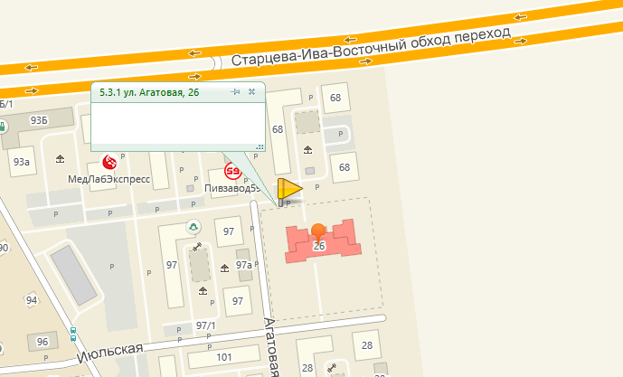
5.3.2 ул. Анри Барбюса, 54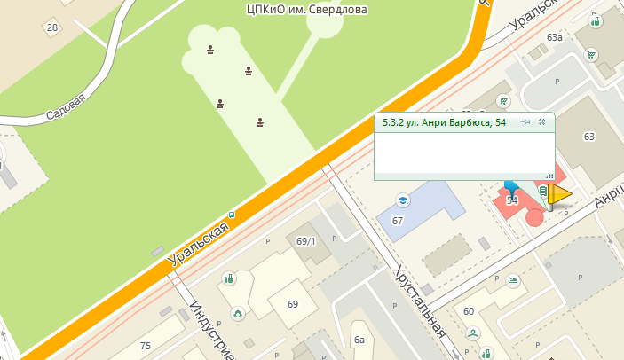
5.3.3 ул. Аркадия Гайдара, 11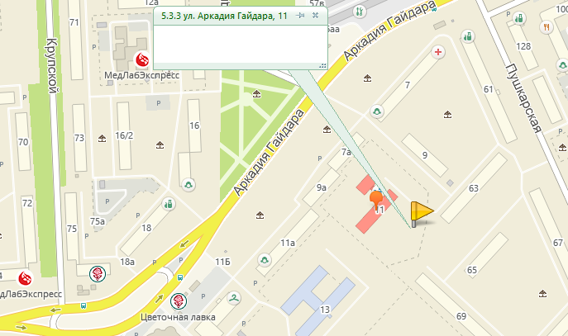
5.3.4 ул. Аркадия Гайдара, 13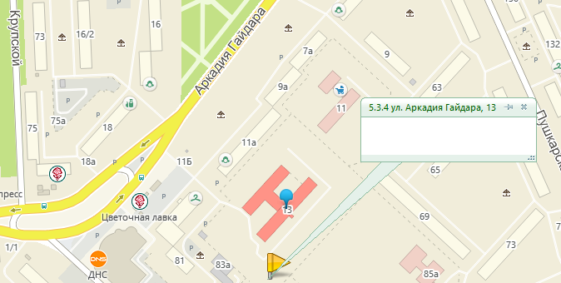
5.1.5 ул. Уинская, 34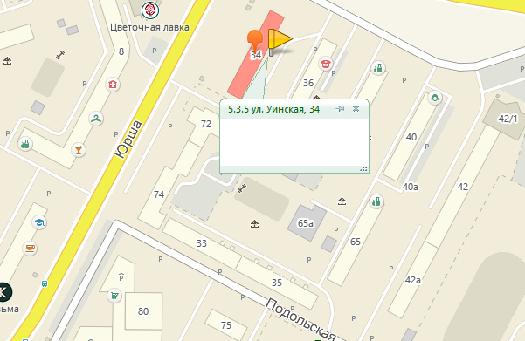
5.1.6 ул. Аркадия Гайдара, 14б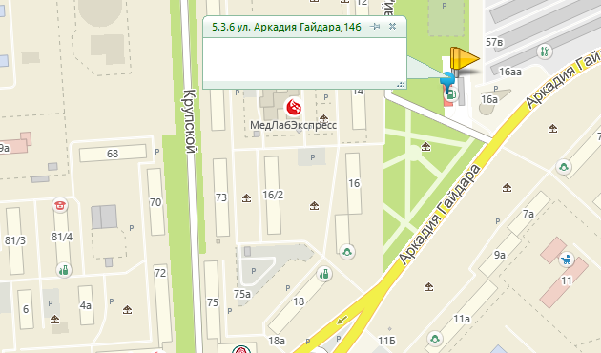
5.1.7 ст. Балмошная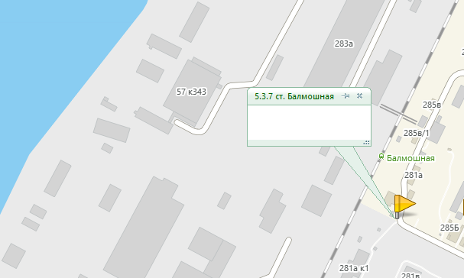
5.3.8 ул. Восстания, 4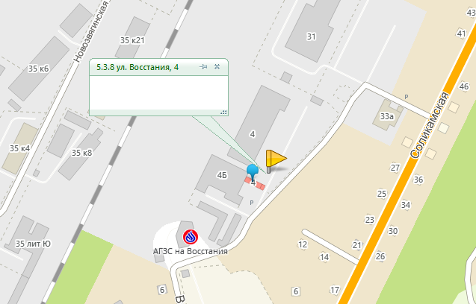
5.3.9 ул. Восстания, 10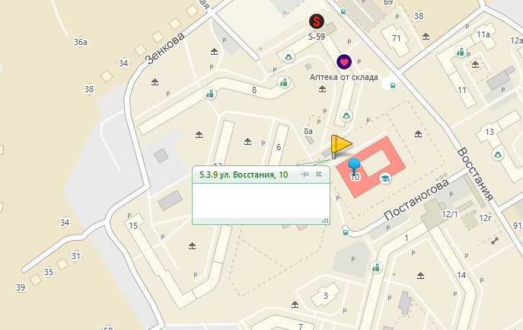
5.3.10 ул. Восстания, 27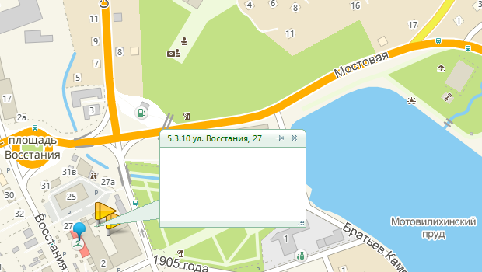
5.3.11 ул. Восстания, 39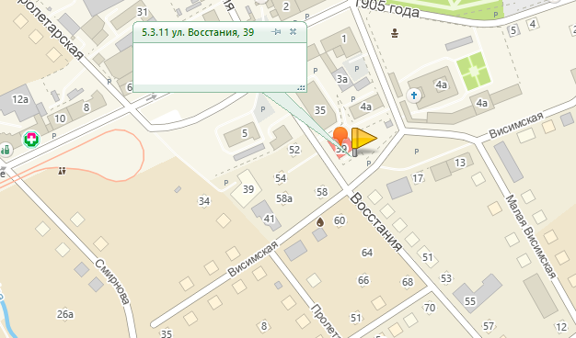
5.3.12 ул. Восстания, 24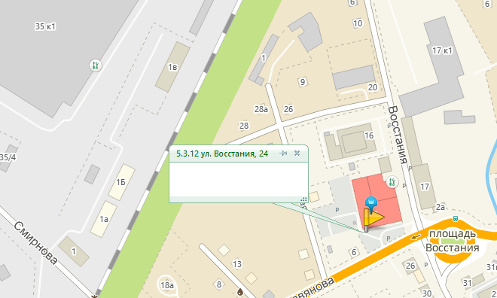
5.3.13 ул. Восточный обход, 80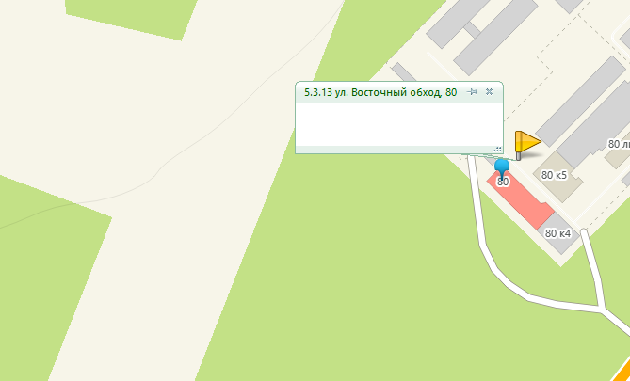
5.2.14 ул. Восточный обход, 80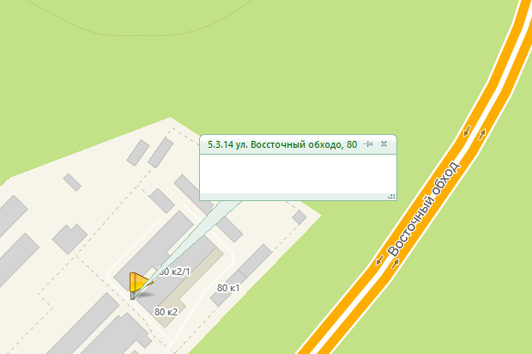
5.3.15 ул. Восточный обход, 82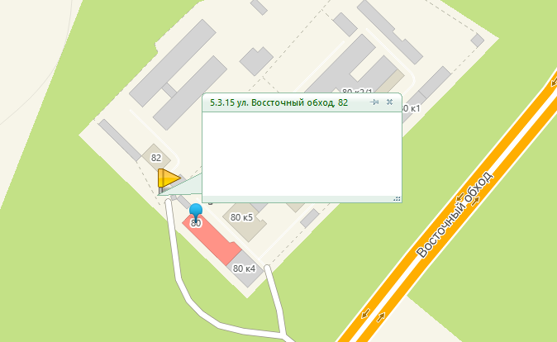
5.3.16 ул. Восточный обход, 100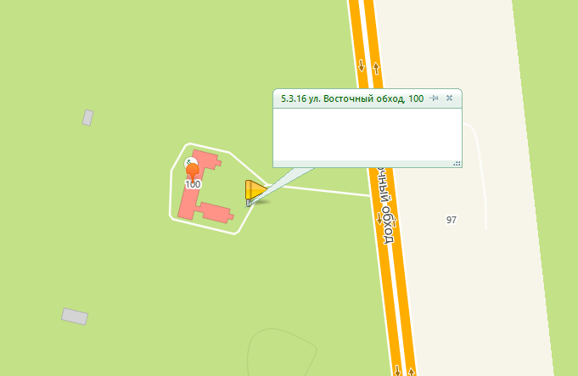
5.3.17 б. Гагарина, 24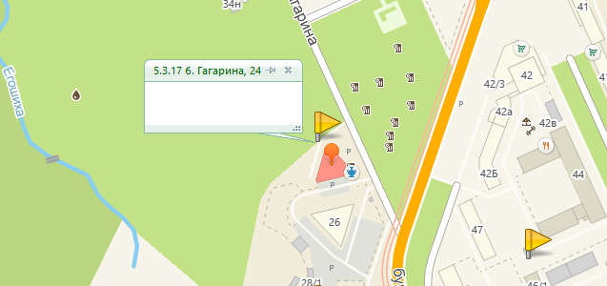
5.3.18 б. Гагарина, 28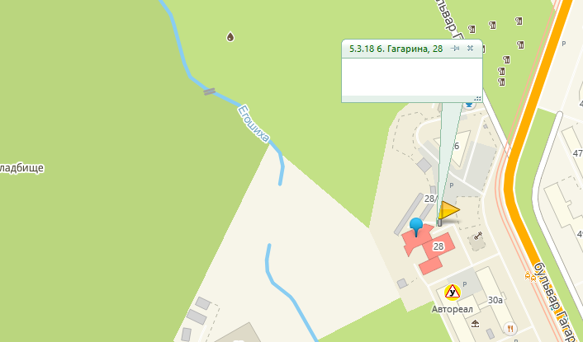
5.3.19 б. Гагарина, 32а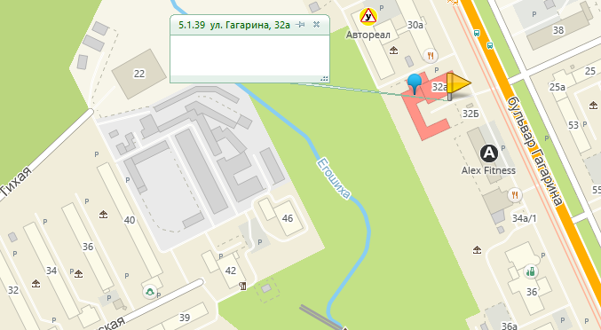
5.3.20 б. Гагарина, 46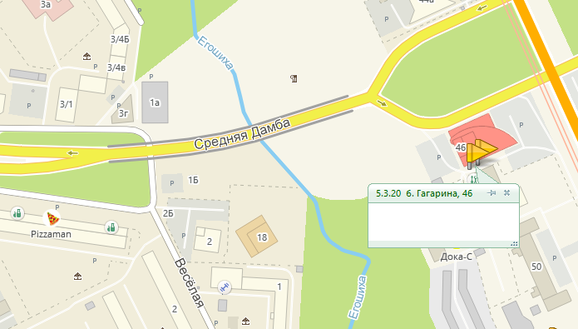
5.3.21 б. Гагарина, 46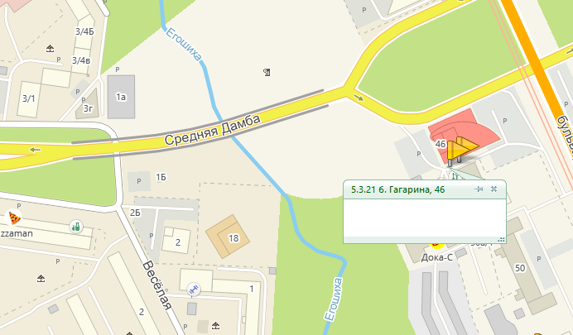
5.3.22 б. Гагарина, 48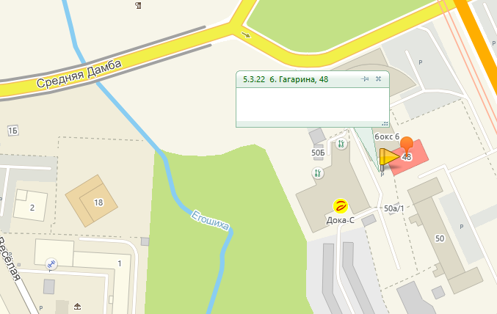
5.3.23 б. Гагарина, 52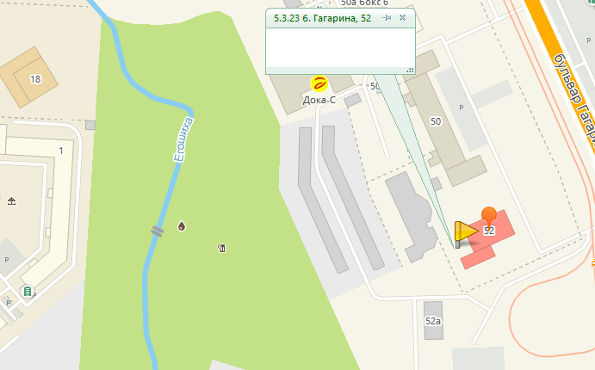
5.3.24 б-р Гагарина, 54
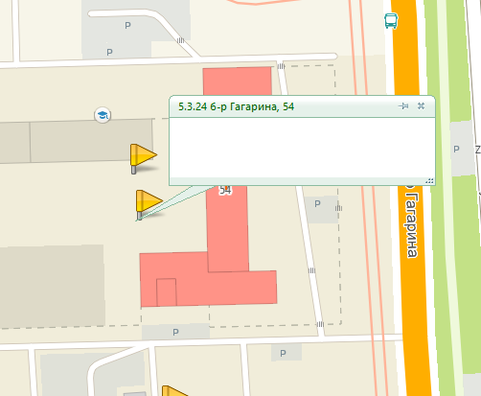
5.3.25 б. Гагарина, 54а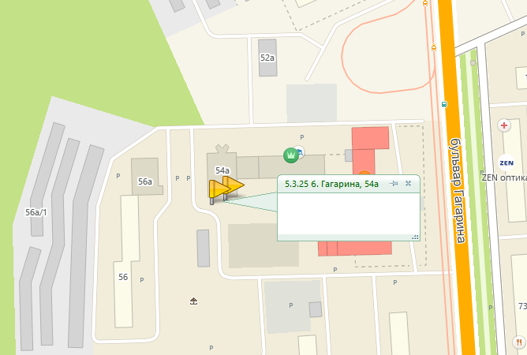

5.3.28 б. Гагарина, 60а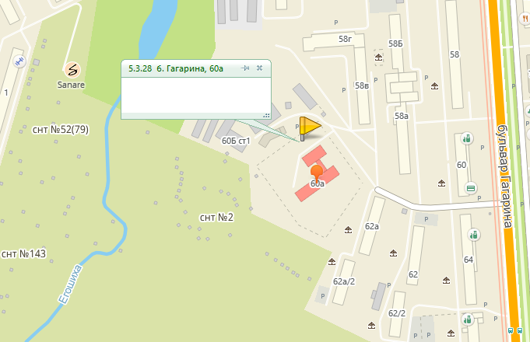
5.3.29 б. Гагарина, 61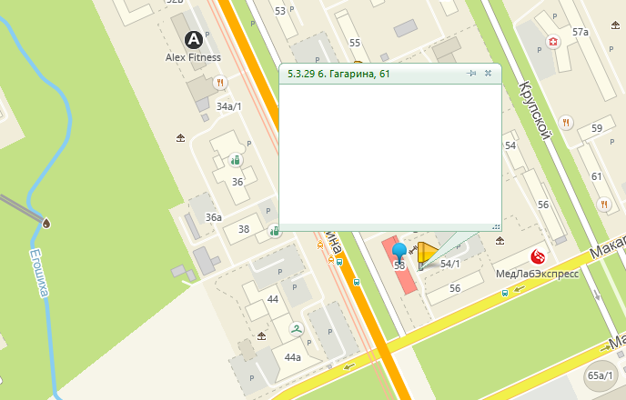
5.3.30 б. Гагарина, 65а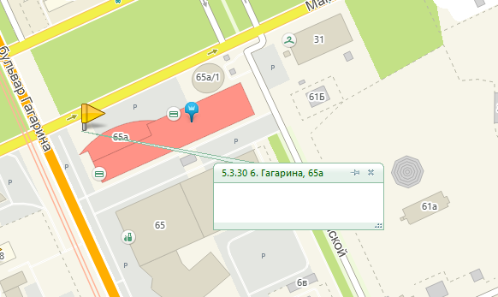
5.3.31 б. Гагарина, 70б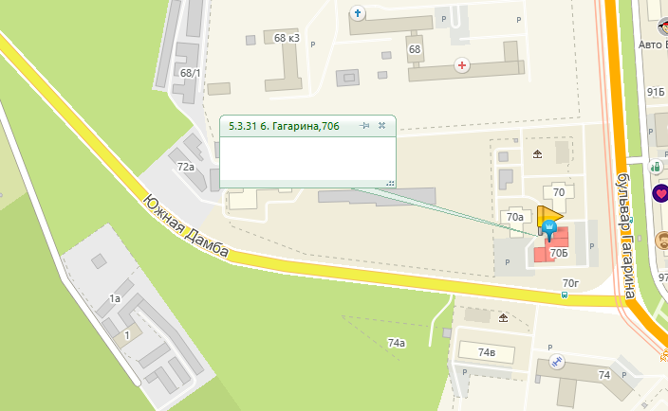
5.3.32 б. Гагарина, 72а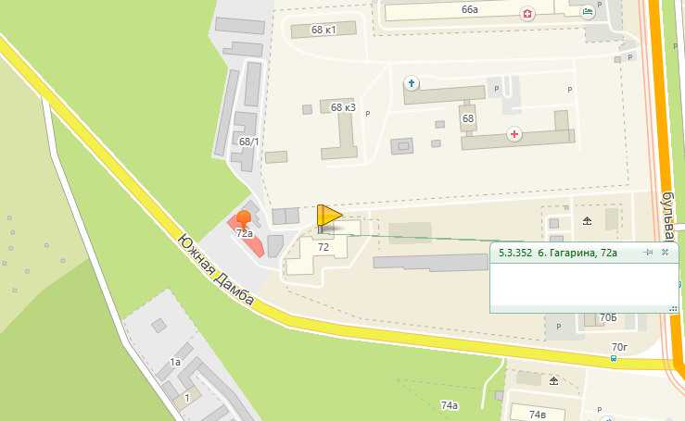
5.3.33 б. Гагарина, 75а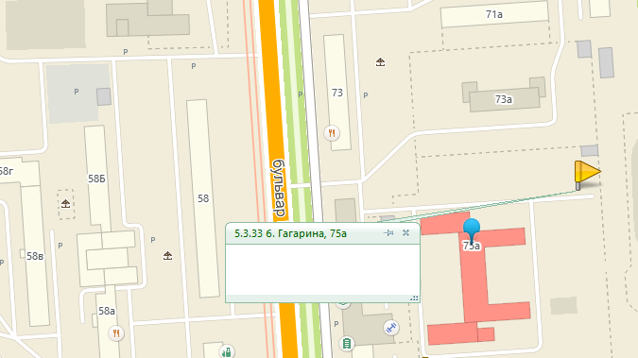
5.3.34 б. Гагарина, 77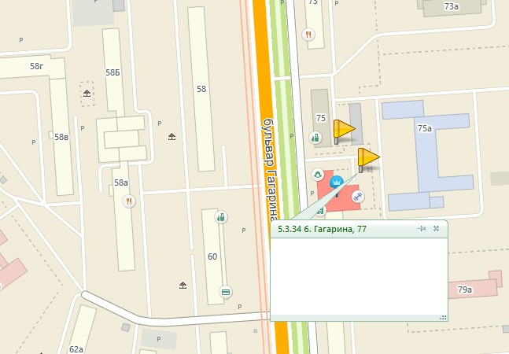
5.3.35 б. Гагарина, 77а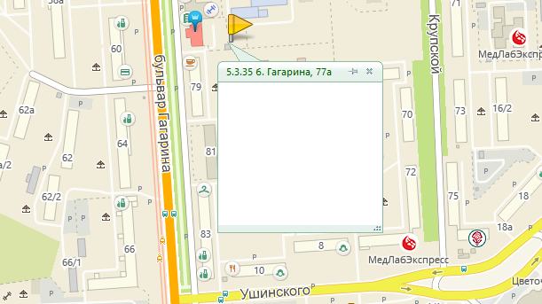
5.3.36 б. Гагарина, 79а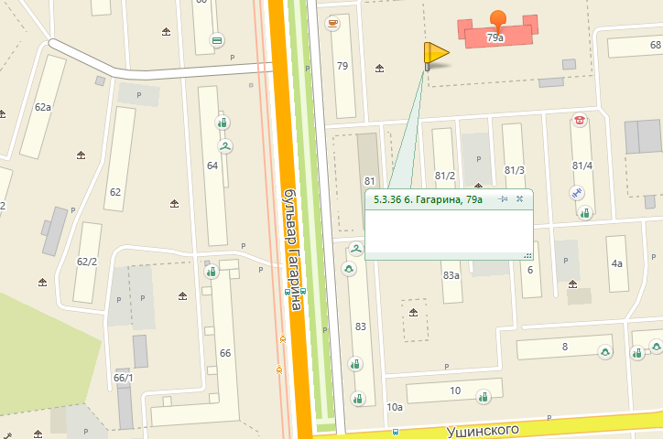
5.3.37 б. Гагарина, 81/1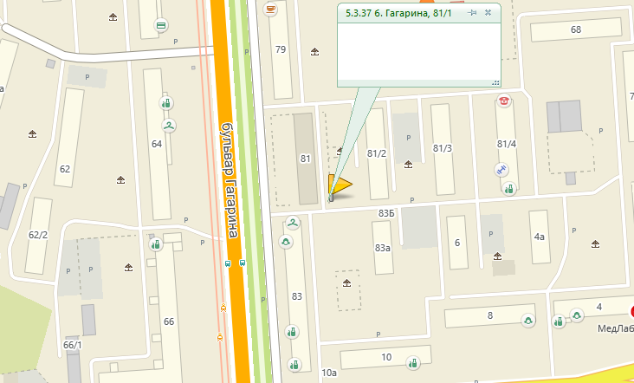
5.3.38 б. Гагарина, 89а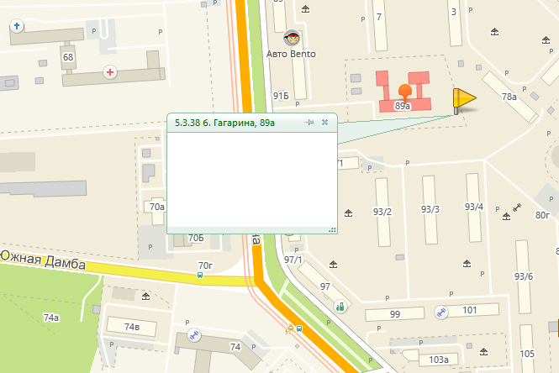
5.3.39 б. Гагарина, 91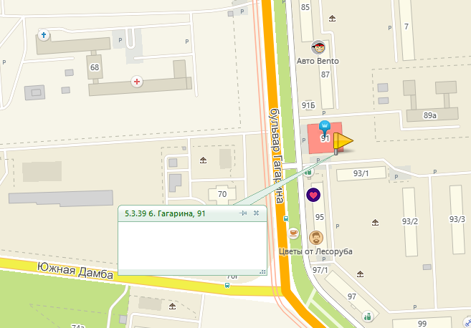
5.3.40 б. Гагарина, 105а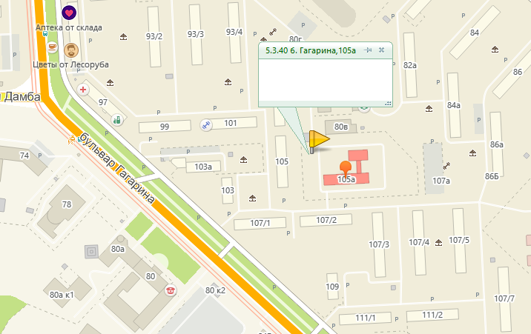
5.3.41 ул. Гашкова, 10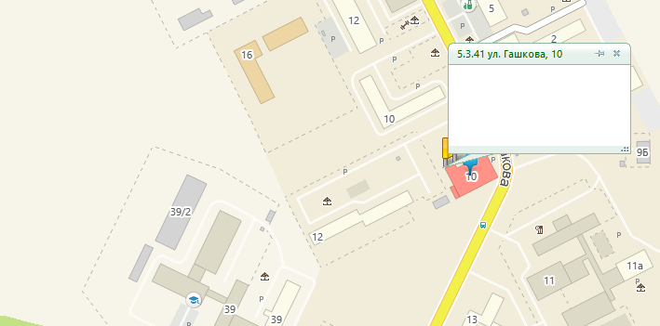
5.3.42 ул. Гарцовская, 64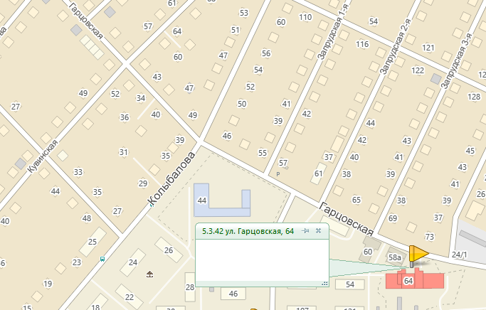
5.3.43 ул. Гашкова, 9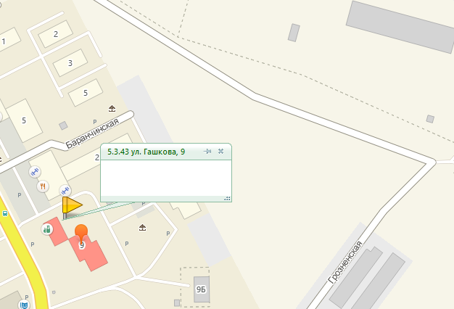
5.3.44 ул. Гашкова, 9а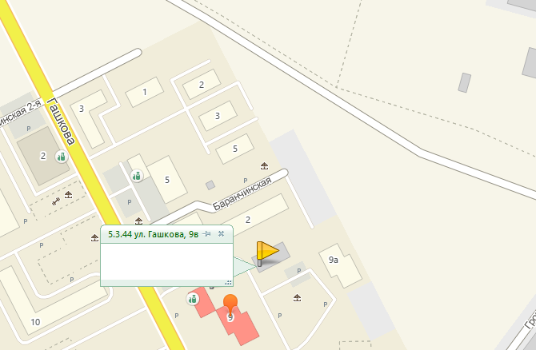
5.3.45 ул. Гашкова, 10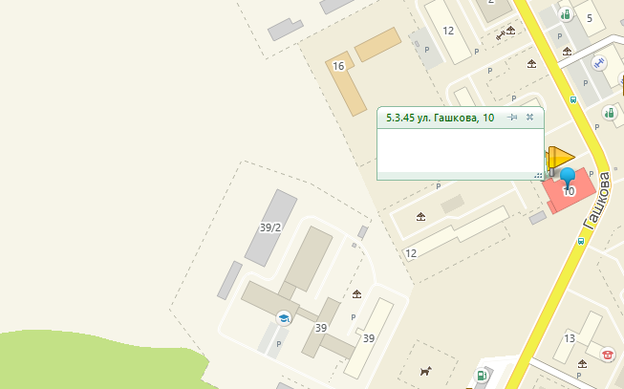
5.3.46 ул. Гашкова, 11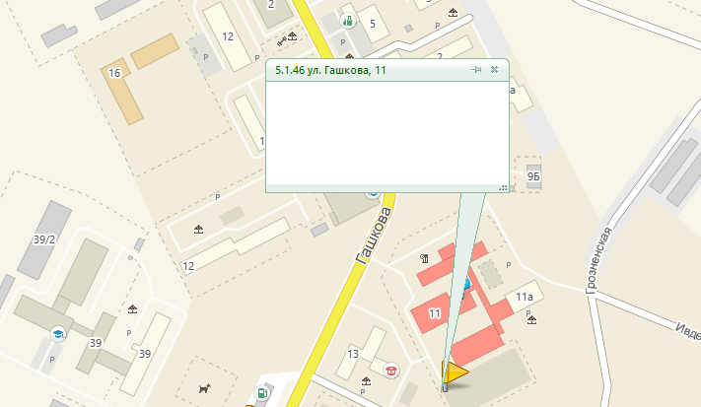
5.3.47 ул. Гашкова, 19 (1)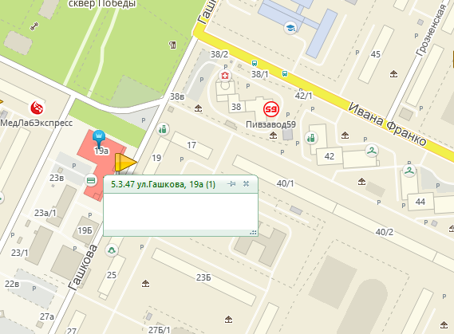
5.3.48 ул. Гашкова, 19 (2)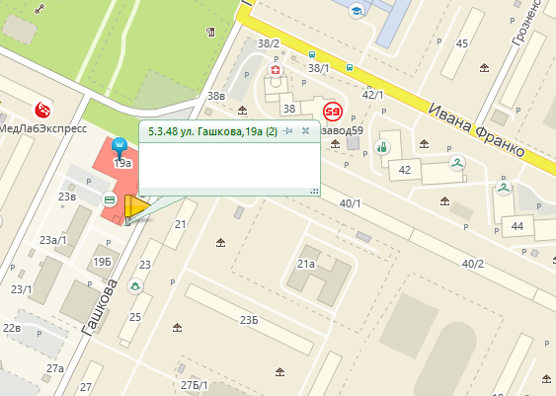
5.3.49 ул. Гашкова, 20 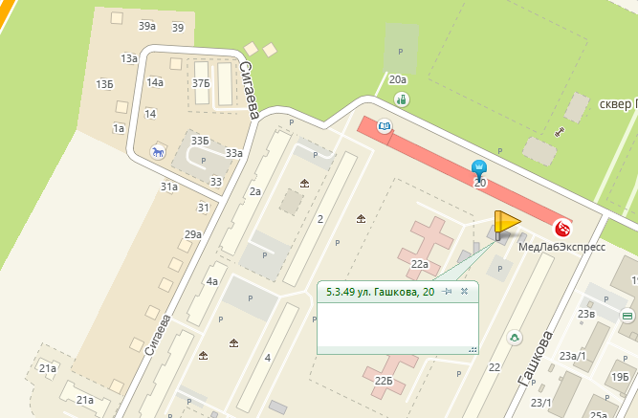
5.3.50 ул. Гашкова, 22а, 22б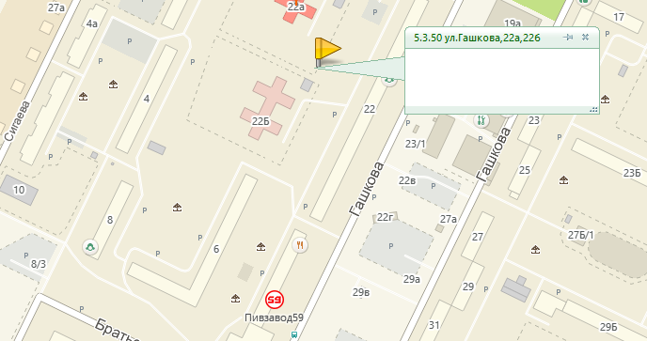
5.3.51 ул. Гашкова, 35б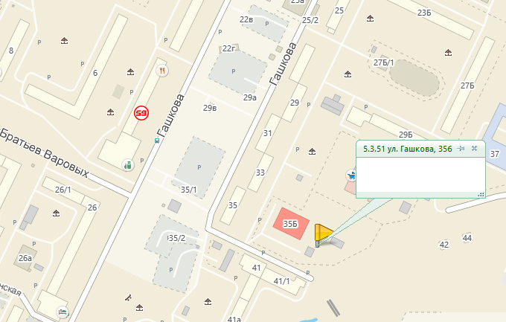
5.3.52 ул. Грачева, 4/ ул. Уральская, 63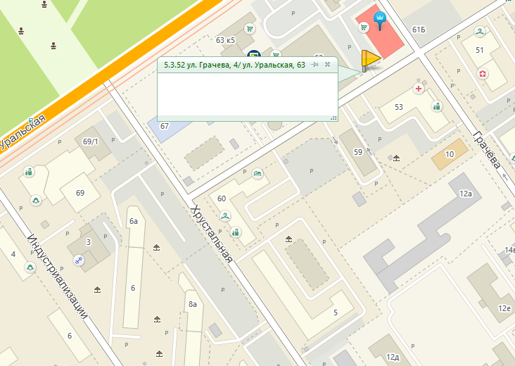
5.3.53 ул. Грачева, 12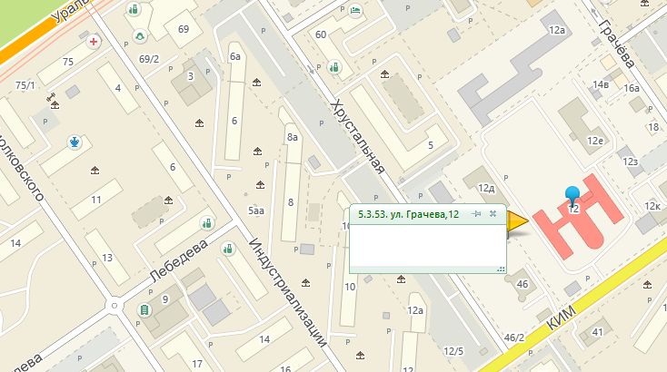
5.3.54 ул. Грибоедова, 68в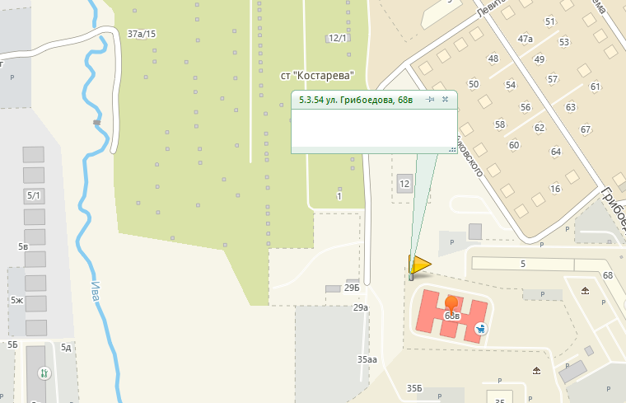
5.3.55 ул. Днепровская, 32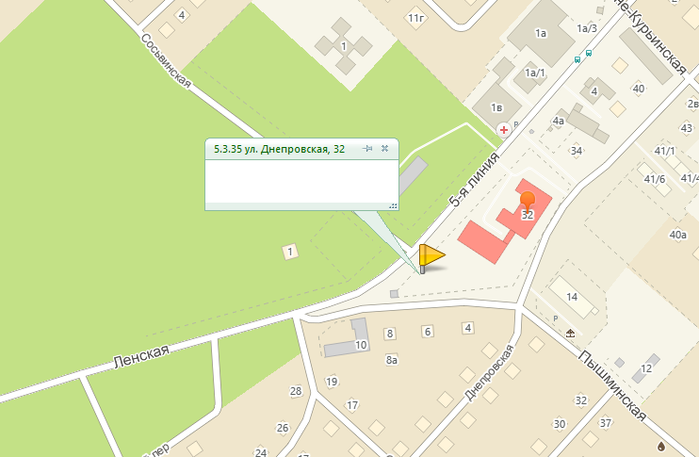
5.3.56 ул. Добролюбова, 10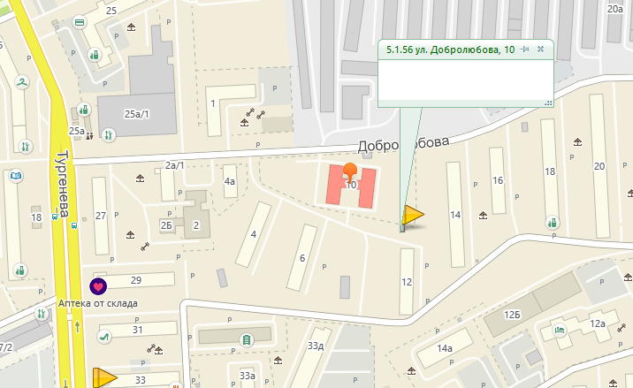
5.3.57 ул. Дружбы, 15а 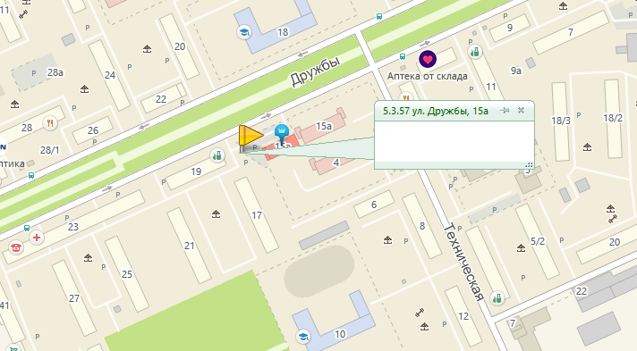
5.3.58 ул. Дружбы, 34
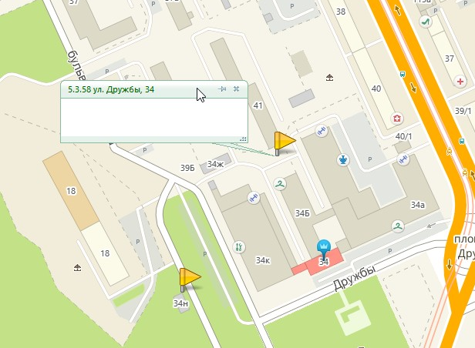

5.3.60 ул. Дружбы, 34н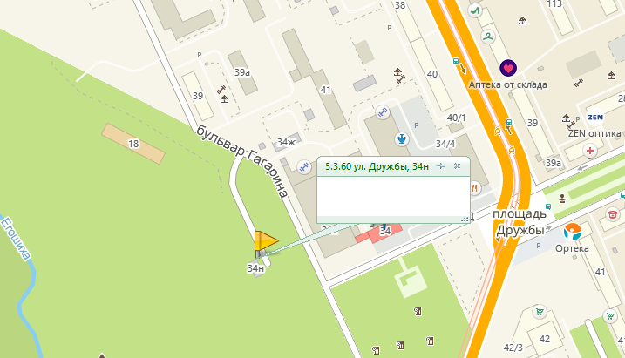
5.3.61 ул. Звонарева, 4а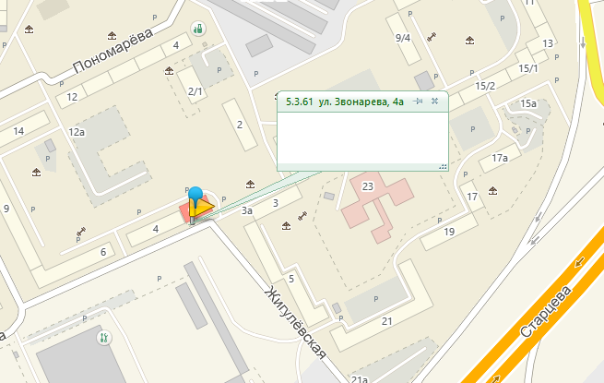
5.3.62 ул. Ивана Франко, 49 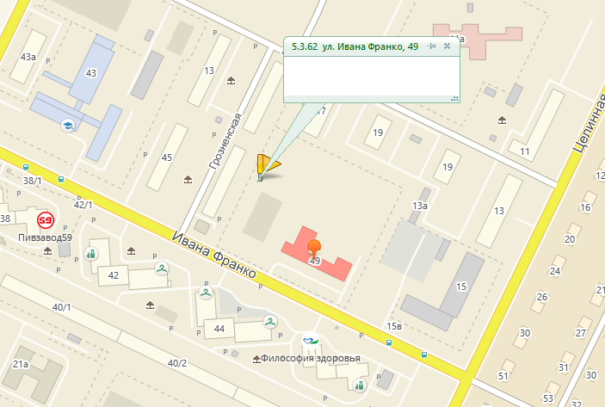
5.3.63 ул. Ивановская, 13а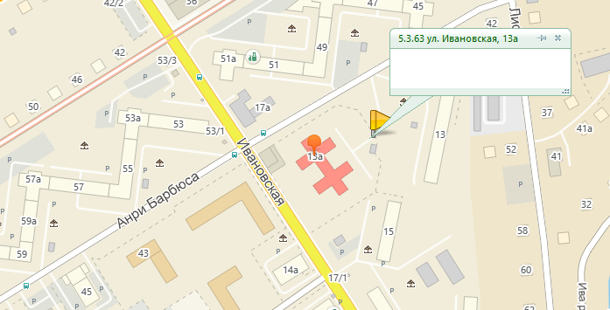
5.3.64 ул. Ивановская, 18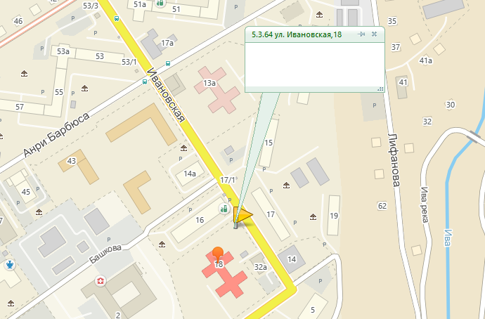
5.3.65 ул. Инженерная, 3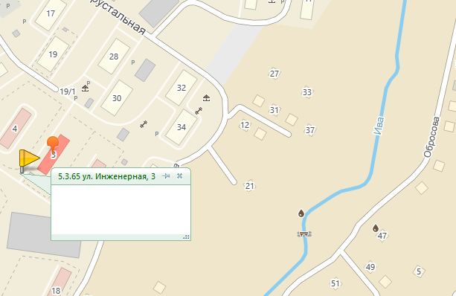
5.3.66 ул. Инженерная, 3а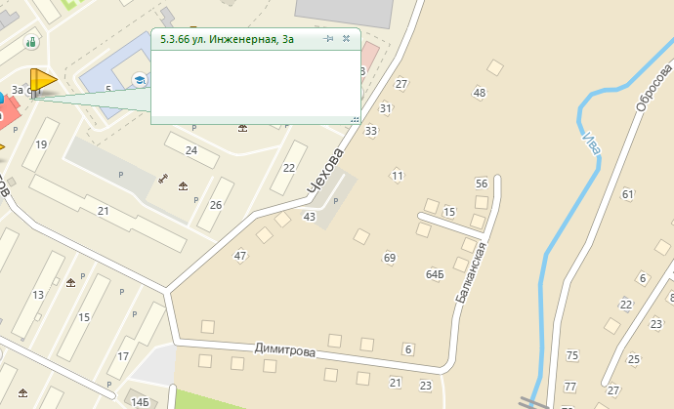
5.3.67 ул. Инженерная, 4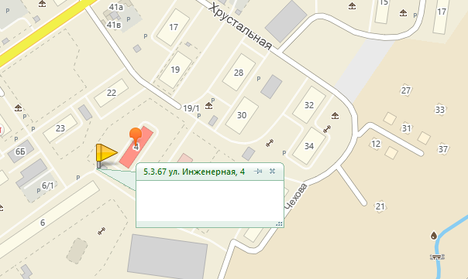
5.3.68 ул. Инженерная, 5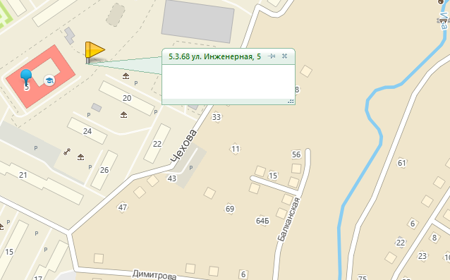
5.3.69 ул. Каспийская, 15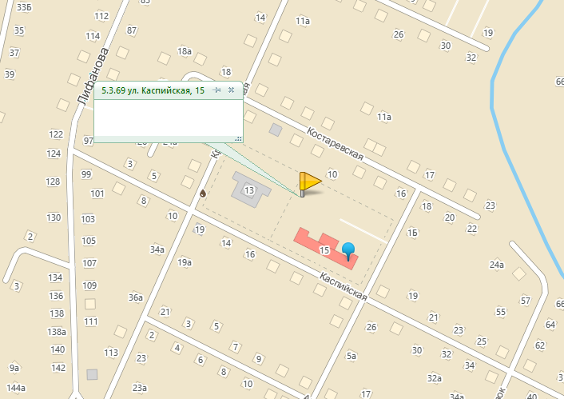
5.3.70 ул. КИМ, 9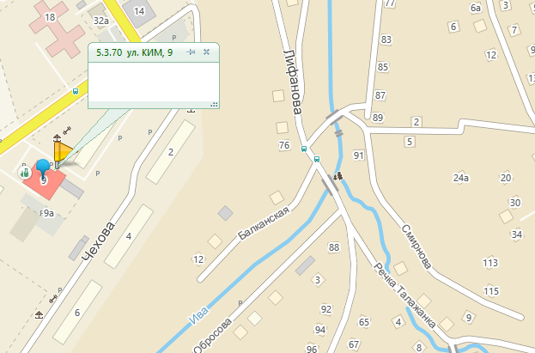
5.3.71 ул. КИМ, 13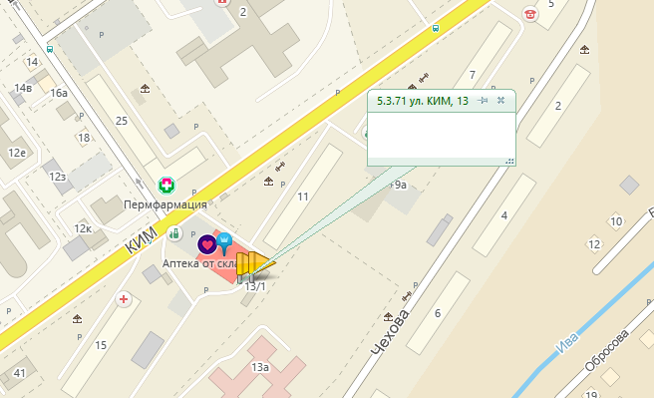
5.3.72 ул. КИМ, 13/1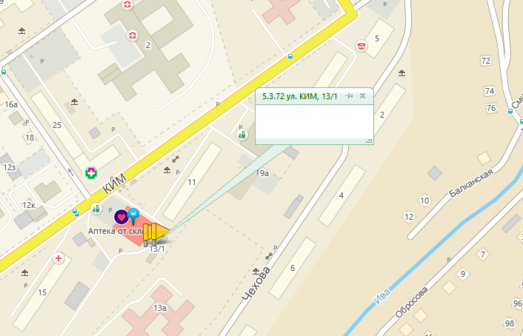
5.3.73 ул. КИМ, 60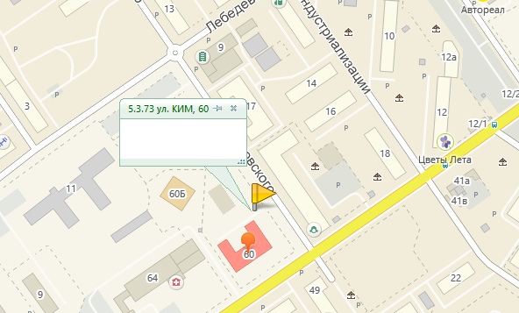
5.3.74 ул. КИМ, 64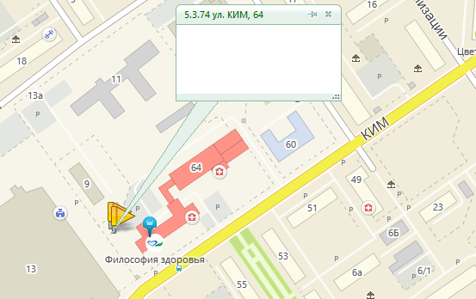
5.3.75 ул. КИМ, 64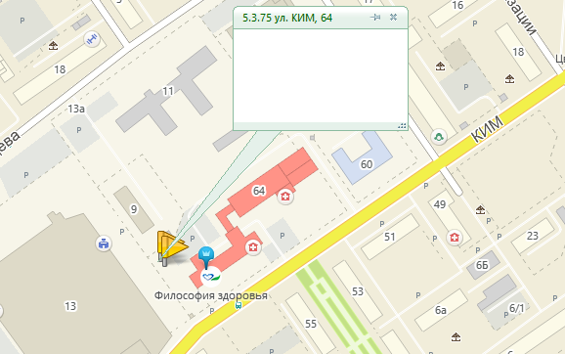
5.3.76 ул. КИМ, 69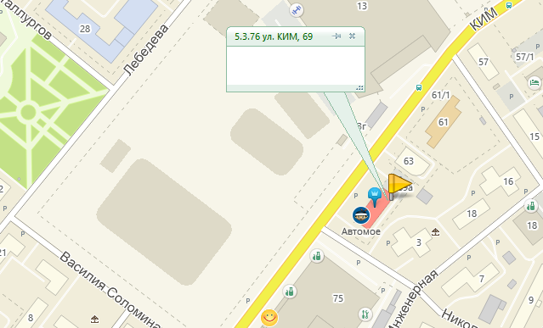
5.3.75 ул. КИМ, 75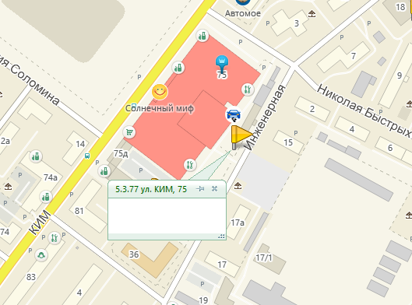
5.3.78 ул. КИМ, 77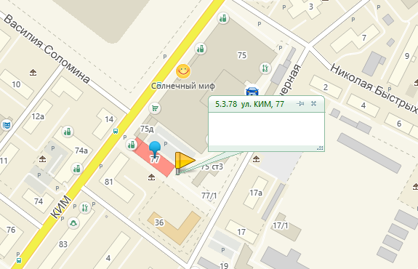
5.3.79 ул. КИМ, 78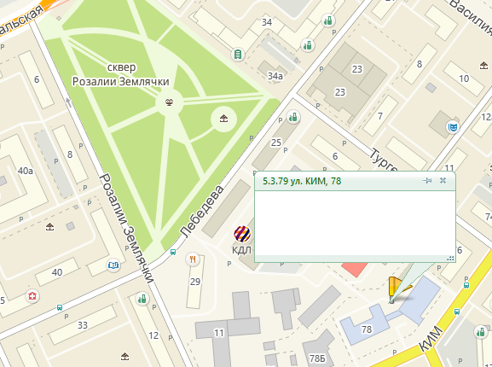
5.3.80 ул. КИМ, 78а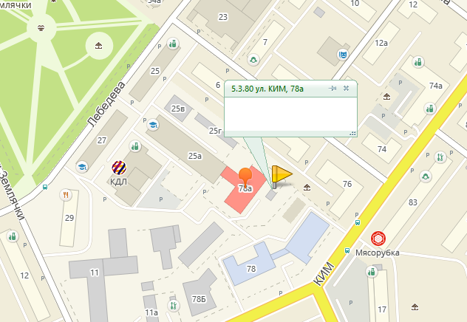
5.3.81 ул. КИМ, 82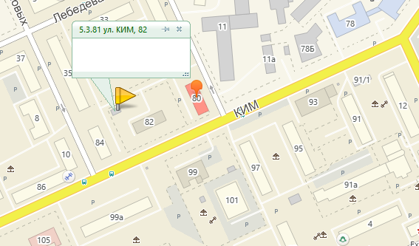
5.3.82 ул. КИМ, 90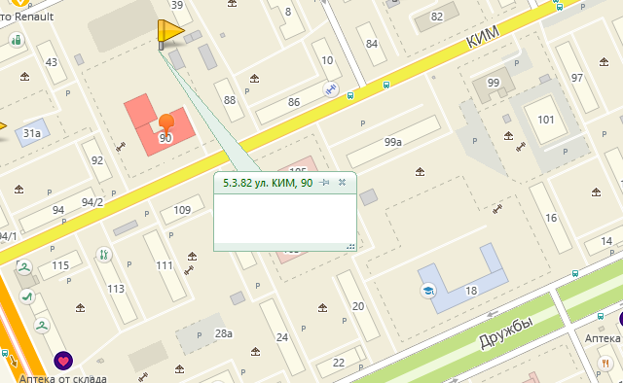
5.3.83 ул. КИМ, 103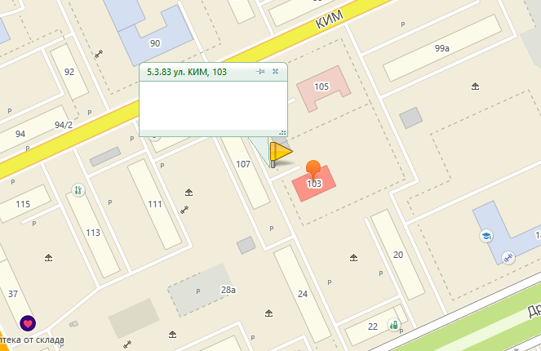
5.3.84 ул. КИМ, 105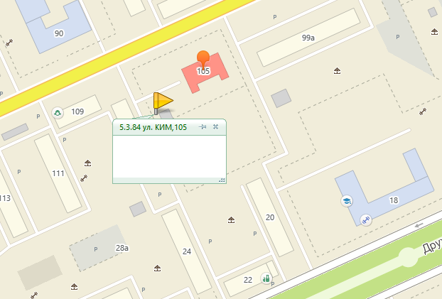
5.3.85 ул. Кирпичный завод, 15, литер А8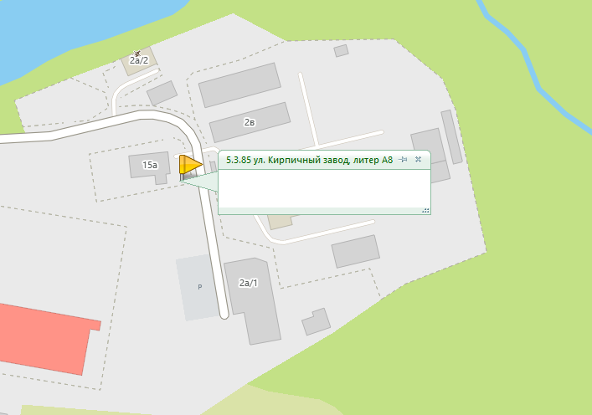
5.3.86 ул. Колыбалова, 44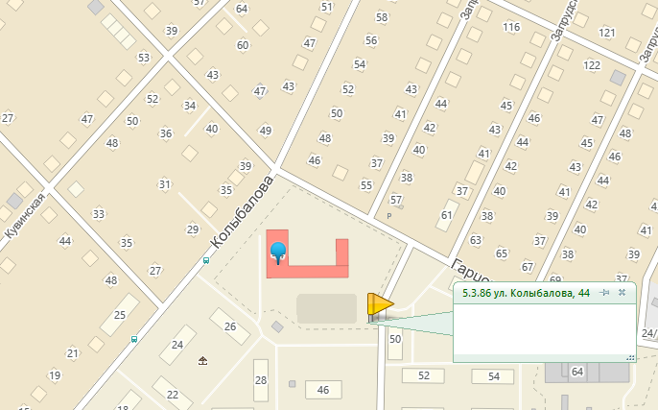
5.3.87 ул. Красноуральская, 35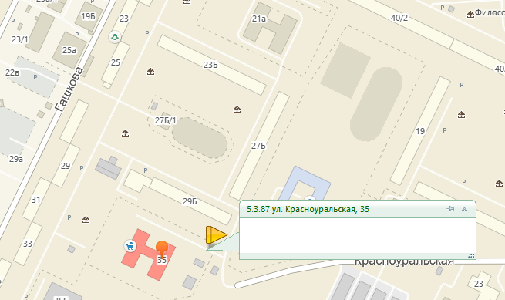
5.3.88 ул. Красноуральская, 37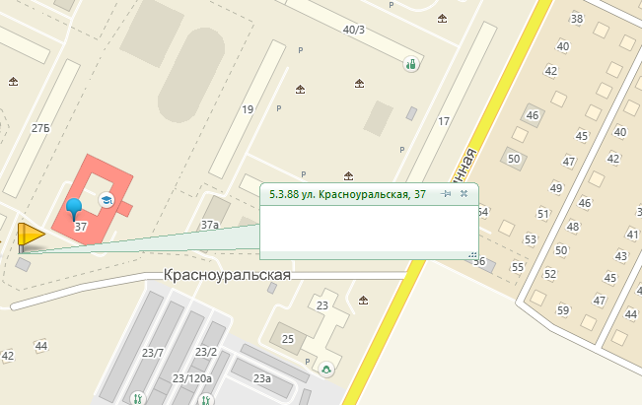
5.3.89 ул. Красногвардейская, 42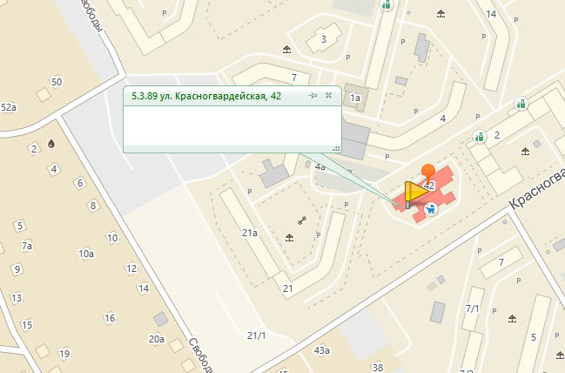
5.3.90 ул. Крупской, 2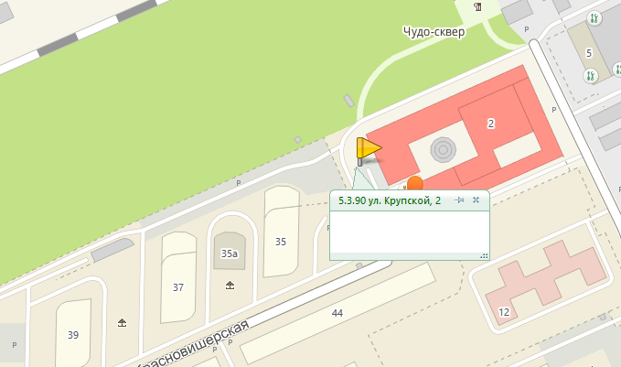

5.3.91 ул. Крупской, 12
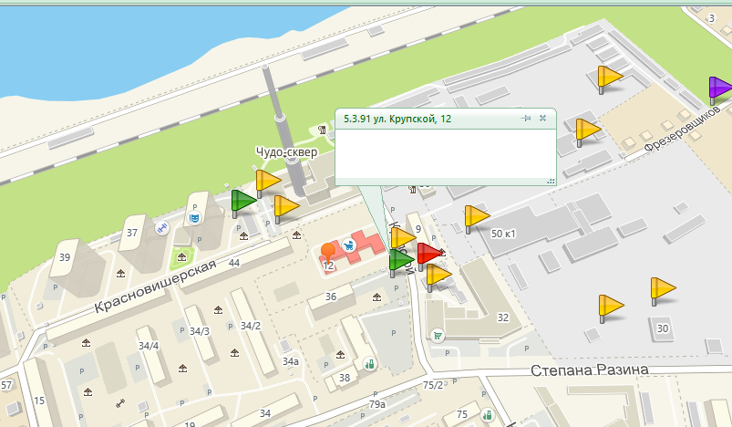
5.3.92 ул. Крупской, 18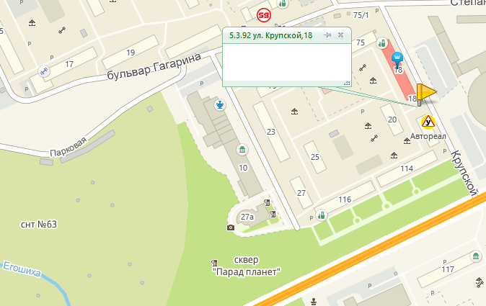
5.3.93 ул. Крупской, 31а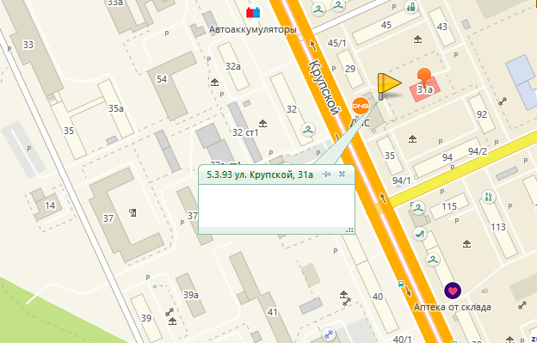
5.3.94 ул. Крупской, 34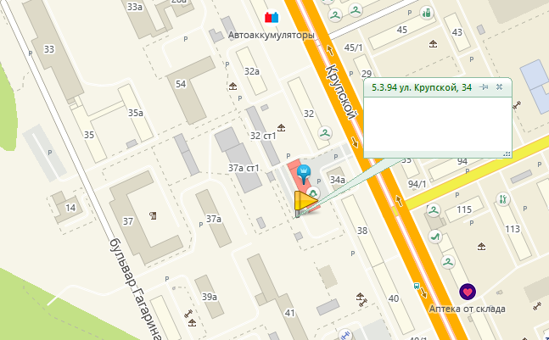
5.3.95 ул. Крупской, 44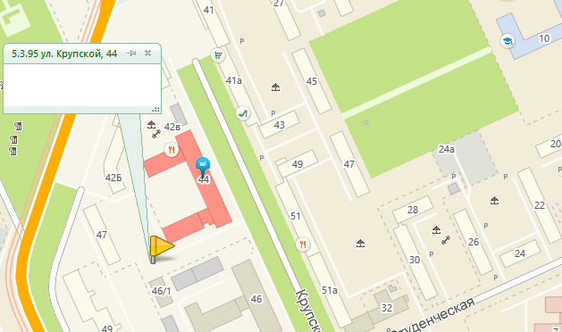
5.3.96 ул. Крупской, 46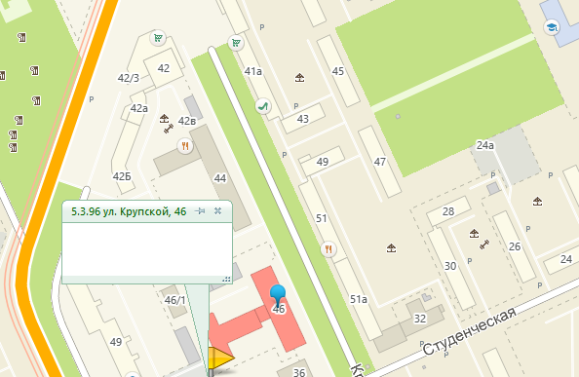
5.3.97 ул. Крупской, 80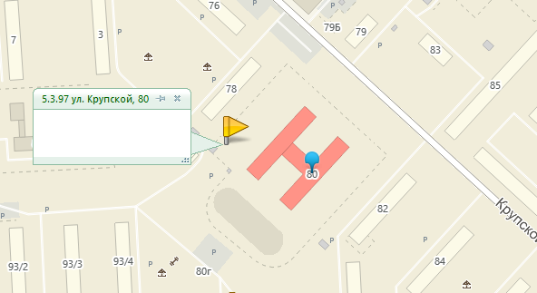
5.3.98 ул. Крупской, 80а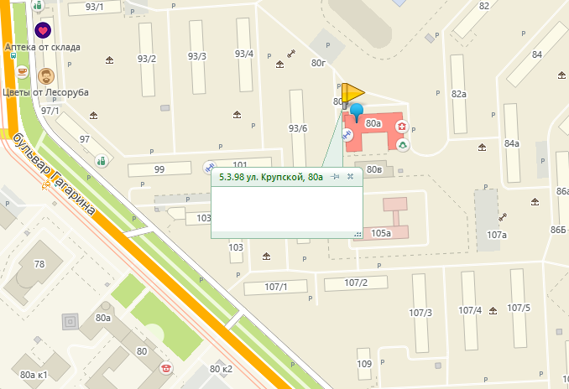
5.3.99 ул. Крупской, 85а 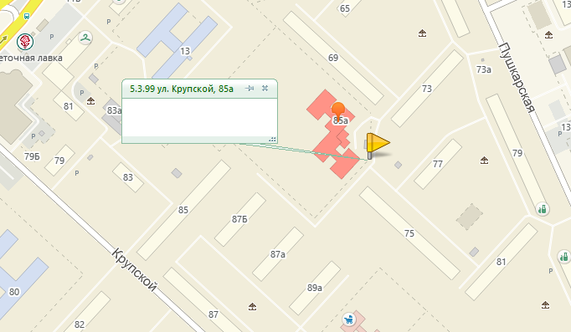
5.3.100 ул. Крупской, 90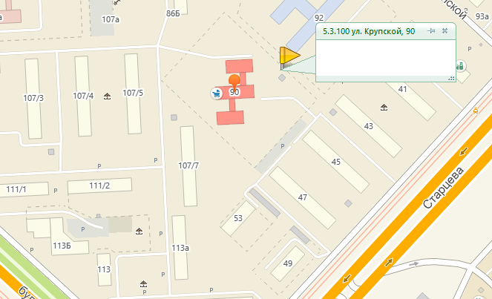
5.3.101 ул. Крупской, 91а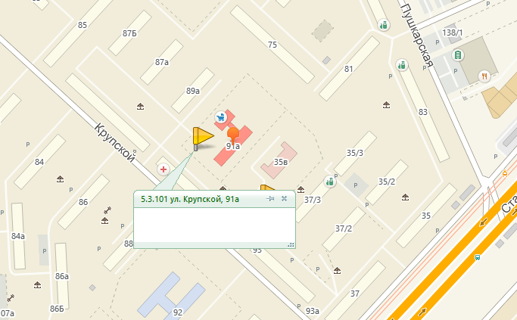
5.3.102 ул. Крупской, 92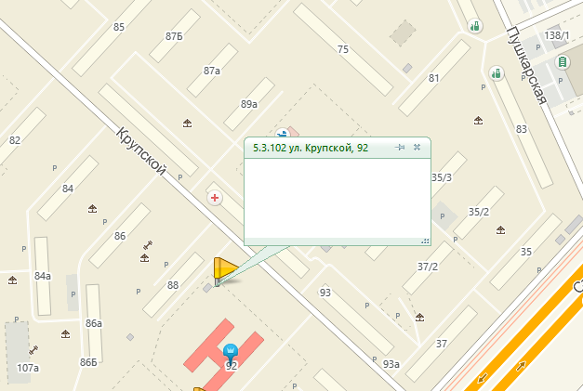
5.3.103 ул. Лебедева, 13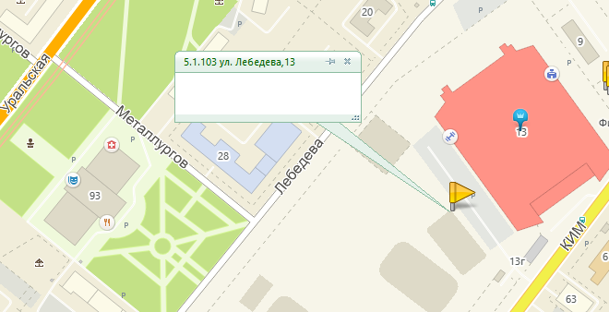
5.3.104 ул. Лебедева, 20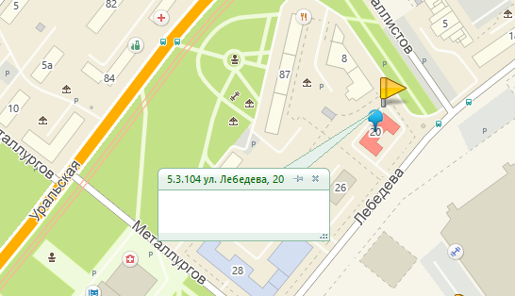
5.3.105 ул. Лебедева, 25а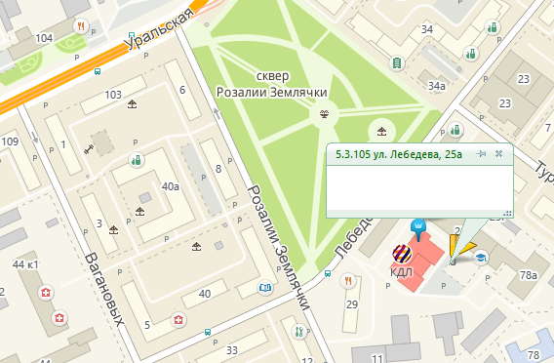
5.3.106 ул. Лебедева, 25б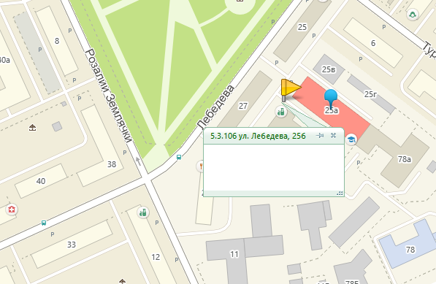
5.3.107 ул. Лебедева, 28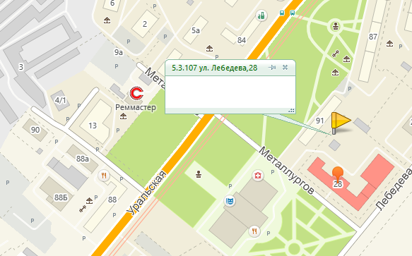
5.3.108 ул. Лебедева, 44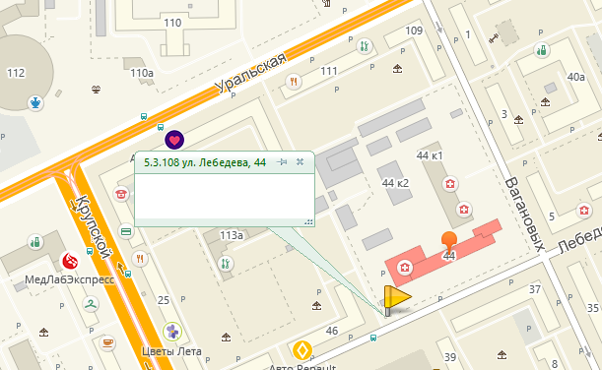
5.3.109 ул. Левитана, 12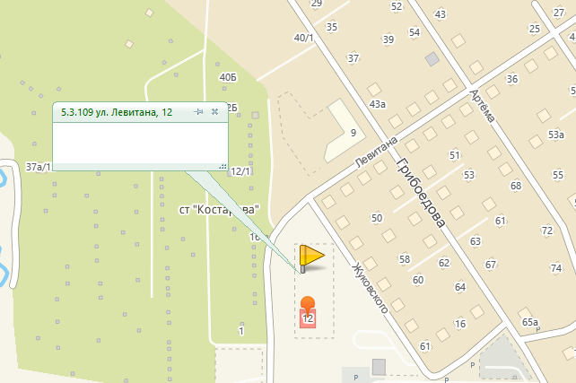
5.3.110 ул. Ленская, 32б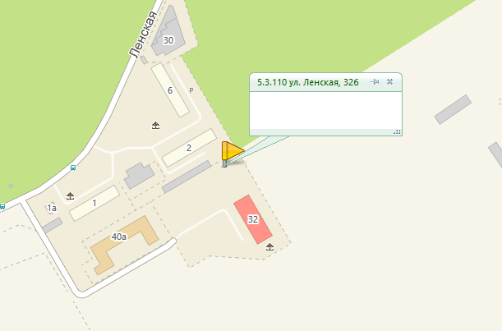
53.111 ул. Патриса Лумумбы, 8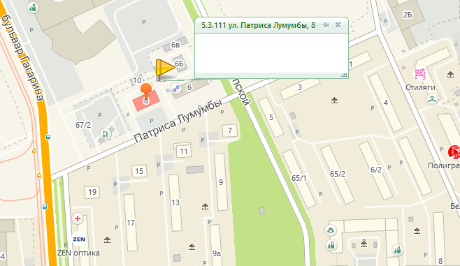
5.3.112 ул. Лядовская, 101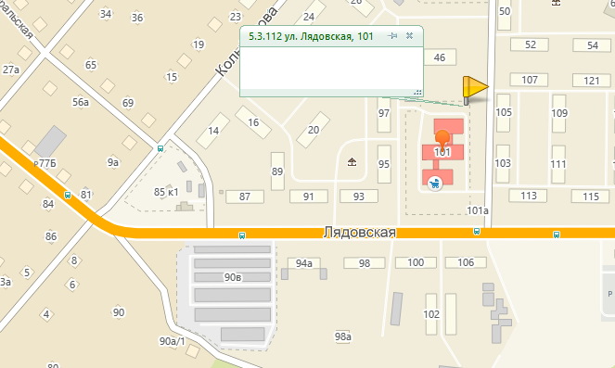
5.3.113 ул. Лядовская, 120аа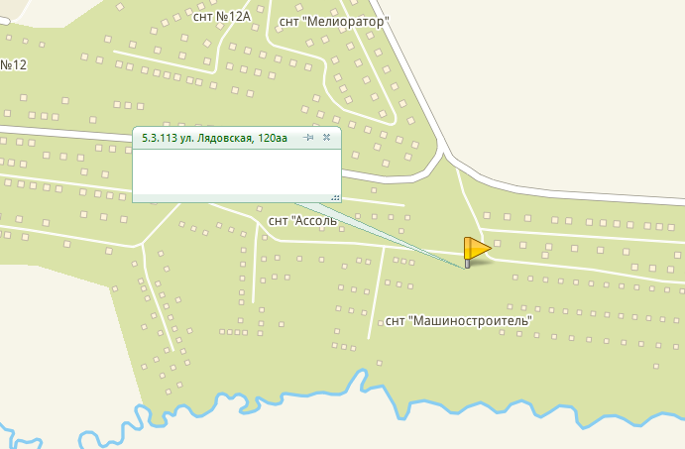
5.3.114 ул. Лядовская, 127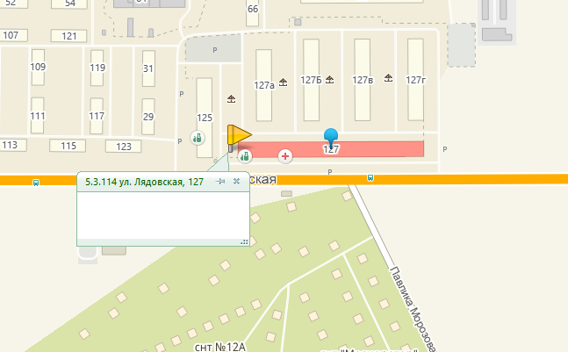
5.3.115 ул. 2-я Линия, 147а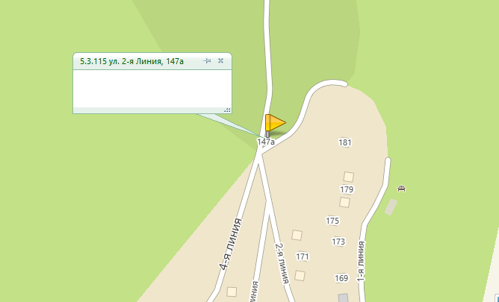
5.3.116 ул. Лядовская, 108в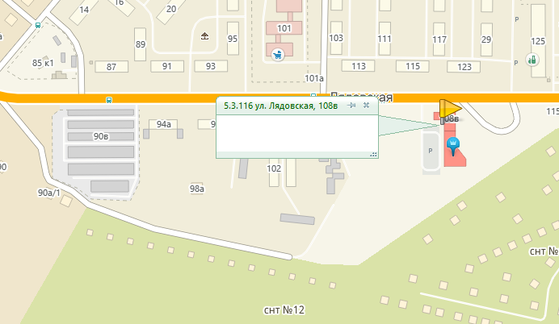
5.3.117 ул. Макаренко, 2а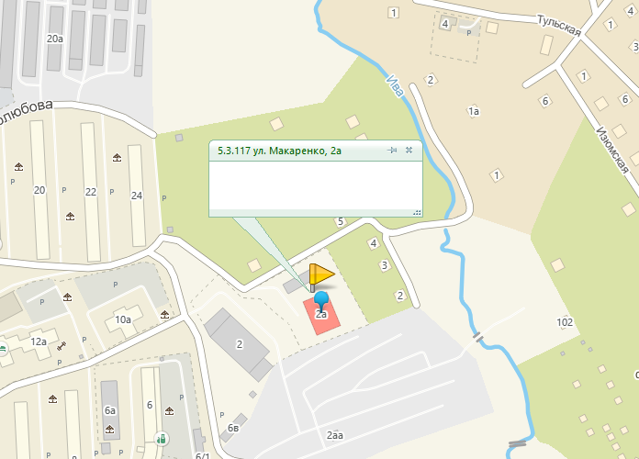
5.3.118 ул. Макаренко, 25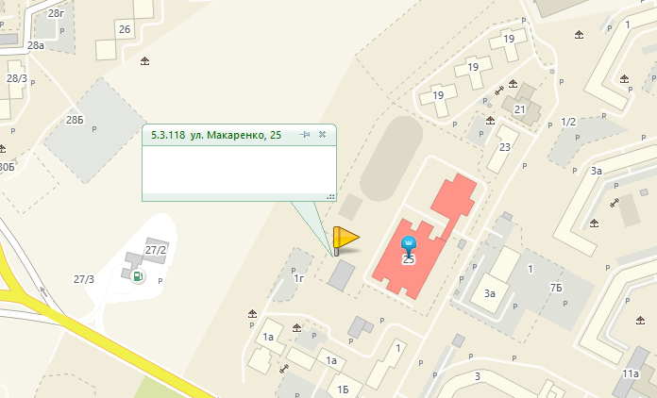
5.3.119 ул. Макаренко, 38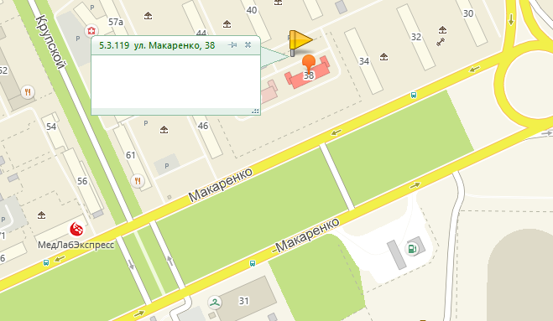
5.3.120 б. Гагарина, 39 а
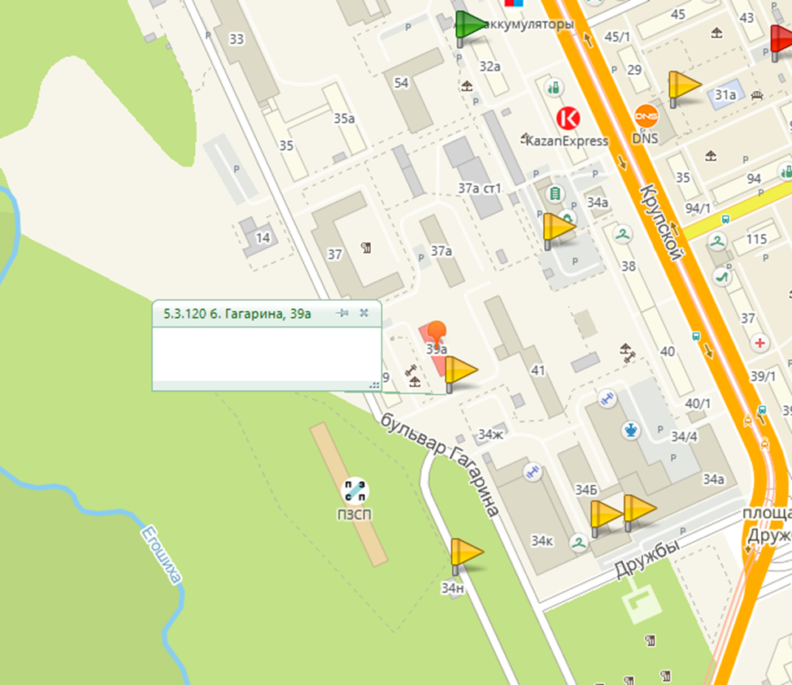
5.3.121 ул. Металлистов, 18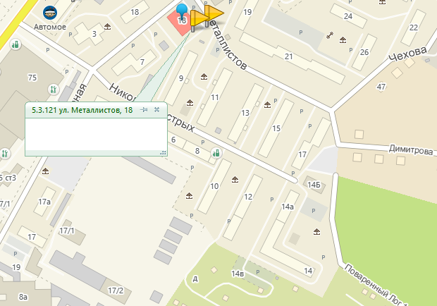
5.3.122 ул. Металлистов, 18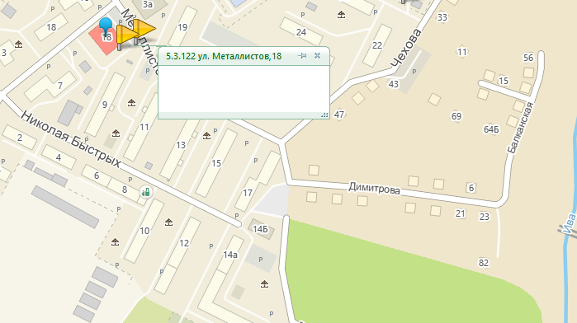
5.3.123 ул. Мостовая, 6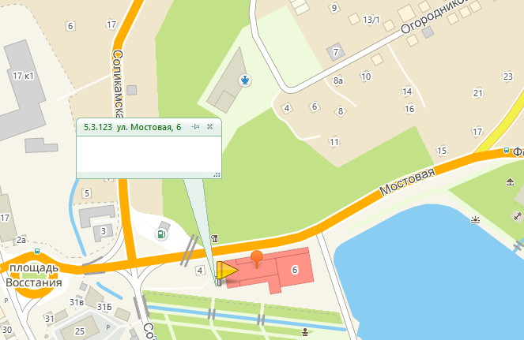
5.3.124 ул. Новозвягинская, 57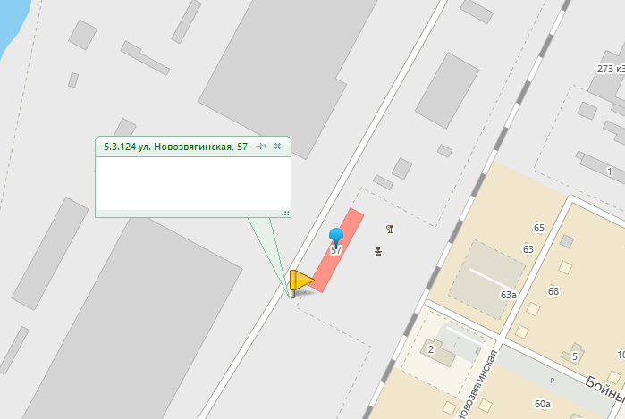
5.3.125 ул. Новозвягинская, 57а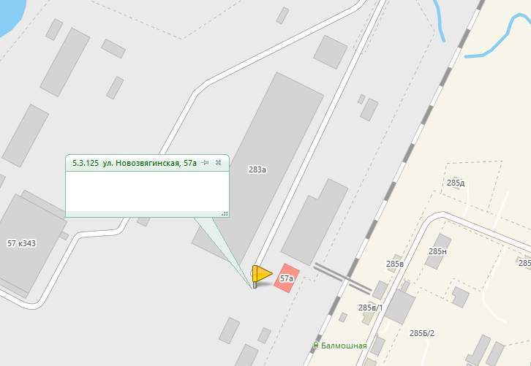
5.3.126 ул. Переездная, 1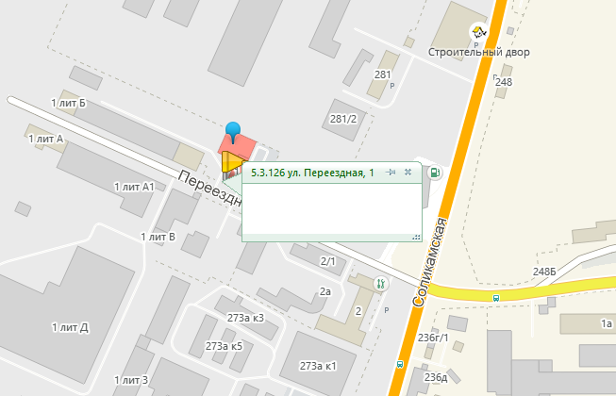

5.3.127 ул. Переездная, 1к
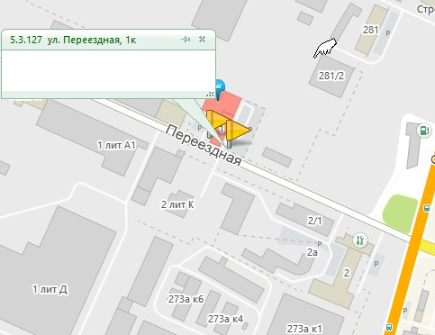
5.3.128 ул. Пономарева, 91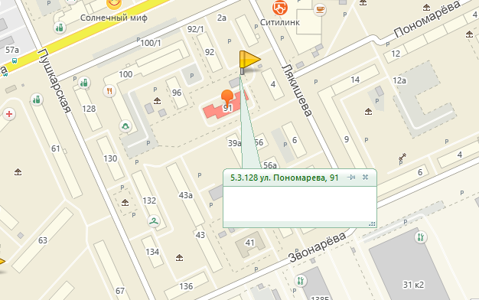
5.3.129 ул. Постаногова, 4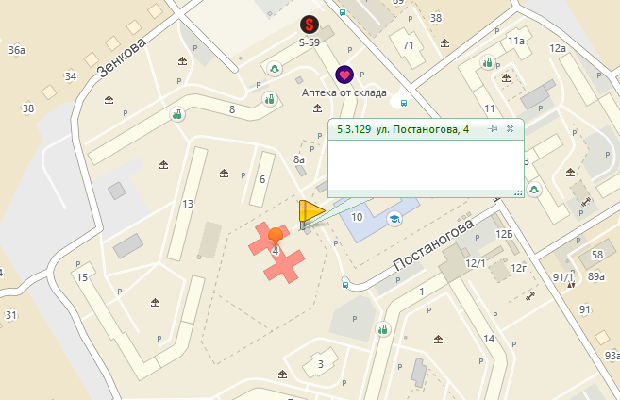
5.3.130 ул. Пушкарская, 51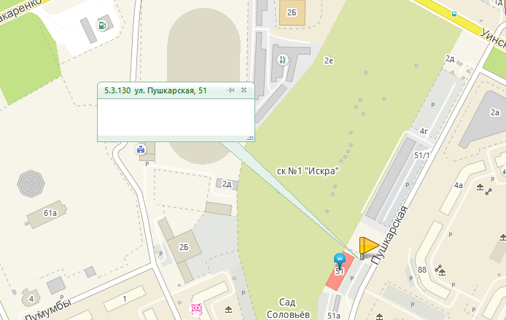
5.3.131 ул. Пушкарская, 55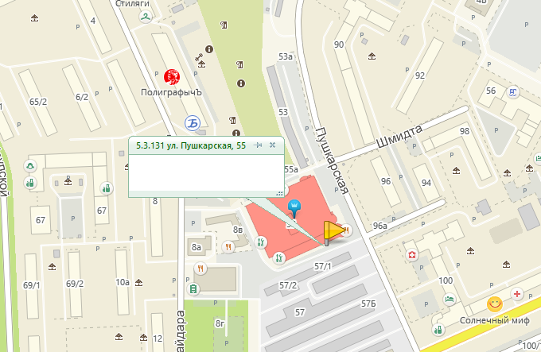
5.3.132 ул. Пушкарская, 55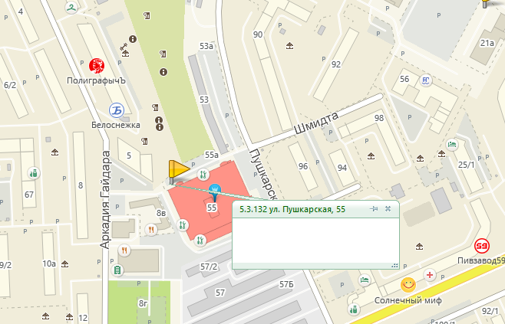
5.3.133 ул. Пушкарская, 138, лит. В, лит. Д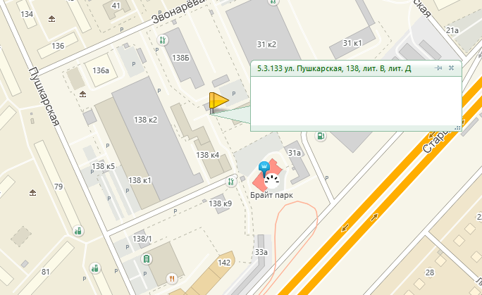
5.3.134 ул. Ст. Разина, 32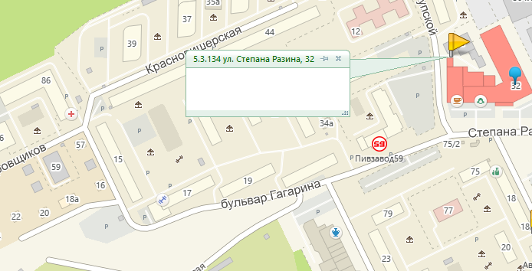
5.3.135 ул. Смирнова, 12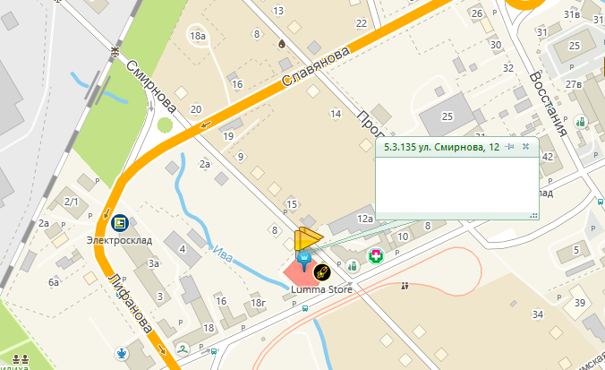
5.3.136 ул. Соликамская, 246а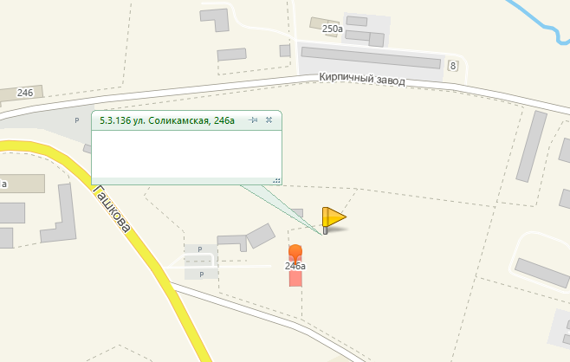
5.3.137 ул. Соликамская, 273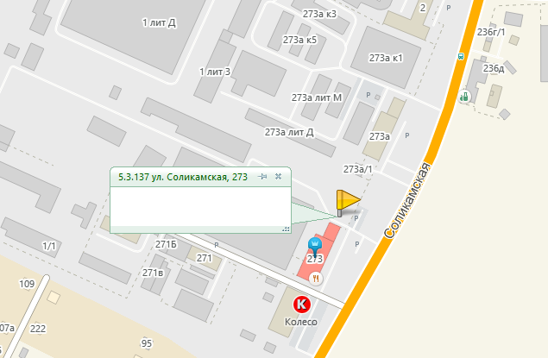
5.3.138 ул. Старцева, 1а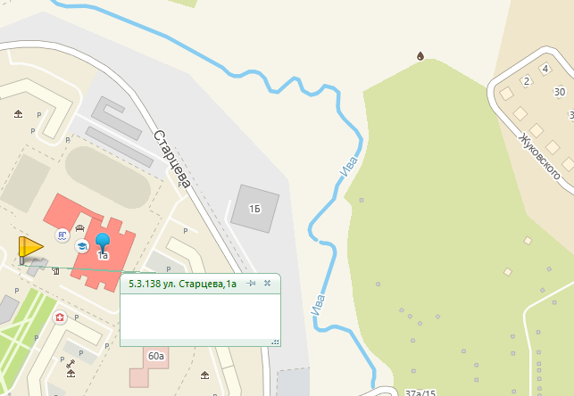
5.3.139 ул. Старцева, 9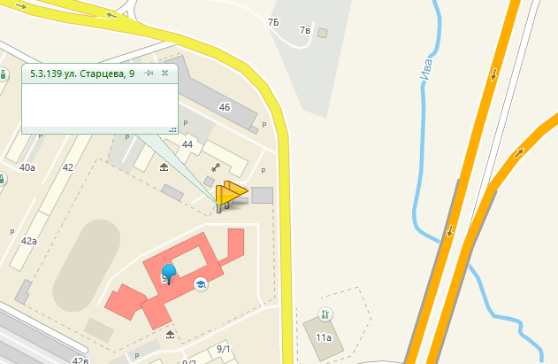
5.3.140 ул. Старцева, 9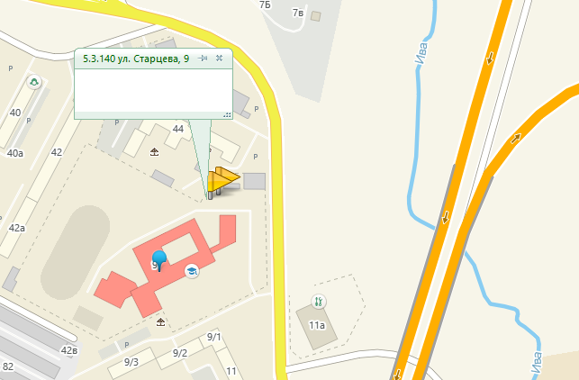
5.3.141 ул. Старцева, 23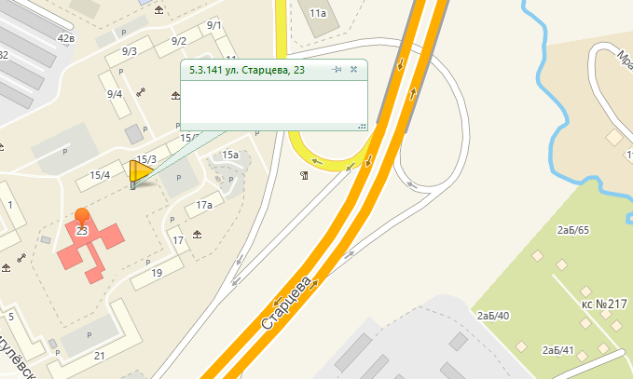
5.3.142 ул. Старцева, 31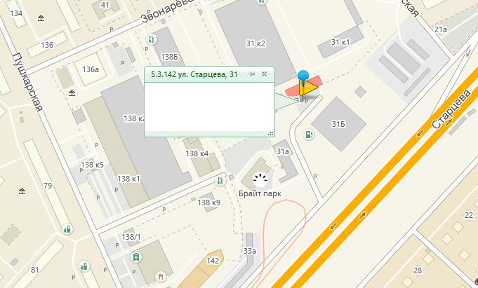
5.3.143 ул. Старцева, 35в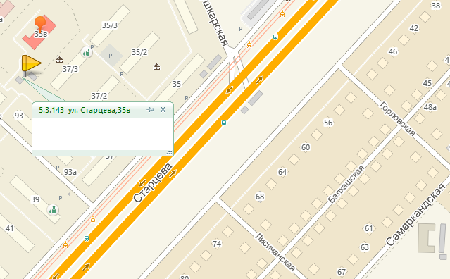
5.3.144 ул. Студенческая, 7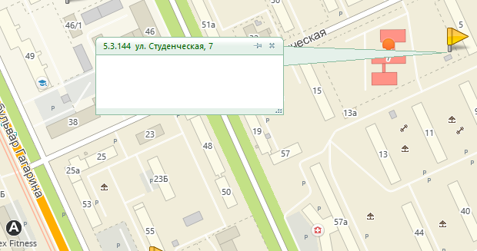
5.3.145 ул. Студенческая, 36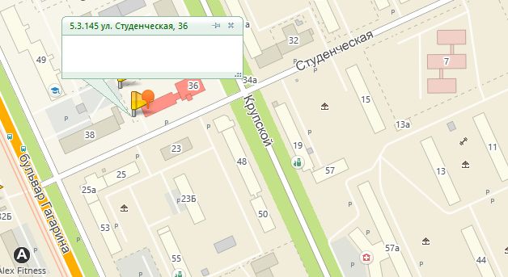
5.3.146 ул. Техническая, 4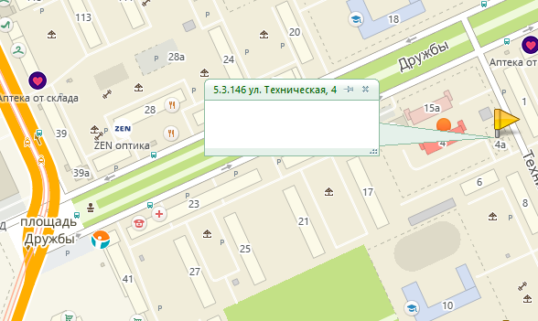
5.3.147 ул. Техническая, 10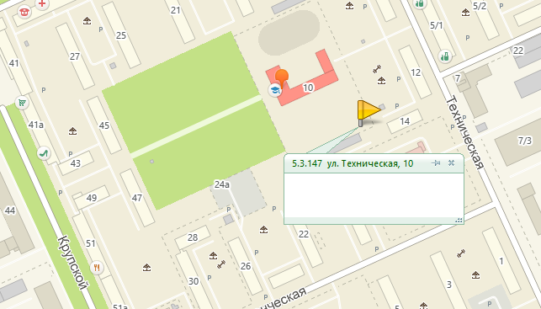
5.3.148 ул. Техническая, 13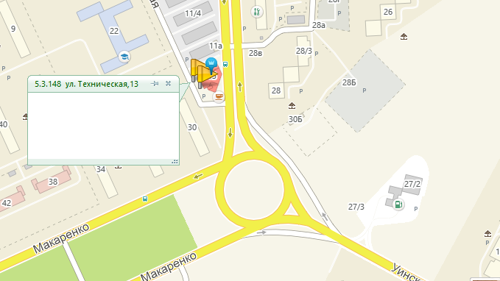
5.3.149 ул. Техническая, 13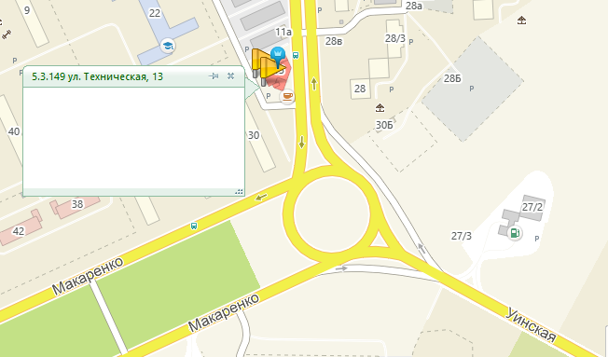
5.3.150 ул. Техническая, 16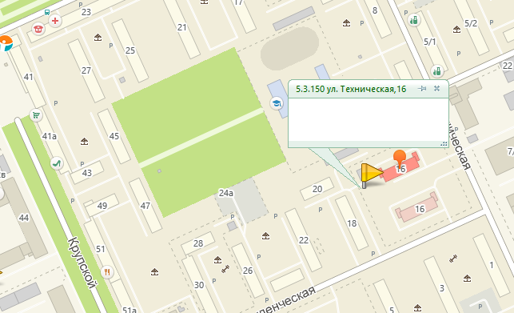
5.3.151 ул. Техническая, 22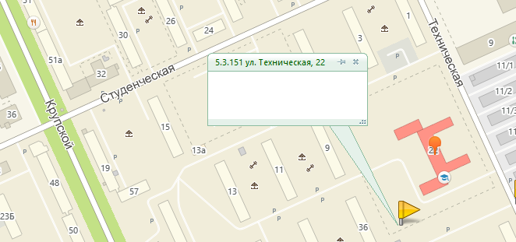
5.3.152 ул. Тургенева, 17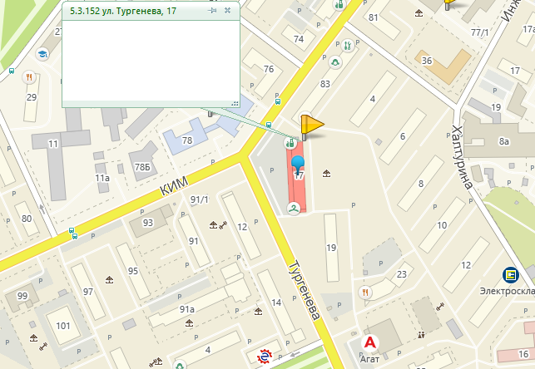
5.3.153 ул. Тургенева, 33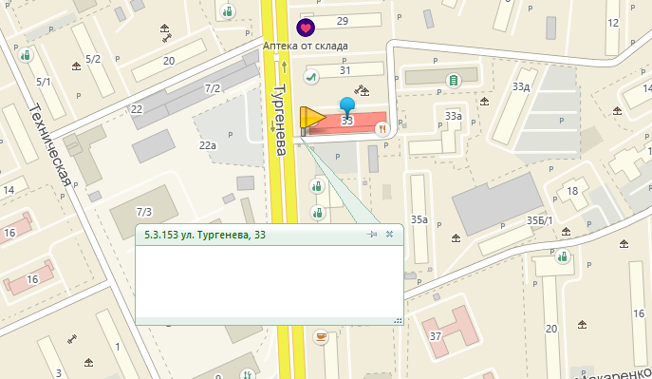
5.3.154 ул. Тургенева, 35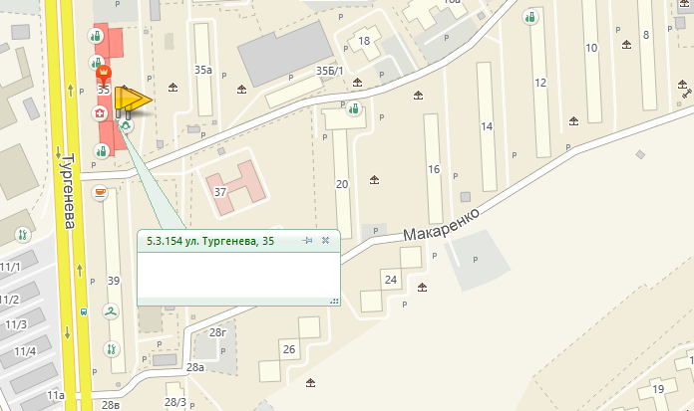
5.3.155 ул. Тургенева, 35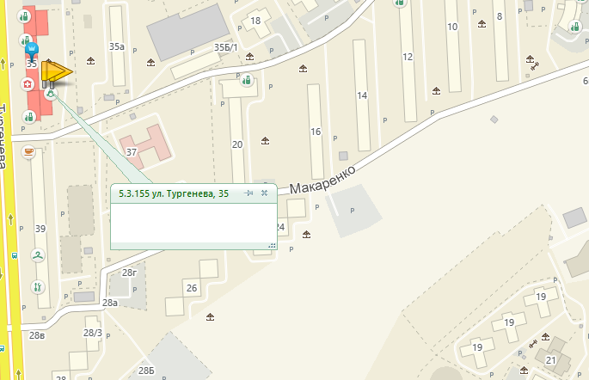
5.3.156 ул. Тургенева, 41 (37)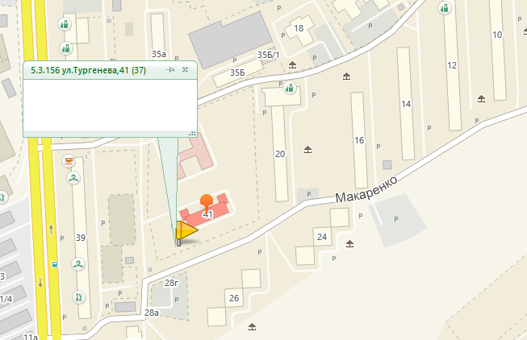
5.3.157 ул. Уинская, 1в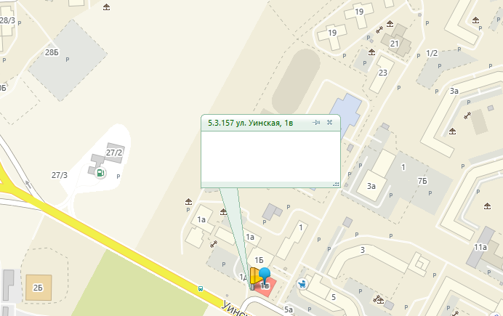

5.3.158 ул. Уральская, 93
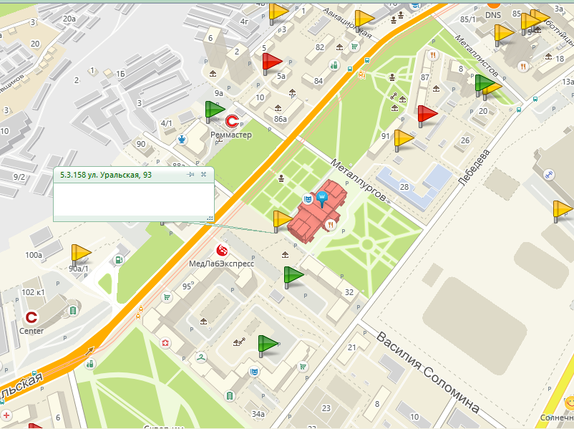
5.3.159 ул. Уинская, 8а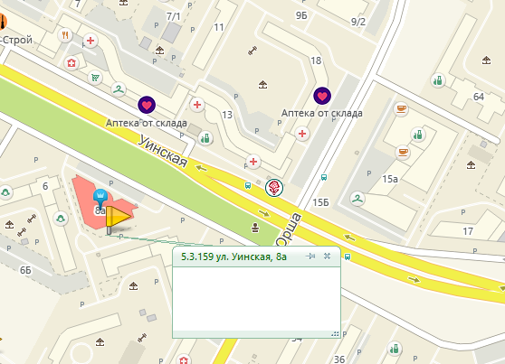
5.3.160 ул. Уинская, 10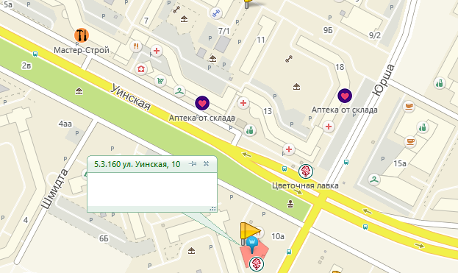
5.3.161 ул. Уинская, 29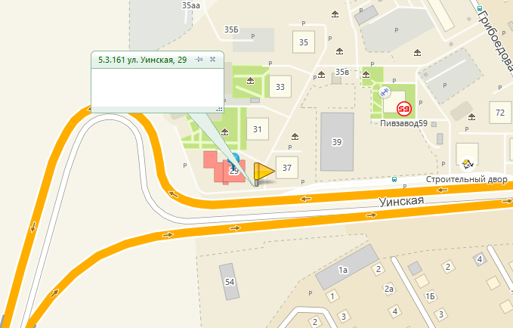

5.3.162 ул. Уинская, 42/1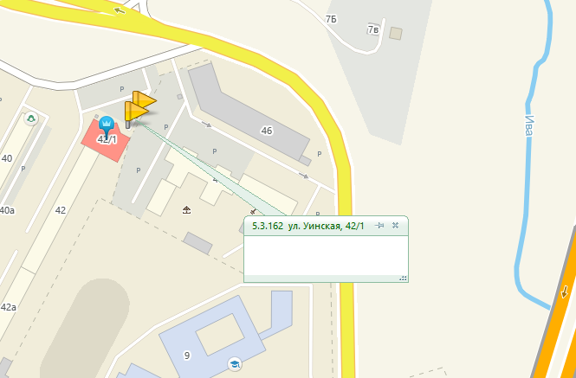
5.3.163 ул. Уинская, 42/1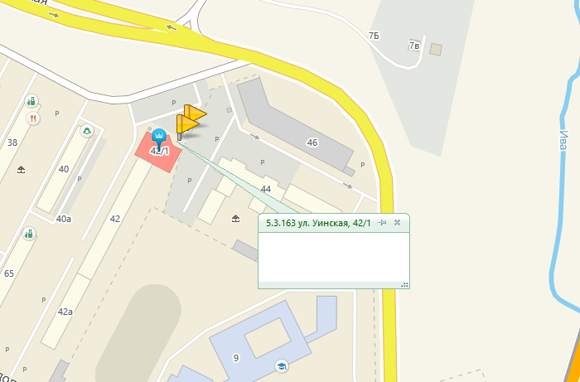
5.3.164 ул. Уральская, 36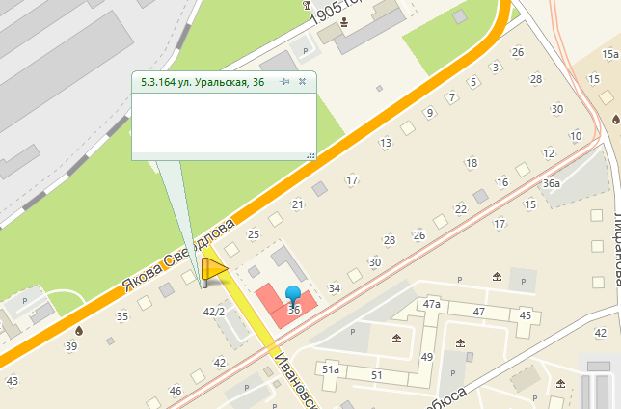
5.3.165 ул. Уральская, 63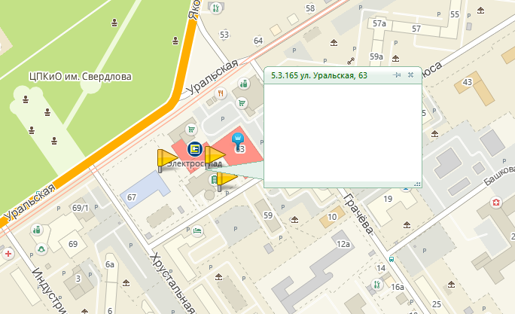
5.3.166 ул. Уральская, 63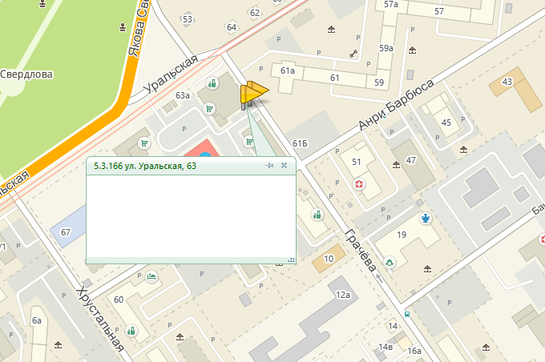
5.3.167 ул. Уральская, 63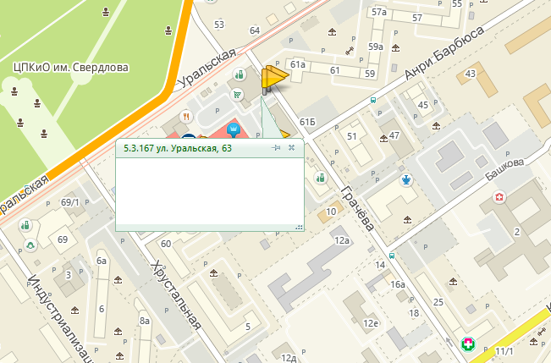
5.3.168 ул. Уральская, 67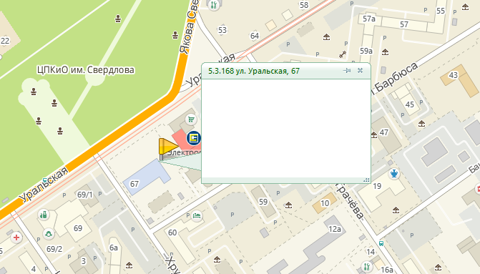
5.3.169 ул. Уральская, 74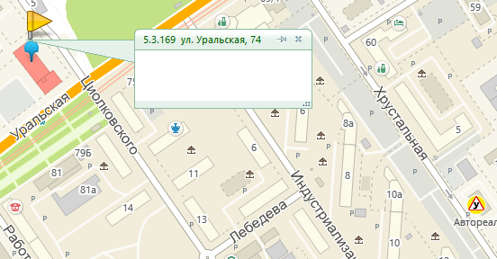
5.3.170 ул. Уральская, 76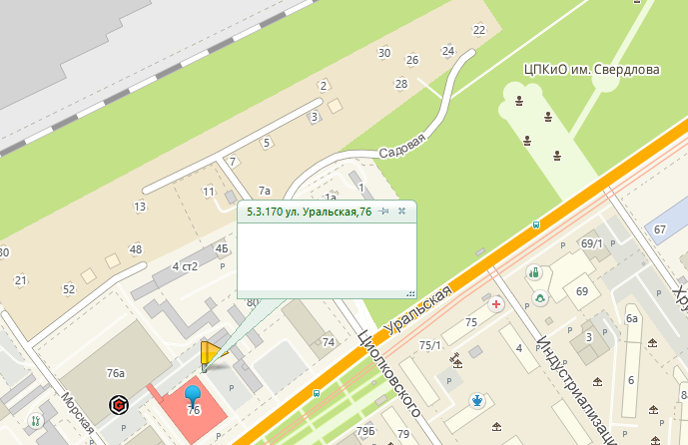
5.3.171 ул. Уральская, 78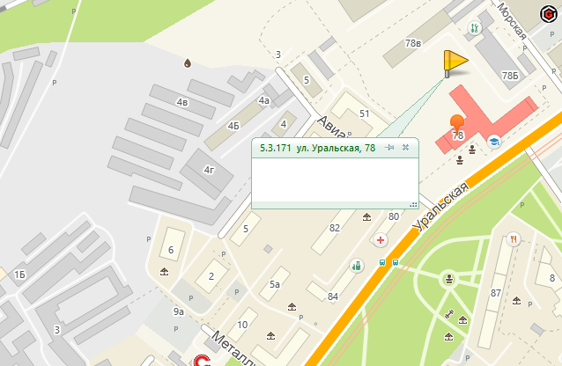

5.3.173 ул. Уральская, 85 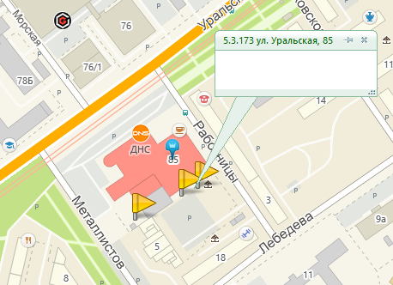
5.3.174 ул. Уральская, 85 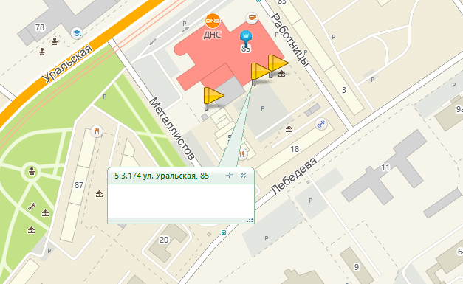
5.3.175 ул. Уральская, 85 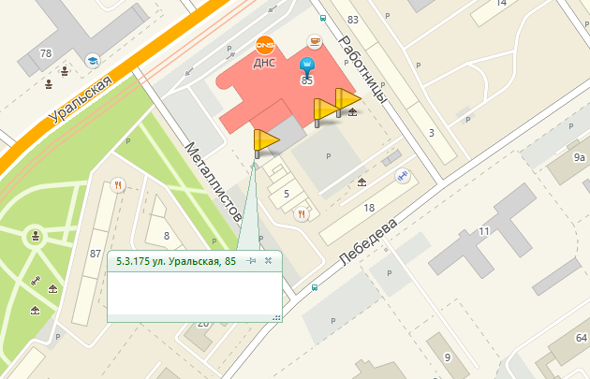
5.3.176 ул. Уральская, 90а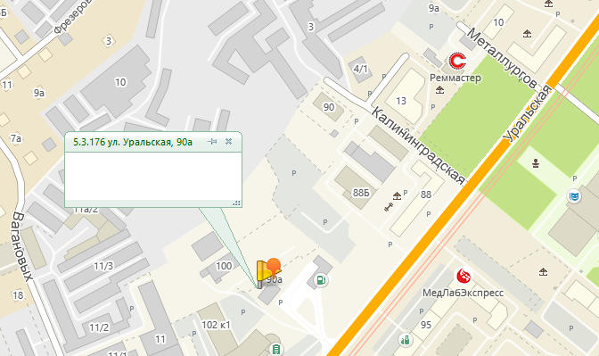
5.3.177 ул. Уральская, 108а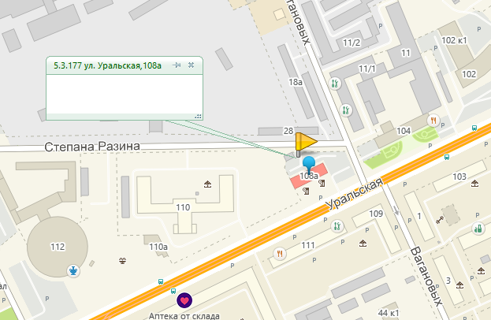
5.3.178 ул. Ушинского, 5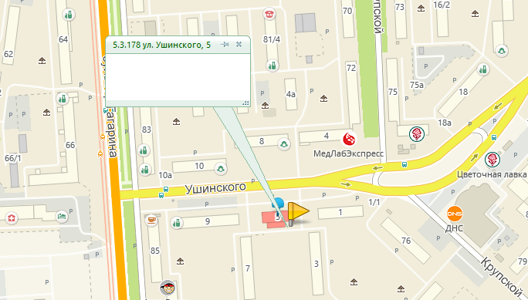
5.3.179 ул. Фокинская, 29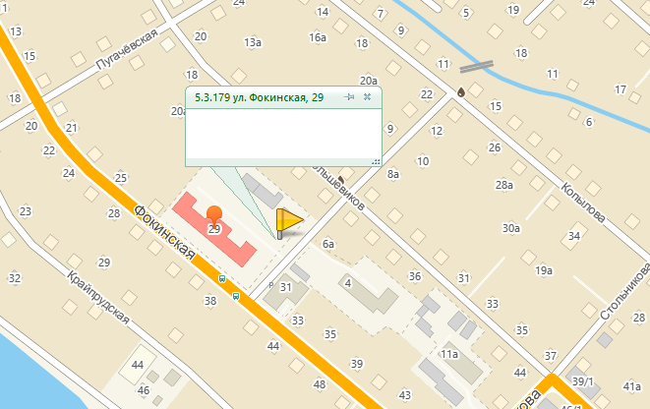
5.3.180 ул. Халтурина, 16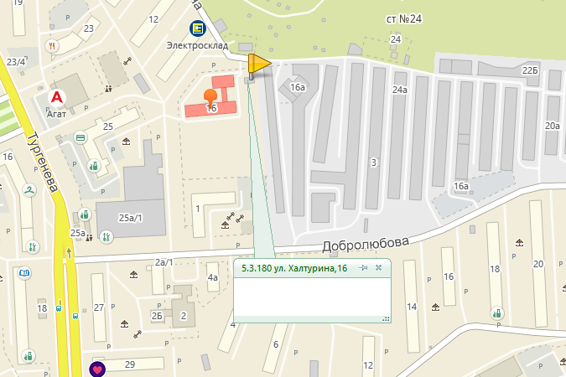
5.3.181 ул. Харьковская, 21а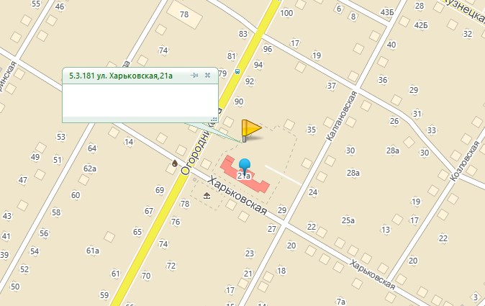
5.3.182 ул. Хрустальная, 7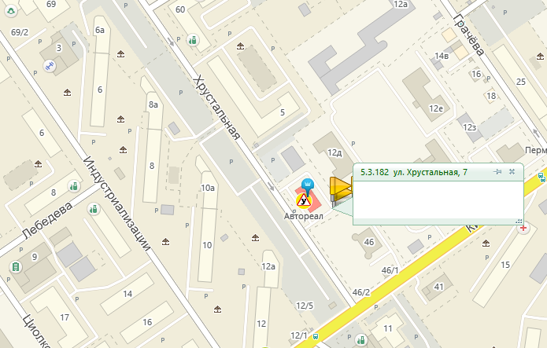
5.3.183 ул. Хрустальная, 7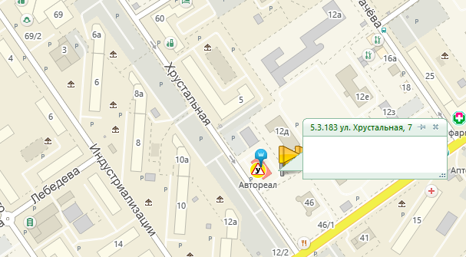
5.3.184 ул. Хрустальная, 11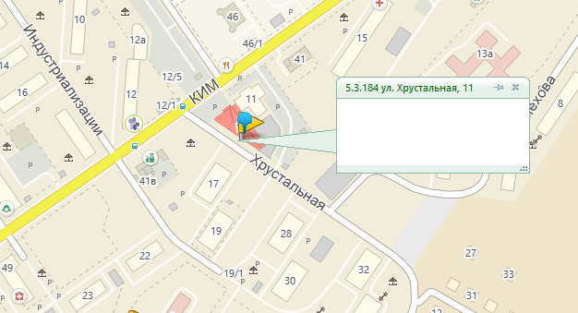
5.3.185 ул. Хрустальная, 13а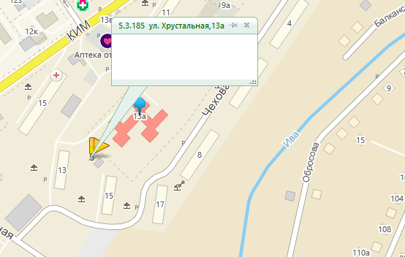
5.3.186 ул. Целинная, 2а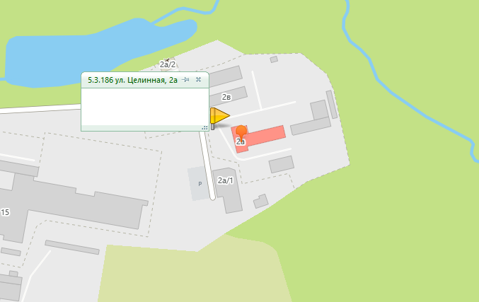
5.3.187 ул. Целинная, 29а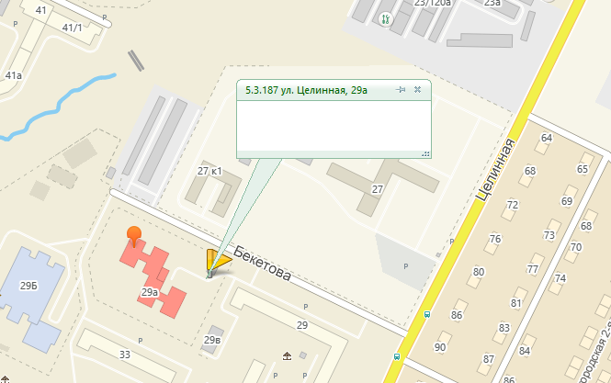
5.3.188 ул. Целинная, 11а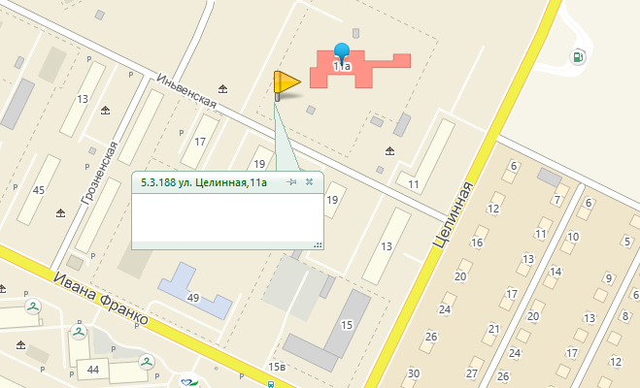
5.3.189 ул. Целинная, 21а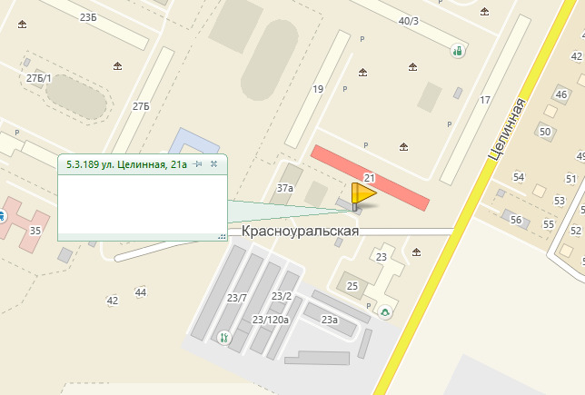
5.3.190 ул. Целинная, 27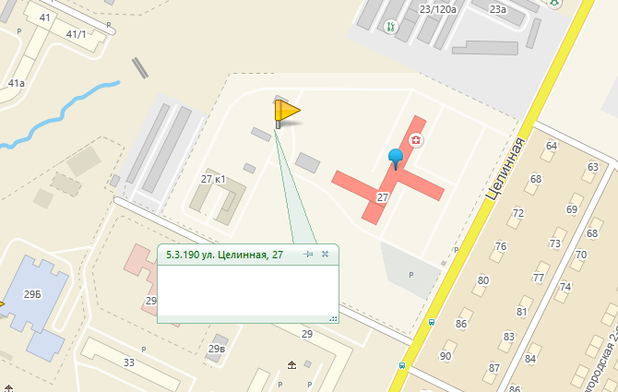
5.3.191 ул. Целинная, 29б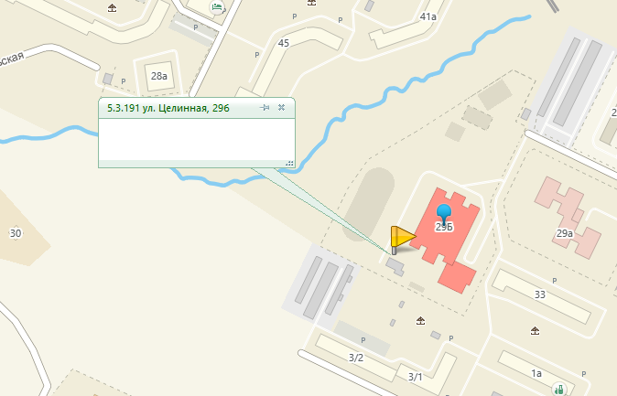
5.3.192 ул. Целинная, 29в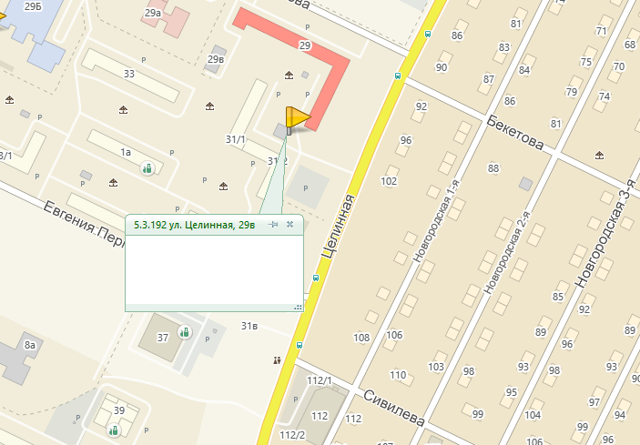
5.3.193 ул. Целинная, 31в 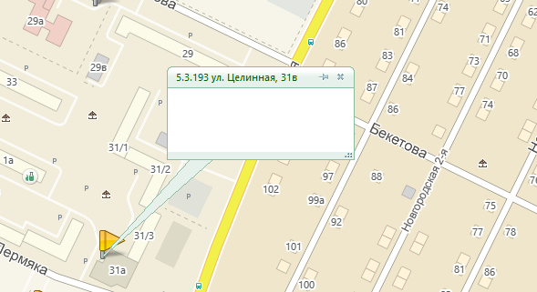
5.3.194 ул. Целинная, 37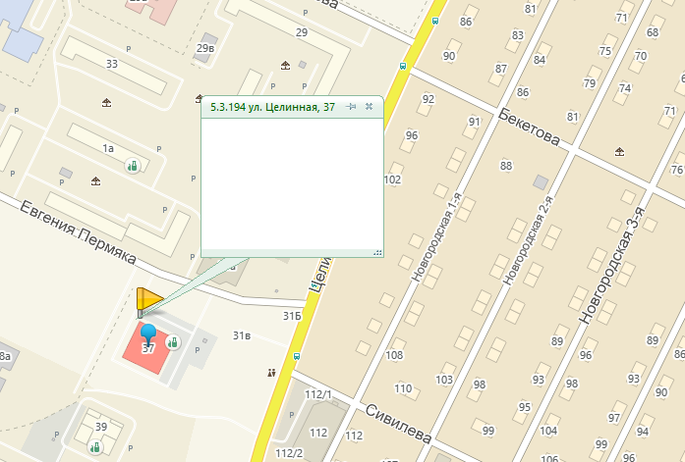
5.3.195 ул. Целинная, 43и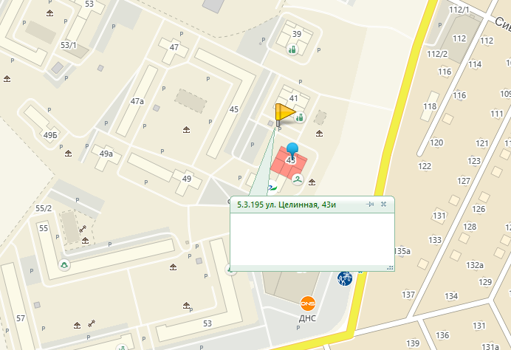
5.3.196 ул. Целинная, 51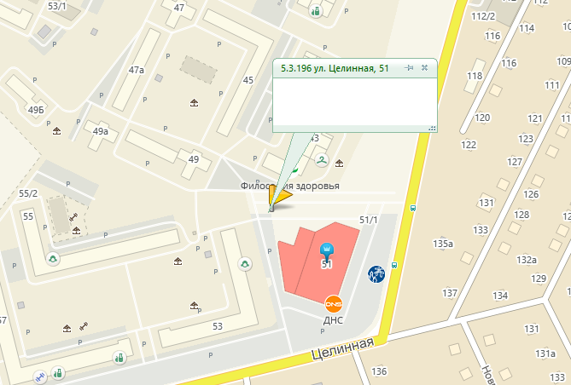
5.3.197 ул. Циолковского, 5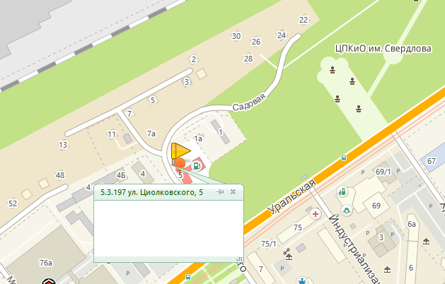
5.3.198 ул. Чехова, 16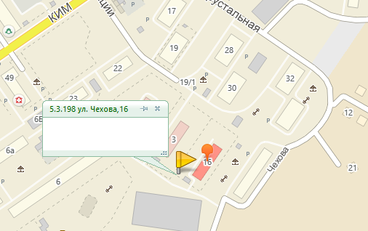
5.3.199 ул. Чехова, 18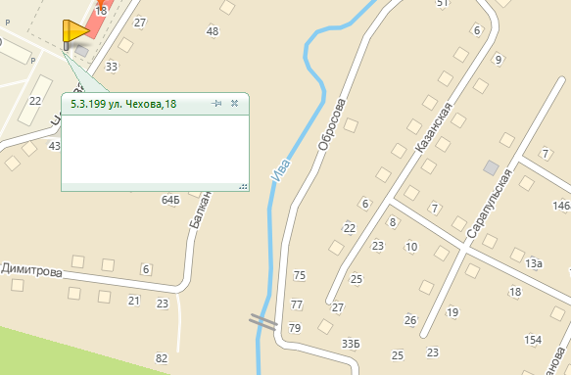
5.3.200 ул. Юрша, 11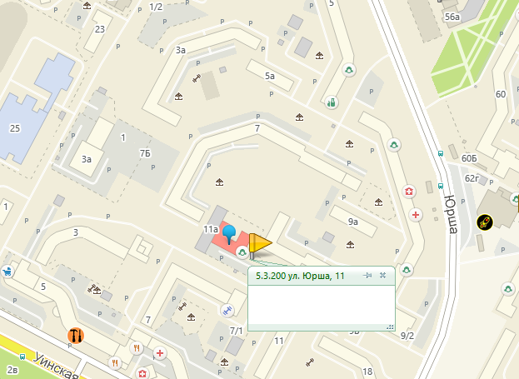
5.3.201 ул. Юрша, 21а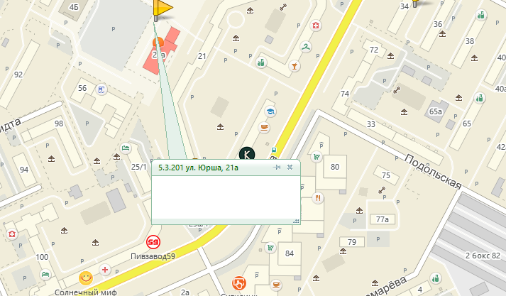
5.3.202 ул. Юрша, 23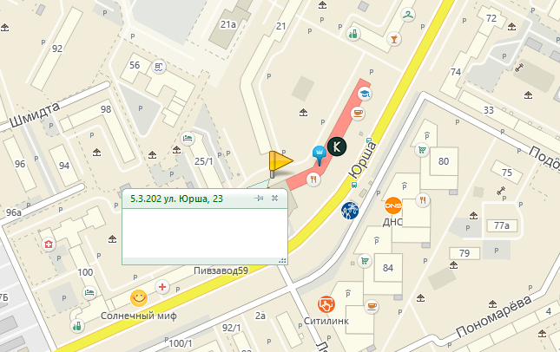
5.3.203 ул. Юрша, 23а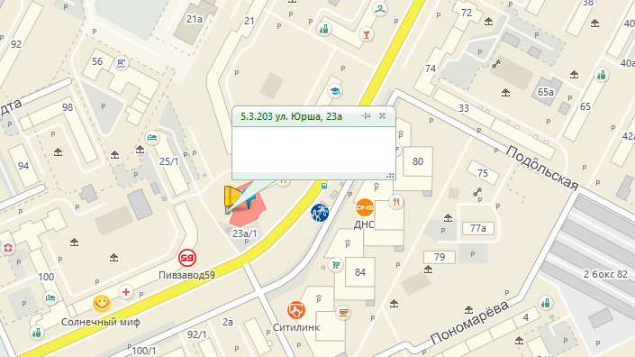
5.2.204 ул. Юрша, 56а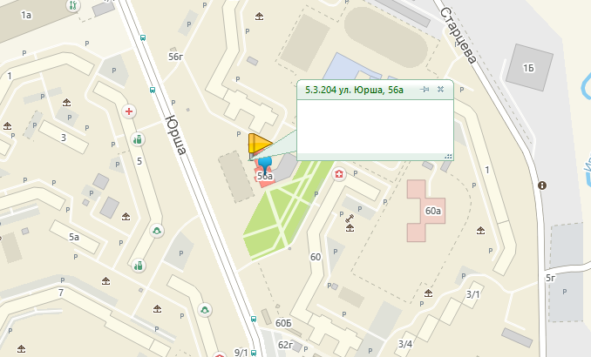
5.3.205 ул. Юрша, 60а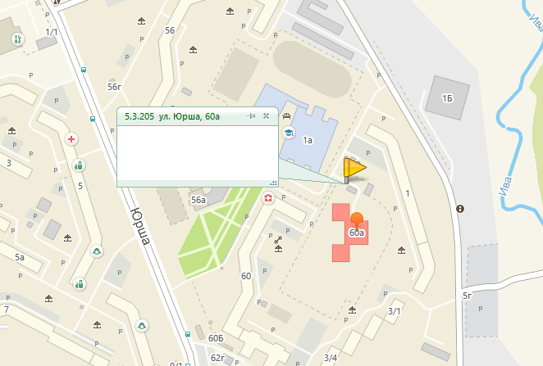
5.3.206 ул. Юрша, 62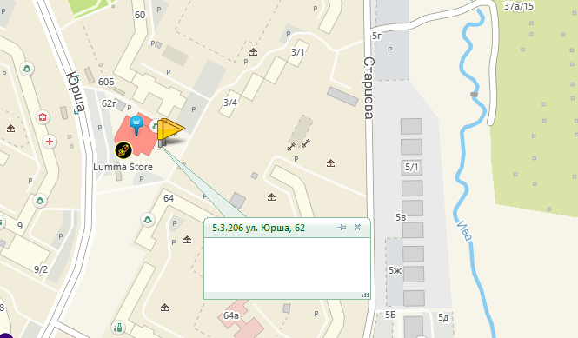
5.3.207 ул. Юрша, 64а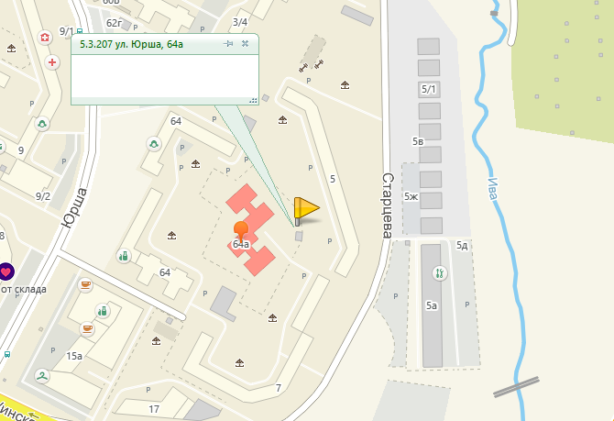

5.3.208 ул. 1905 года, 2
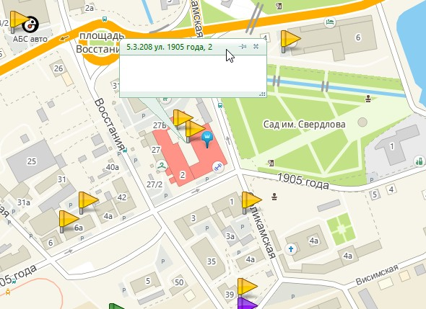
5.3.209 ул. 1905 года, 6а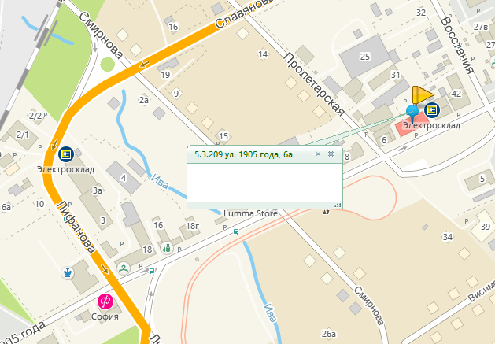
5.3.210 ул. 1905 года, 12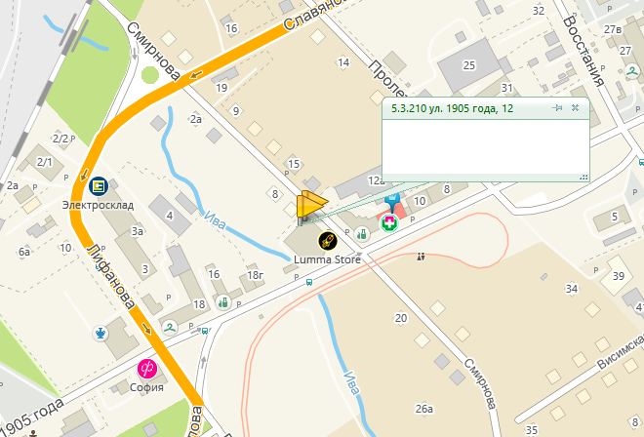
5.3.211 ул. 1905 года, 35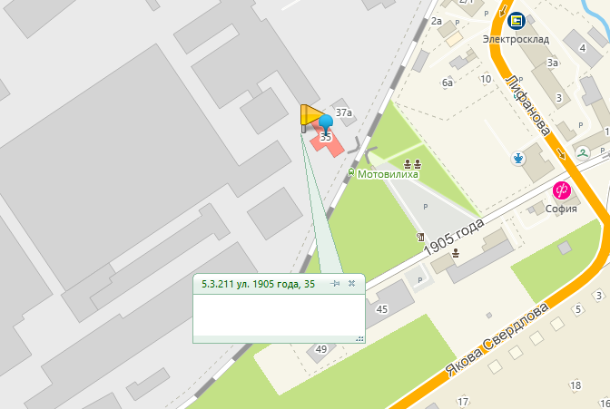
5.3.212 ул. 1905 года, 35, корп. 23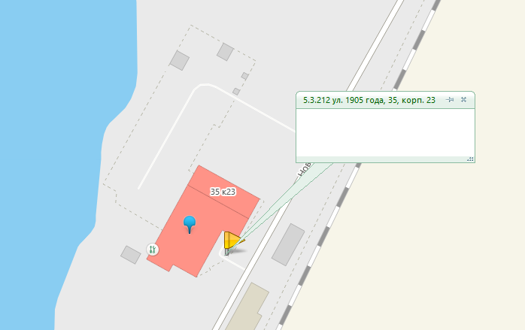
5.3.213 ул. Уинская, 4б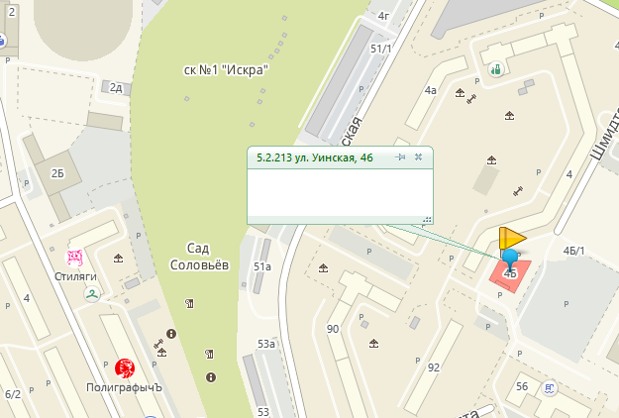
5.3.214 ул. Павлика Морозова/ ул. Лядовская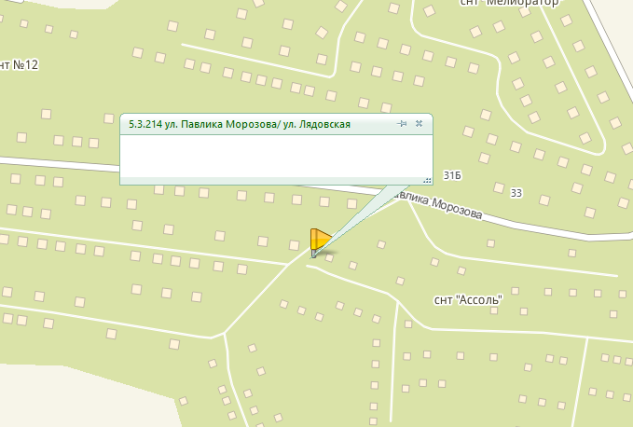
5.3.215 ул. Юрша, 62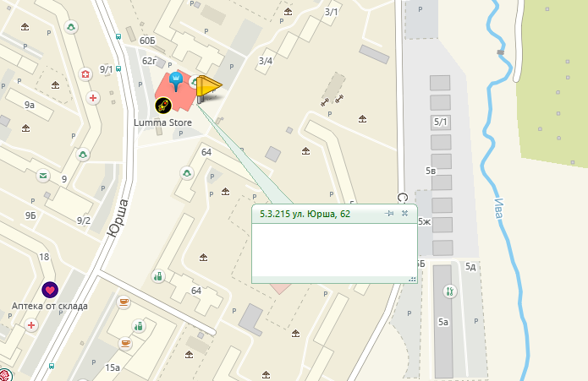
5.3.216 ул. Морская, 6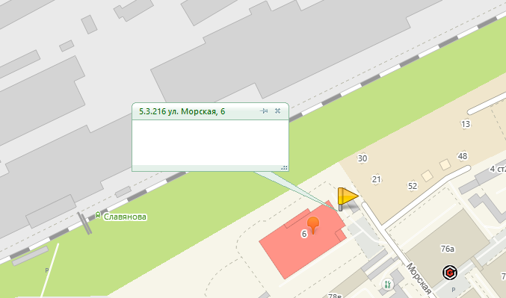
5.3.217 ул. Степана Разина, 30 (ФС БКВ)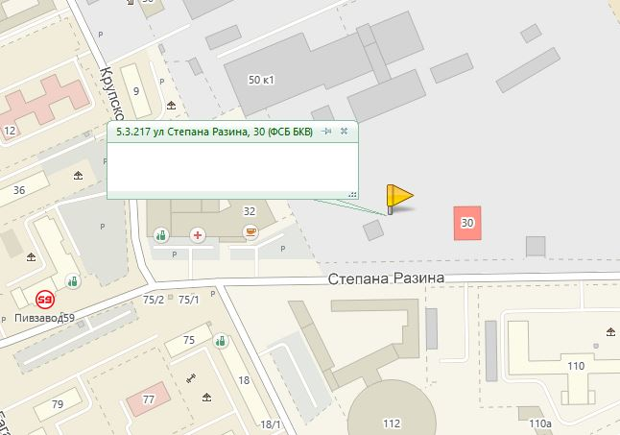
5.3.218 ул. Степана Разина, 30 (НС 2 подъема)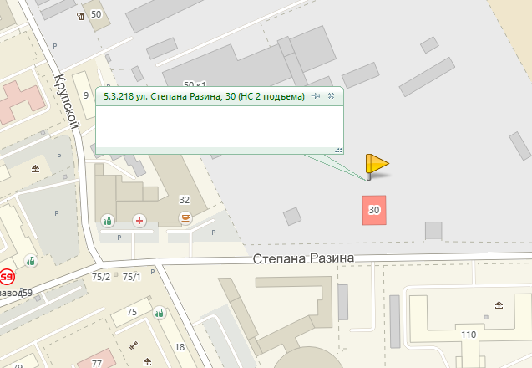
5.3.219 ул. Звонарева, 41 (производственная база Звонарева) 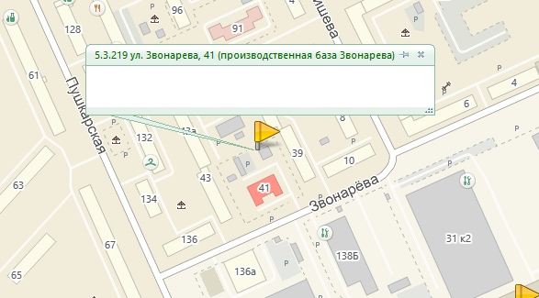
5.3.220 ул. 2-я Баранчинская, 10 (НС центральная подзона)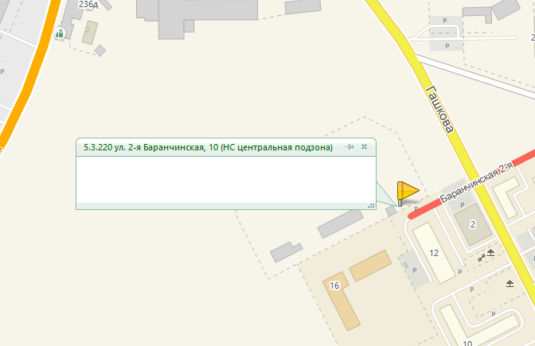
5.3.221 ул. Юрша, 54а (КНС Садовая)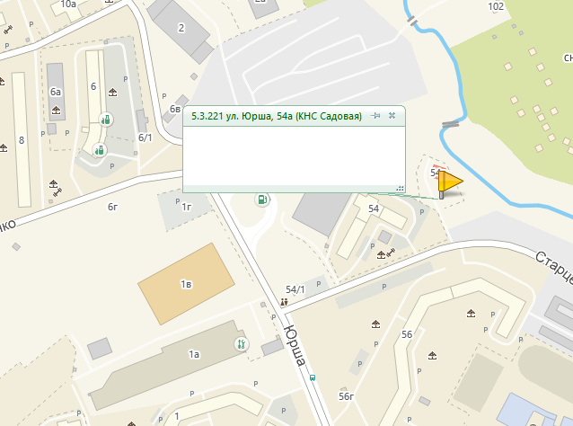
5.3.222 ул. 1905 года, 49 (РНС-2 Мотовилиха)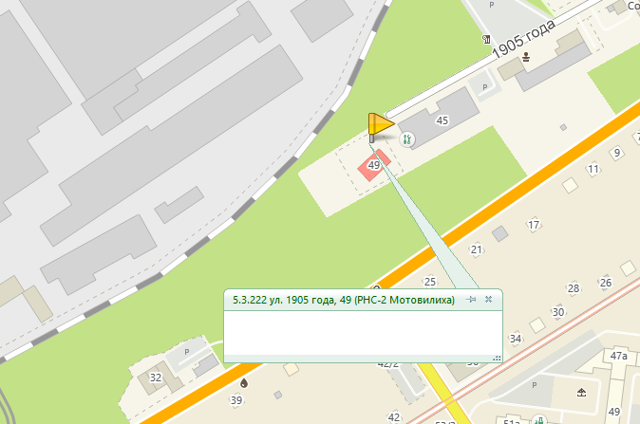
5.3.223 ул. Новозвягинская, 6 (РНС-1 Язовая)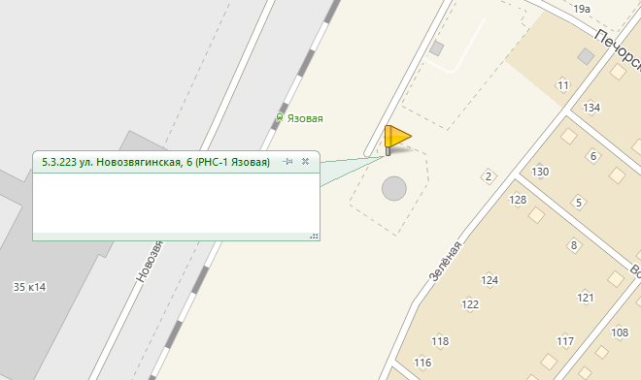
5.3.224 ул. Фрезеровщиков, 50 (автотранспортный цех)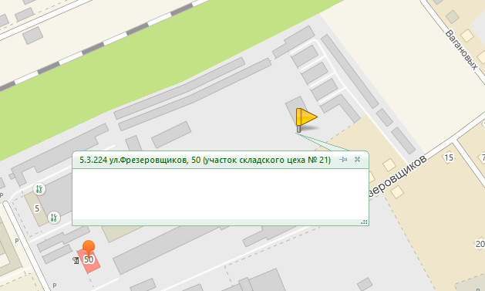
5.3.225 ул. Фрезеровщиков, 50 (участок складского хозяйства цех № 21)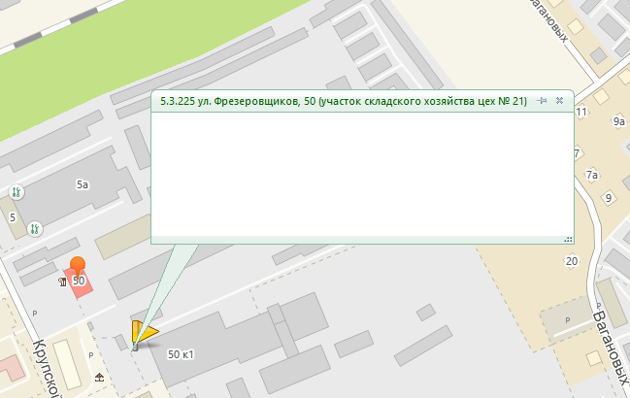
5.3.226 ул. Фрезеровщиков, 50 (цех № 4, 5, 13)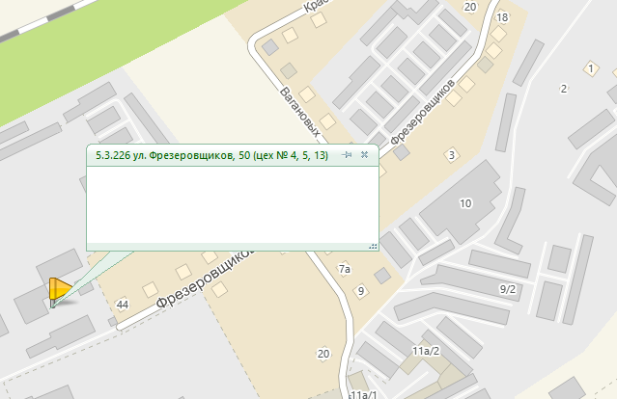
5.3.227 ул. Фрезеровщиков, 50 (цех № 9)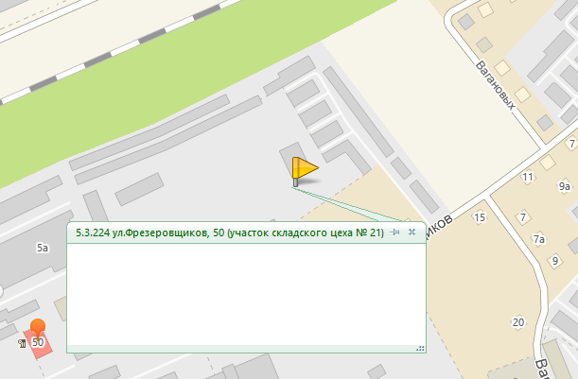
5.3.228 ул. Техническая, 7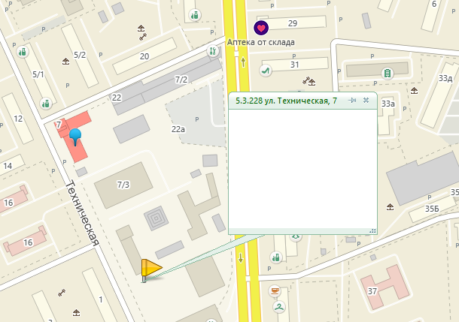
5.3.229 ул. Лебедева, 9а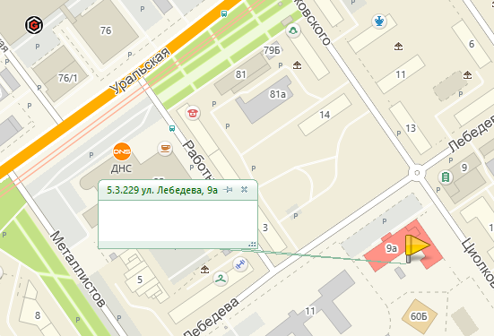
5.3.230 ул. Крупской, 2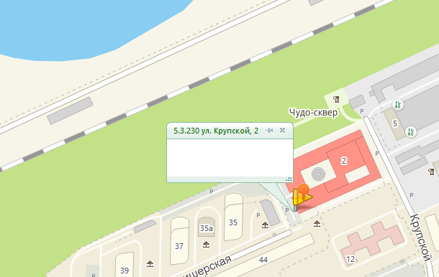
5.3.231 ул. Соликамская, 285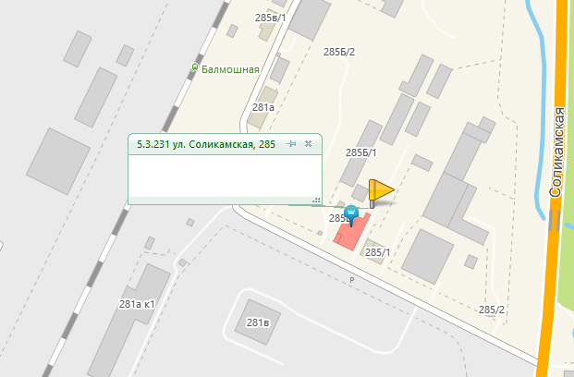
5.2.232 б. Гагарина, 54а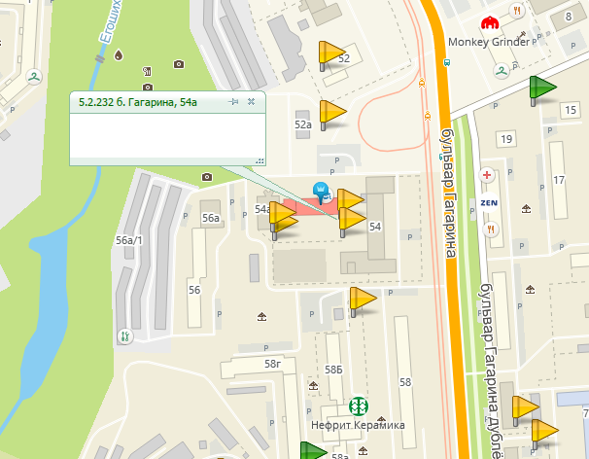
5.3.233 ул. Патриса Лумумбы, 2а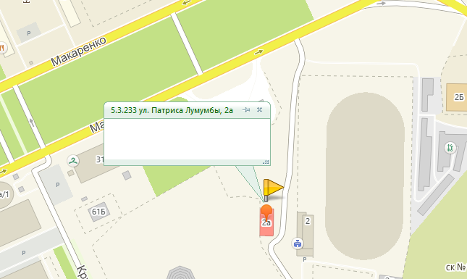
5.3.234 ул. Аркадия Гайдара, 14б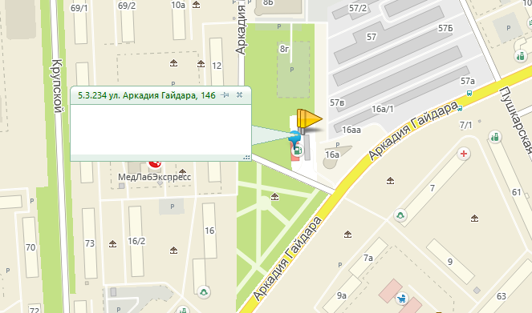
5.3.235 ул. Гашкова, 18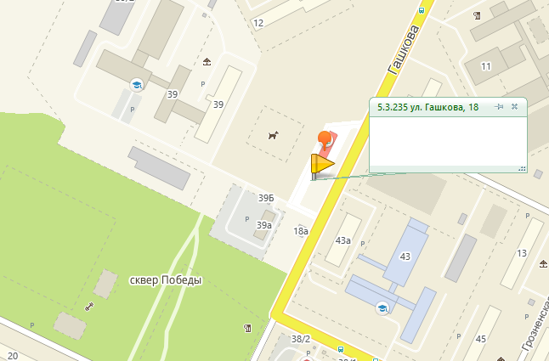
5.3.236 ул. Кирпичный завод, 7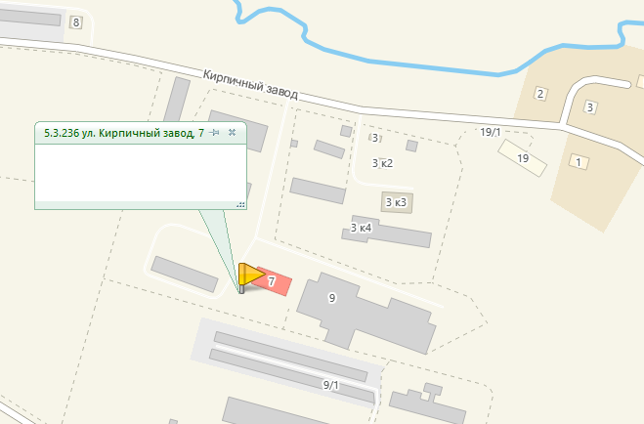
5.3.237 б. Гагарина, 65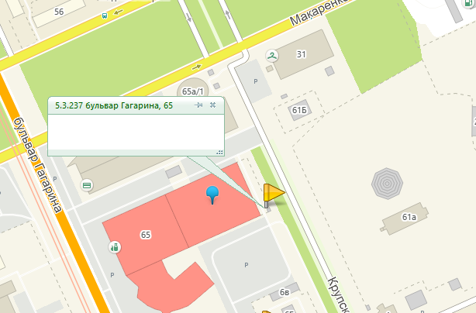
5.3.238 б. Гагарина, 75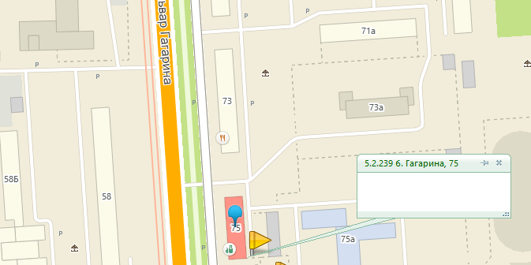
5.3.239 ул. Веры Фигнер, 4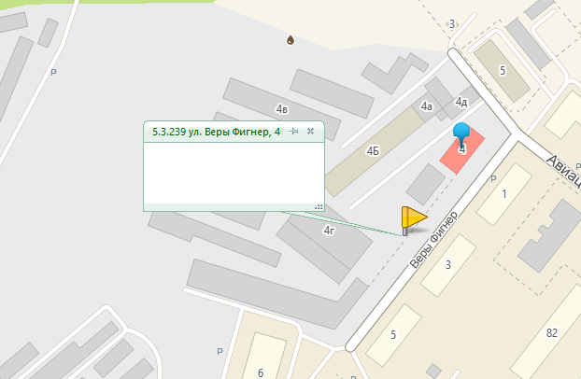
5.3.240 ул. Ивана Франко, 30б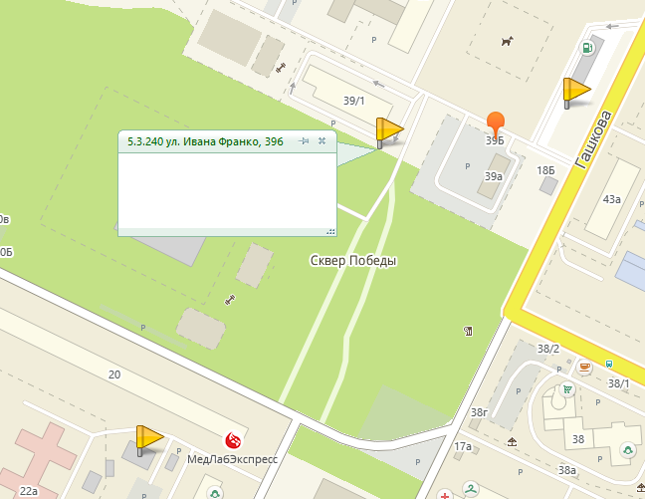
5.3.241 ул. Аркадия Гайдара, 16а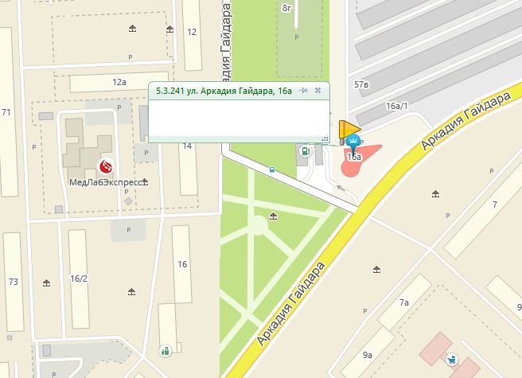
5.3.242 ул. Восстания, 25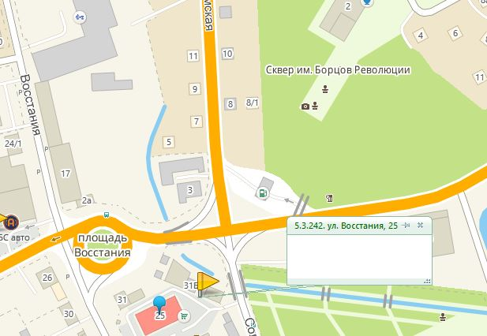

5.3.243. ул. Целинная, 27б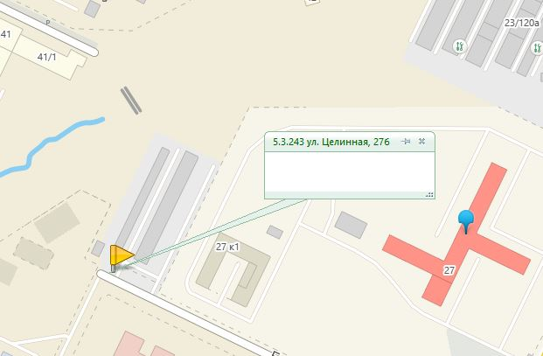
5.3.244. ул. Гашкова, 19б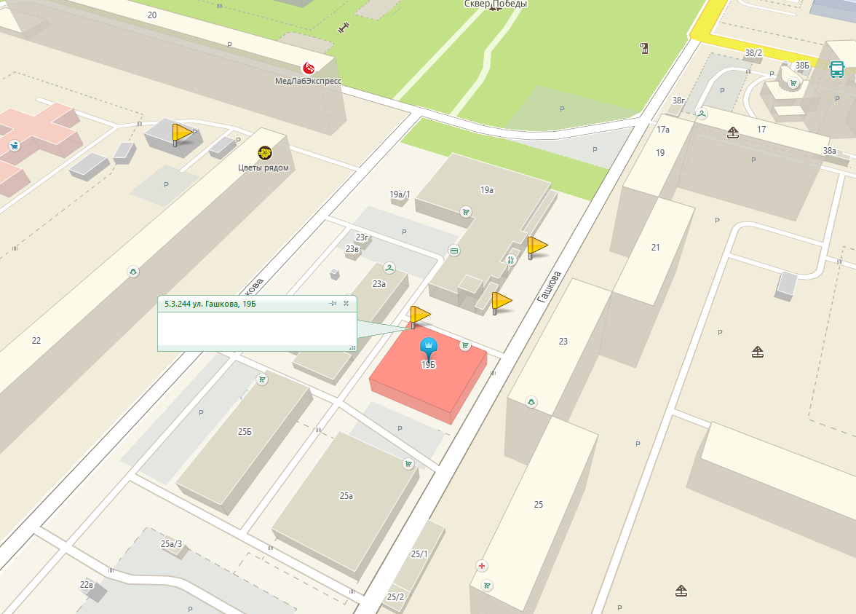5.3.245. ул. Техническая, 7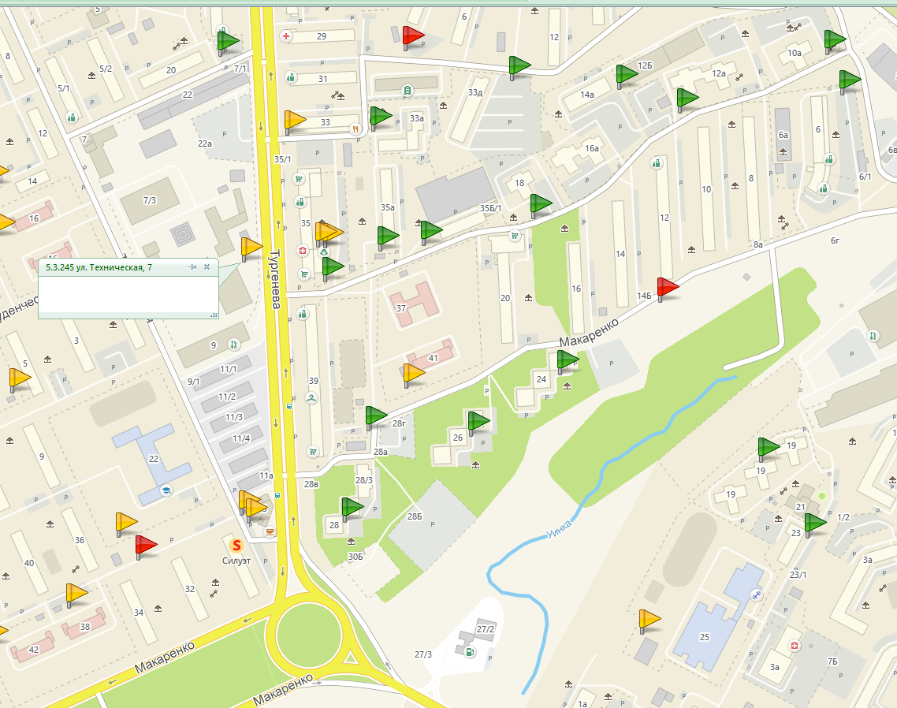
5.3.256 ул. Артема, 42
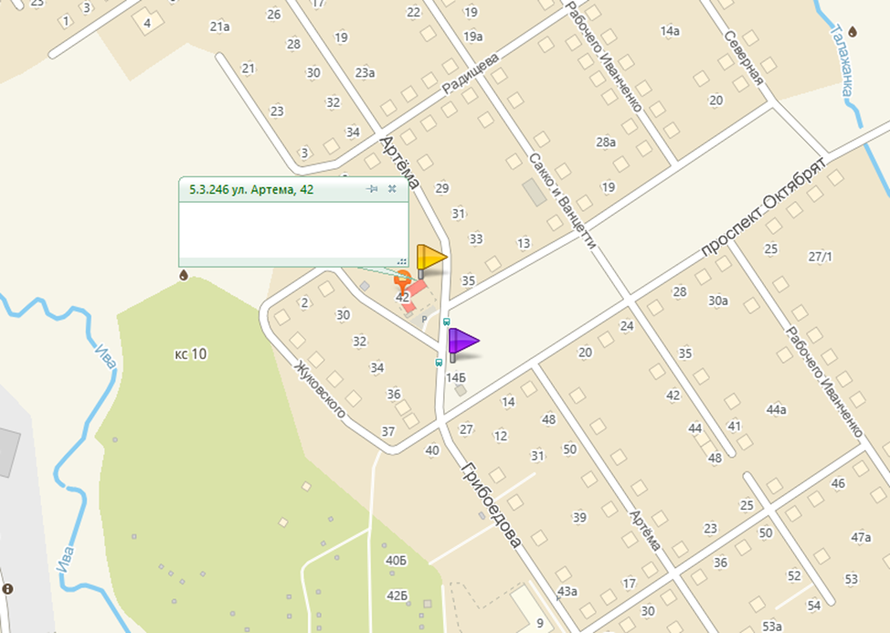
5.3.247 ул. Соликамская, 246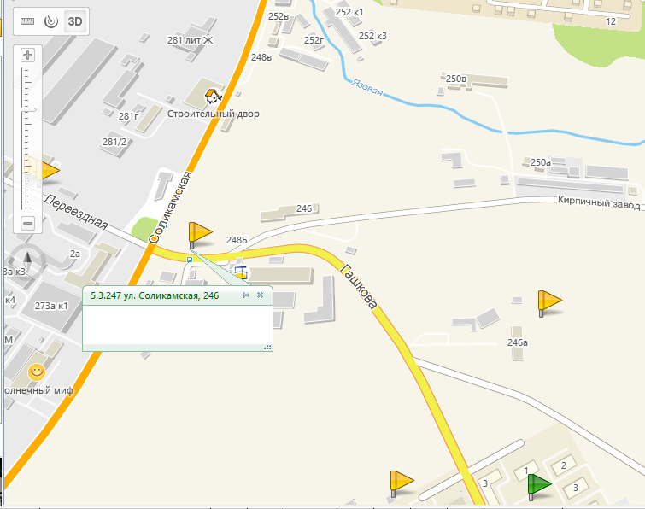
5.3.248 ул. Гашкова, 25 б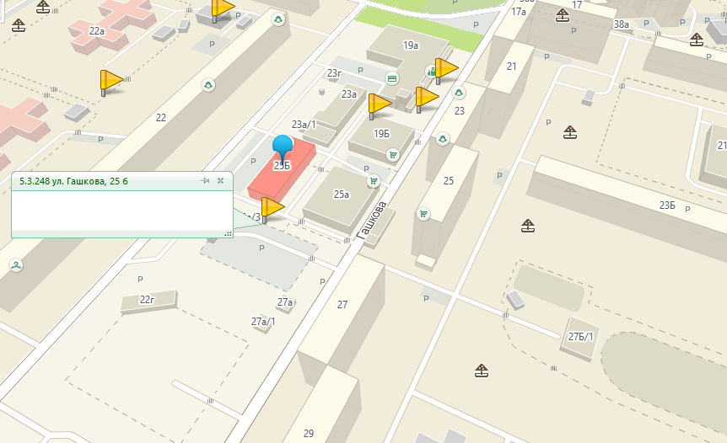
5.3.249 ул. 1905 г., 6
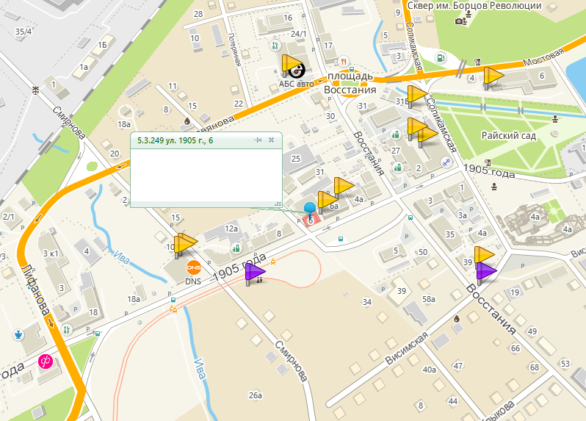
5.3.250 ул. Крупской, 61а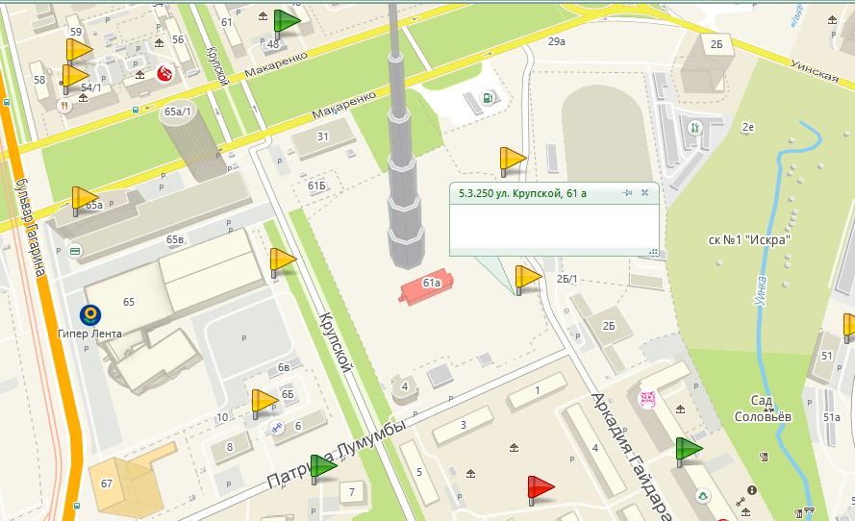

5.3.251 ул. Макаренко, 23
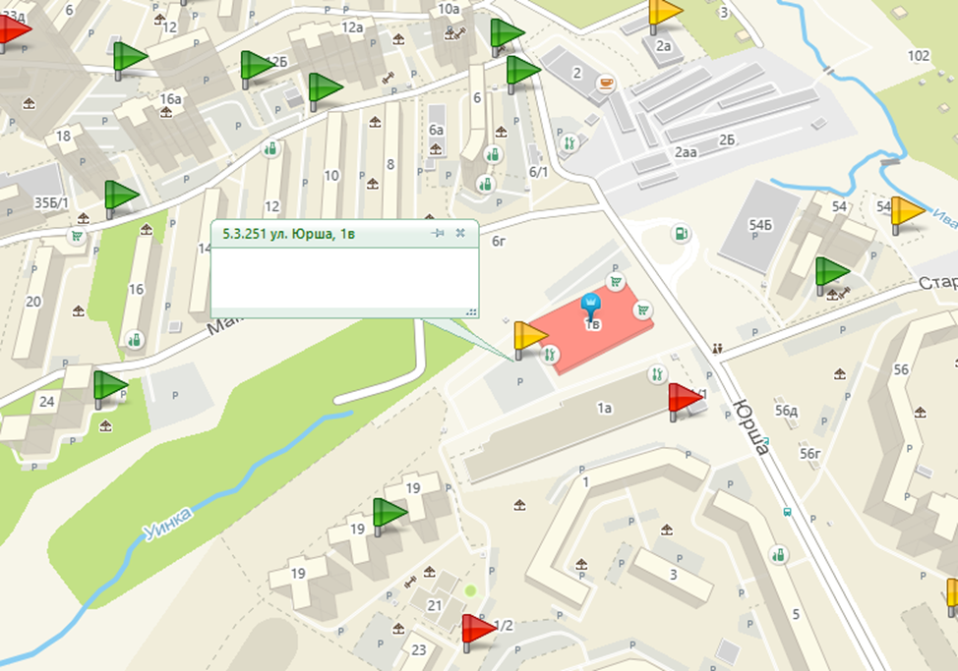
5.3.252 ул. Спортивная, 22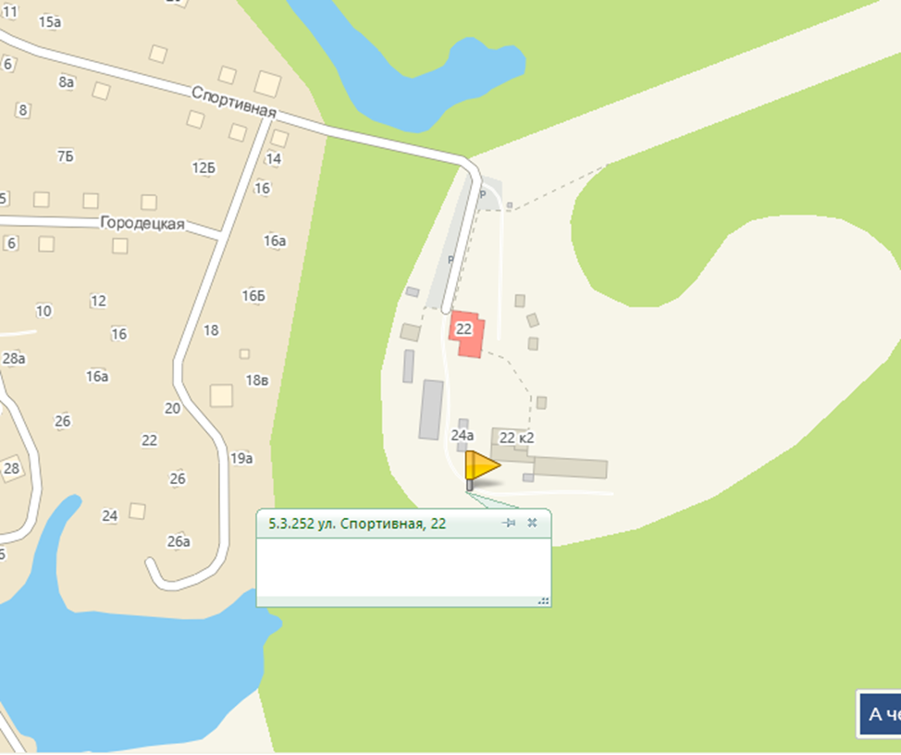

5.3.253 б-р Гагарина, 58б
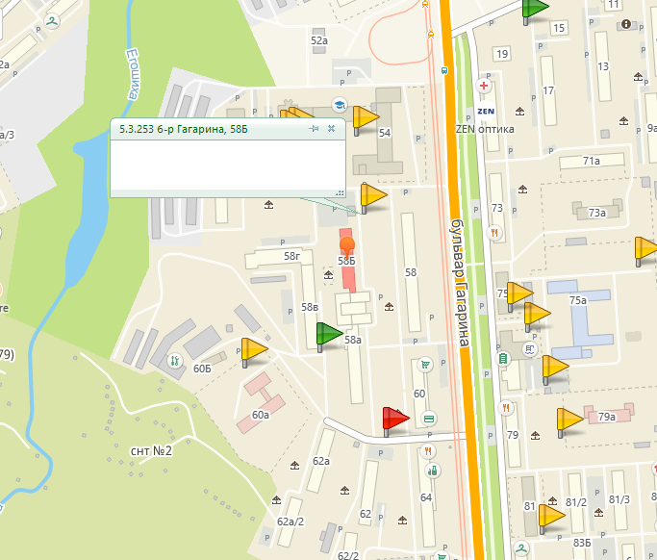
5.3.254 б-р Гагарина, 65а/1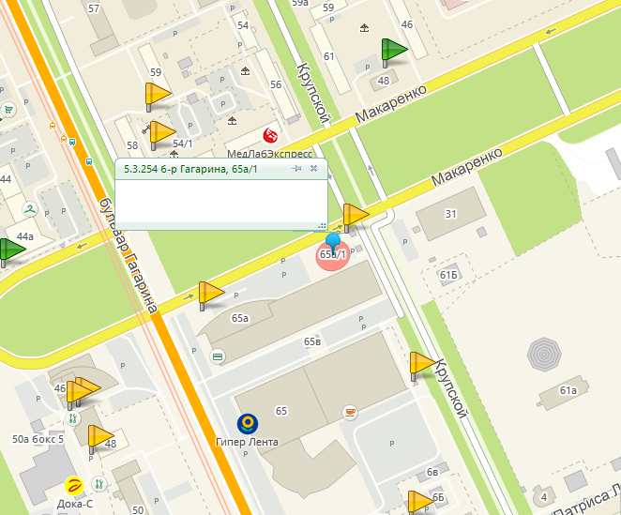

5.3.255 ул. Целинная, 51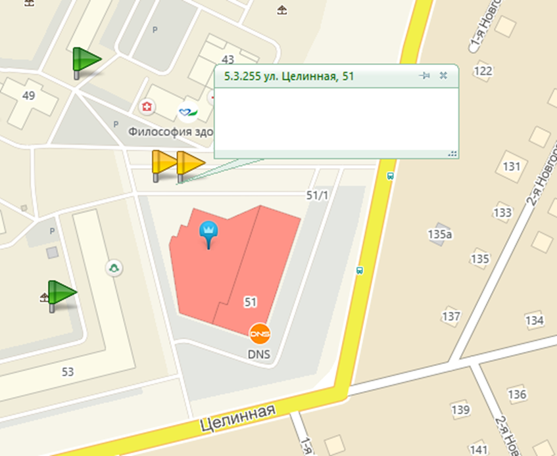
5.3.256 ул. Юрша, 86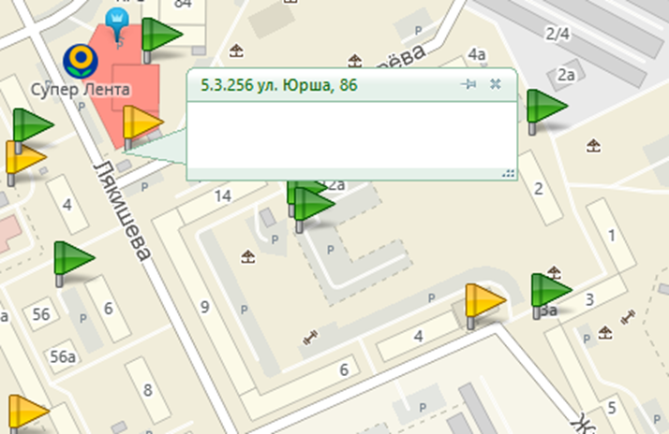
5.3.257 ул. Вагановых, 11а
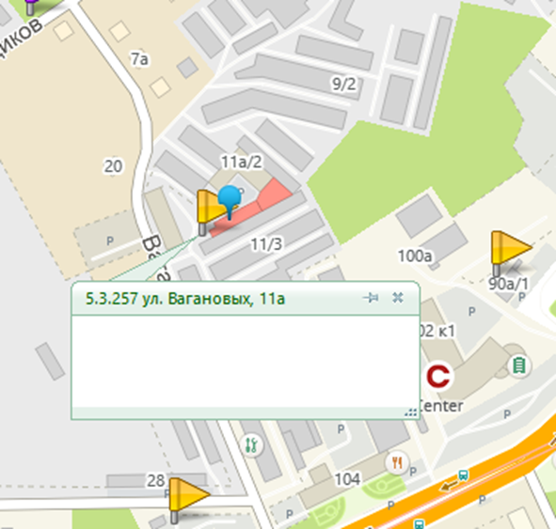

5.3.258 б-р Гагарина, 52а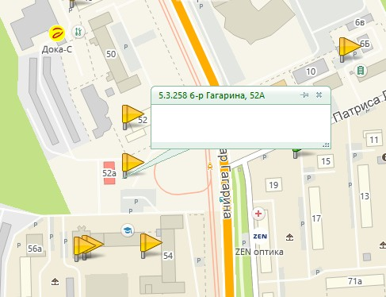

5.3.259 ул. Крупской, 79а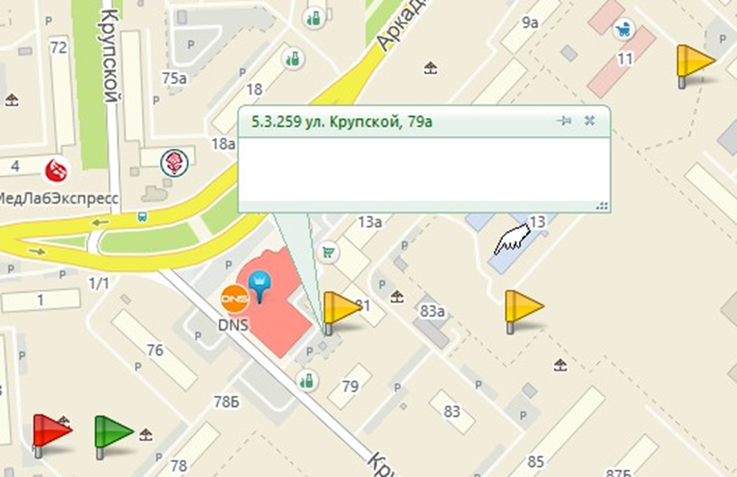
5.3.260 ул. Фокинская, 49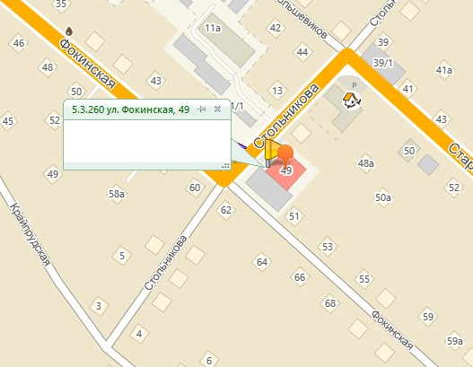

5.3.261 ул. Монастырская, 1 Б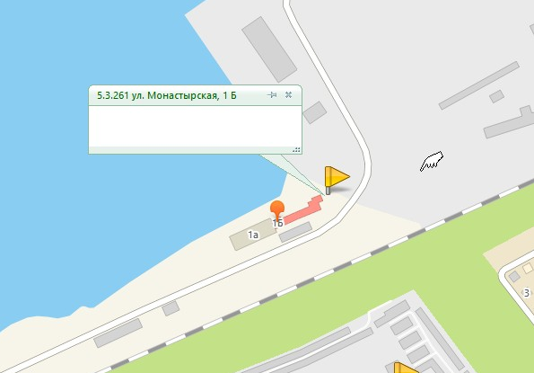
5.3.262 ул. Патриса Лумумбы, 2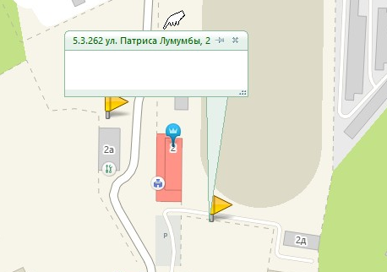

5.3.263 ул. 1-я Линия, 53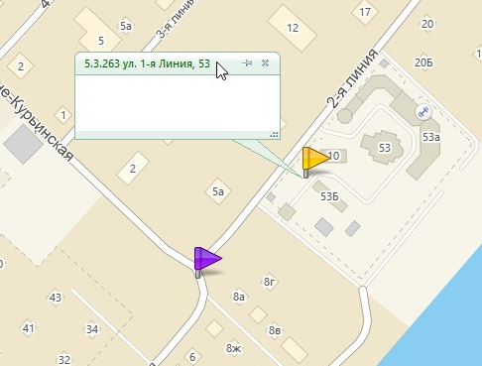
5.3.264 б-р Гагарина, 54а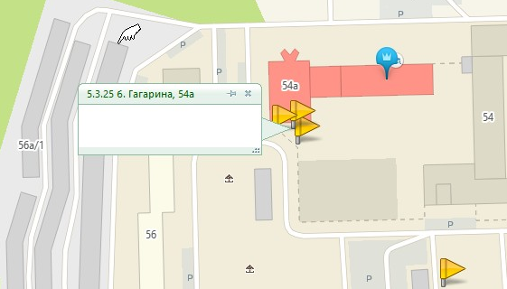

5.3.265 ул. 10-я Линия, 8в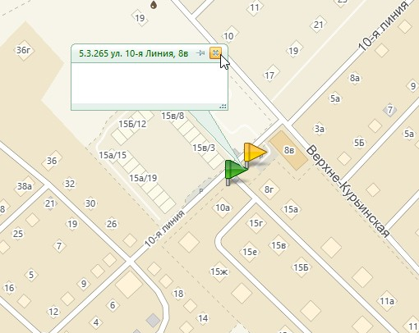
5.3.266 б-р Гагарина, 35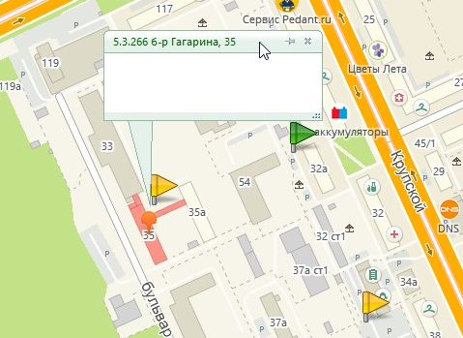
5.3.267 ул. Уральская, 102, к.1
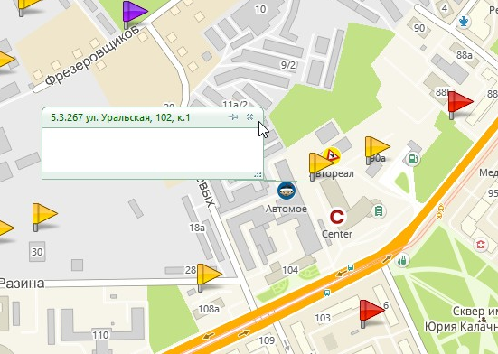
5.3.268 ул. Борчаниновская, 28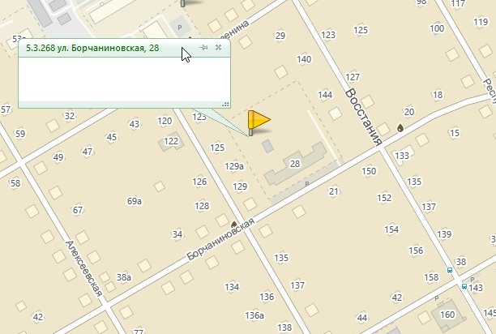

5.3.269 ул. 1905 года, 1
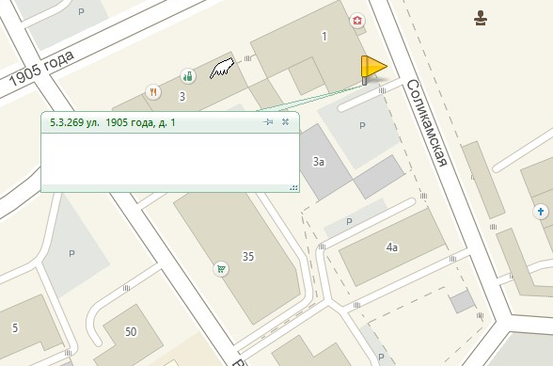
5.3.270 ул. Славянова, 18б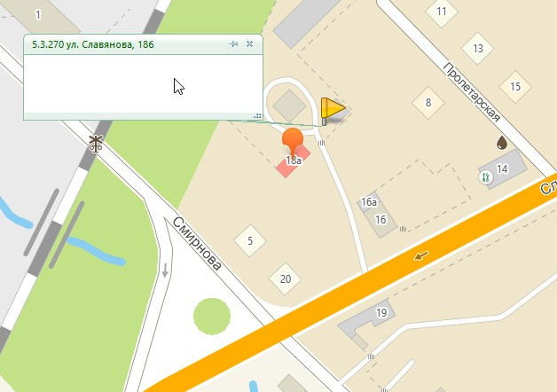
5.3.271 ул. 1905 года, 3 / ул. Восстания, 33
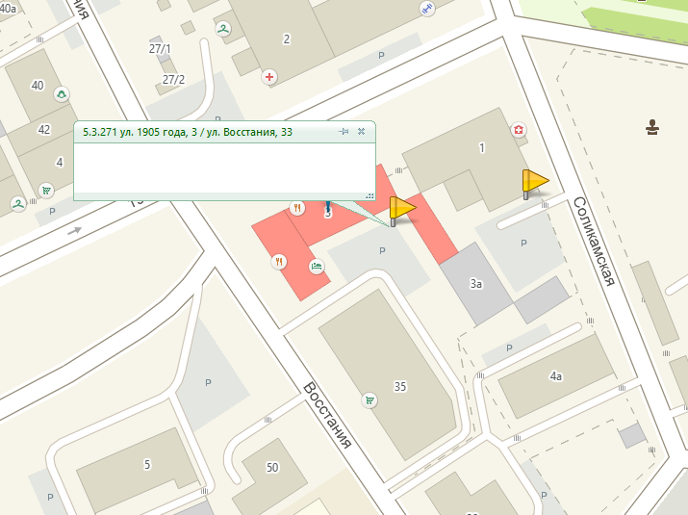
5.3.272 ул. Переездная, 1, лит. Б1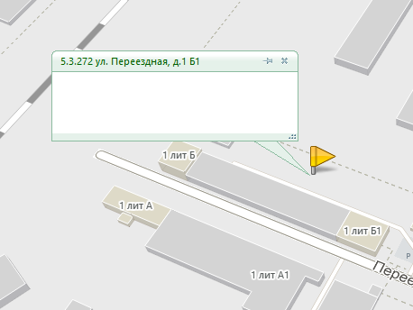

5.3.273 ул. Крупской, 5
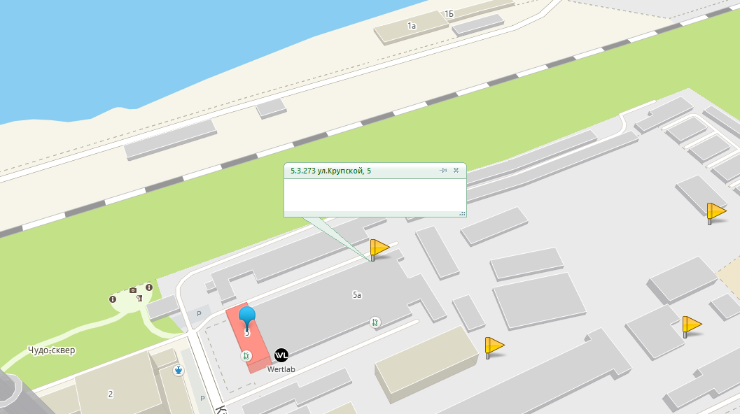

5.3.279 ул. 1905 года, д. 35, корп. 23
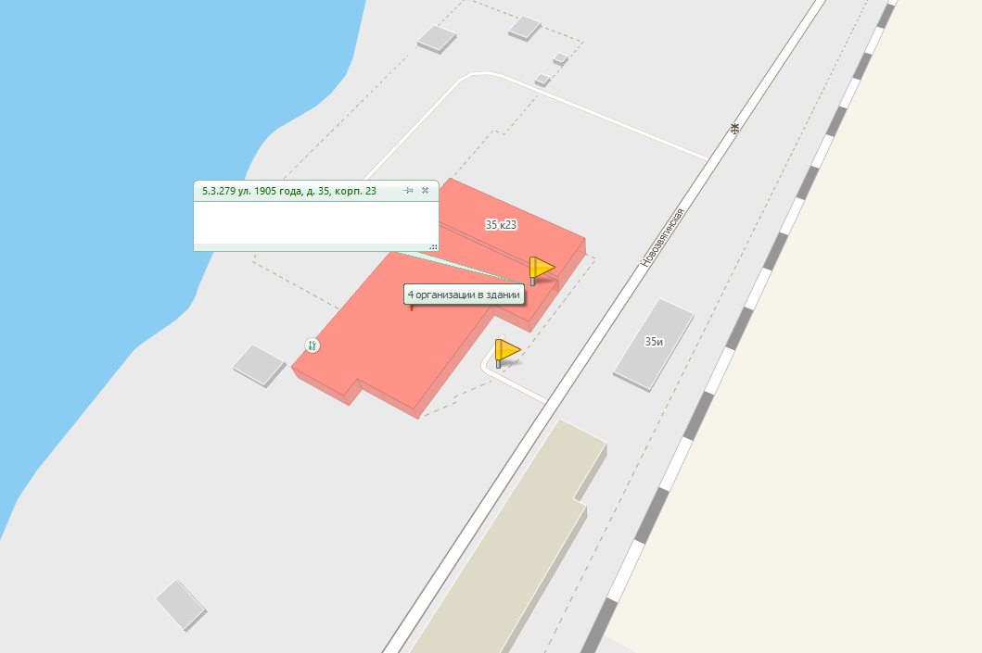

5.3.280 ул. Целинная, 37Б
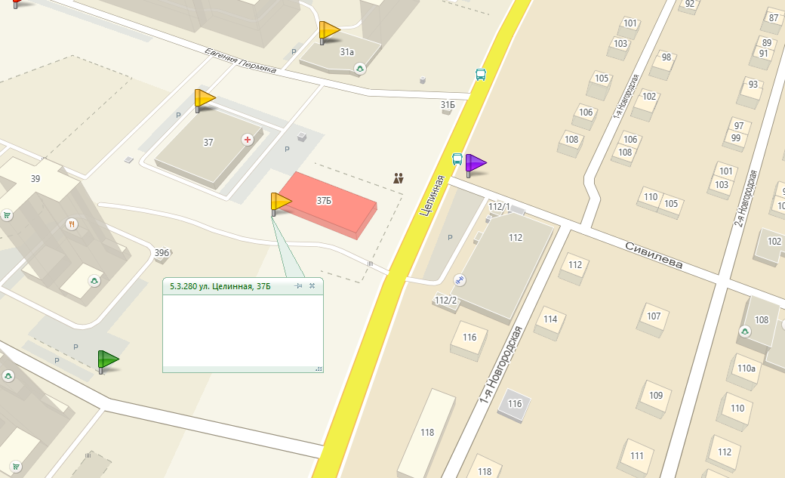

5.3.281 ул. 1905 года, д. 35Д
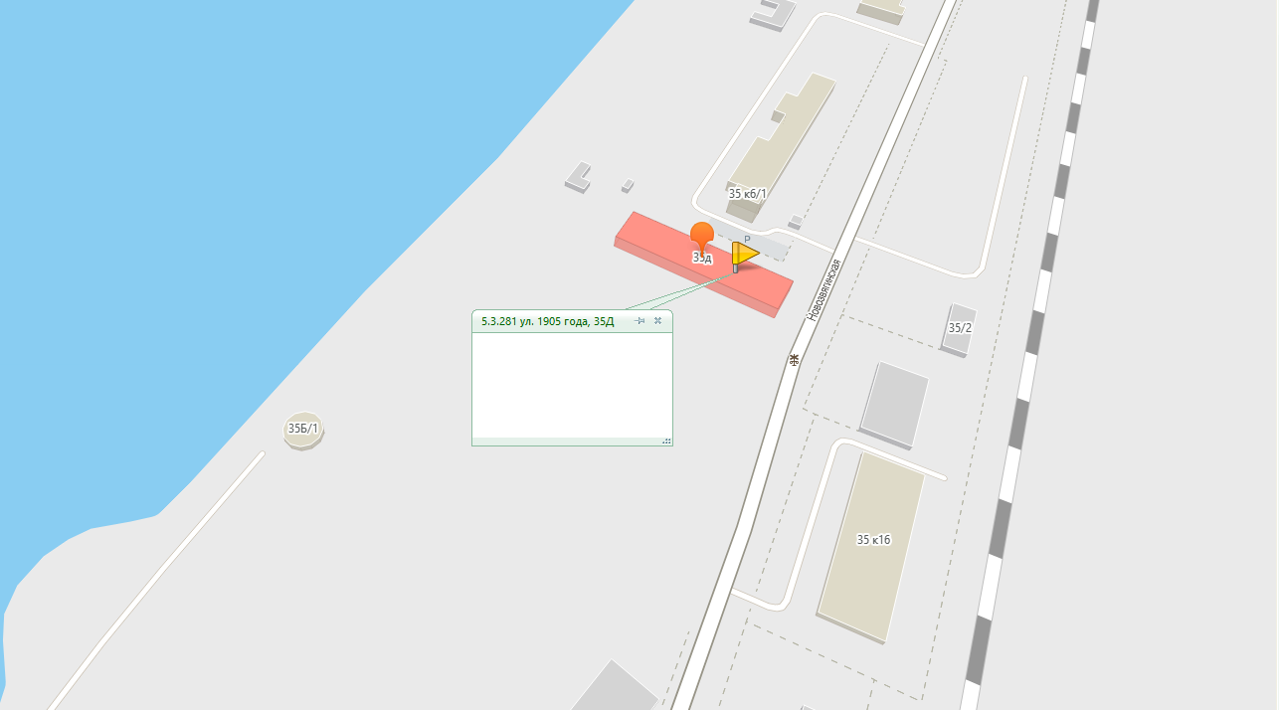

5.3.282 ул. Гашкова, д. 20а
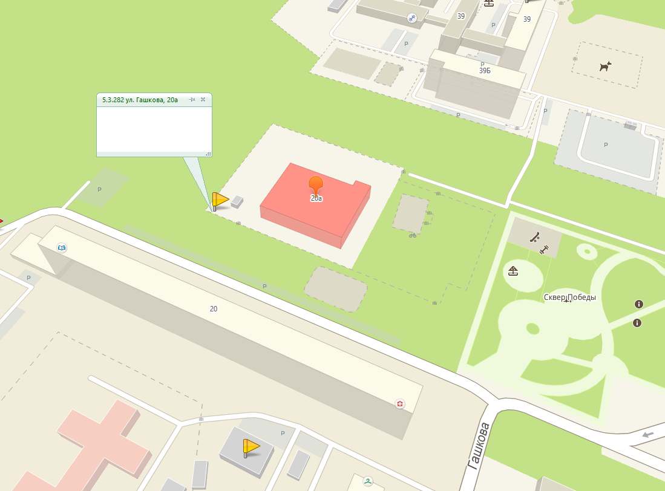

5.3.283 ул. 2-я Линия, 19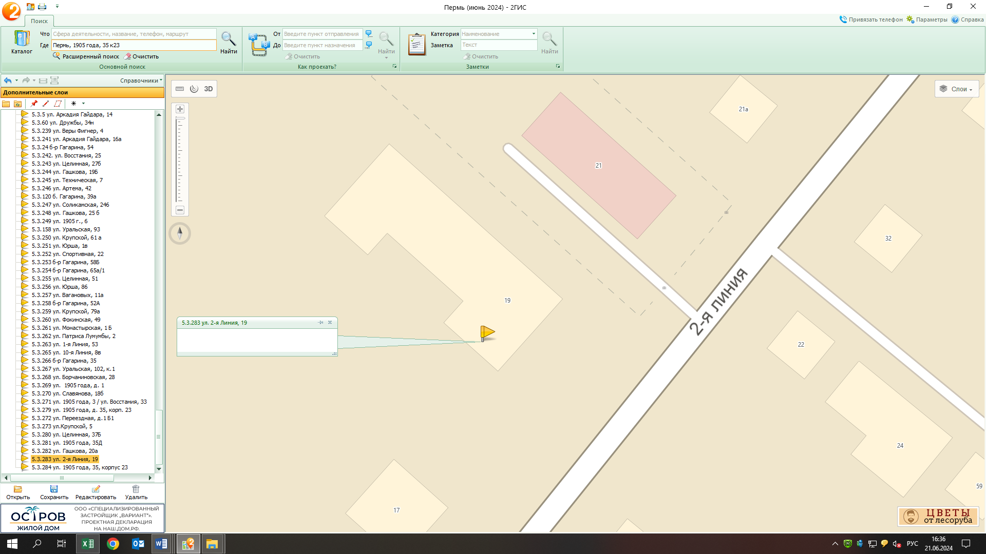
5.3.284 ул. 1905 года, 35, корпус 23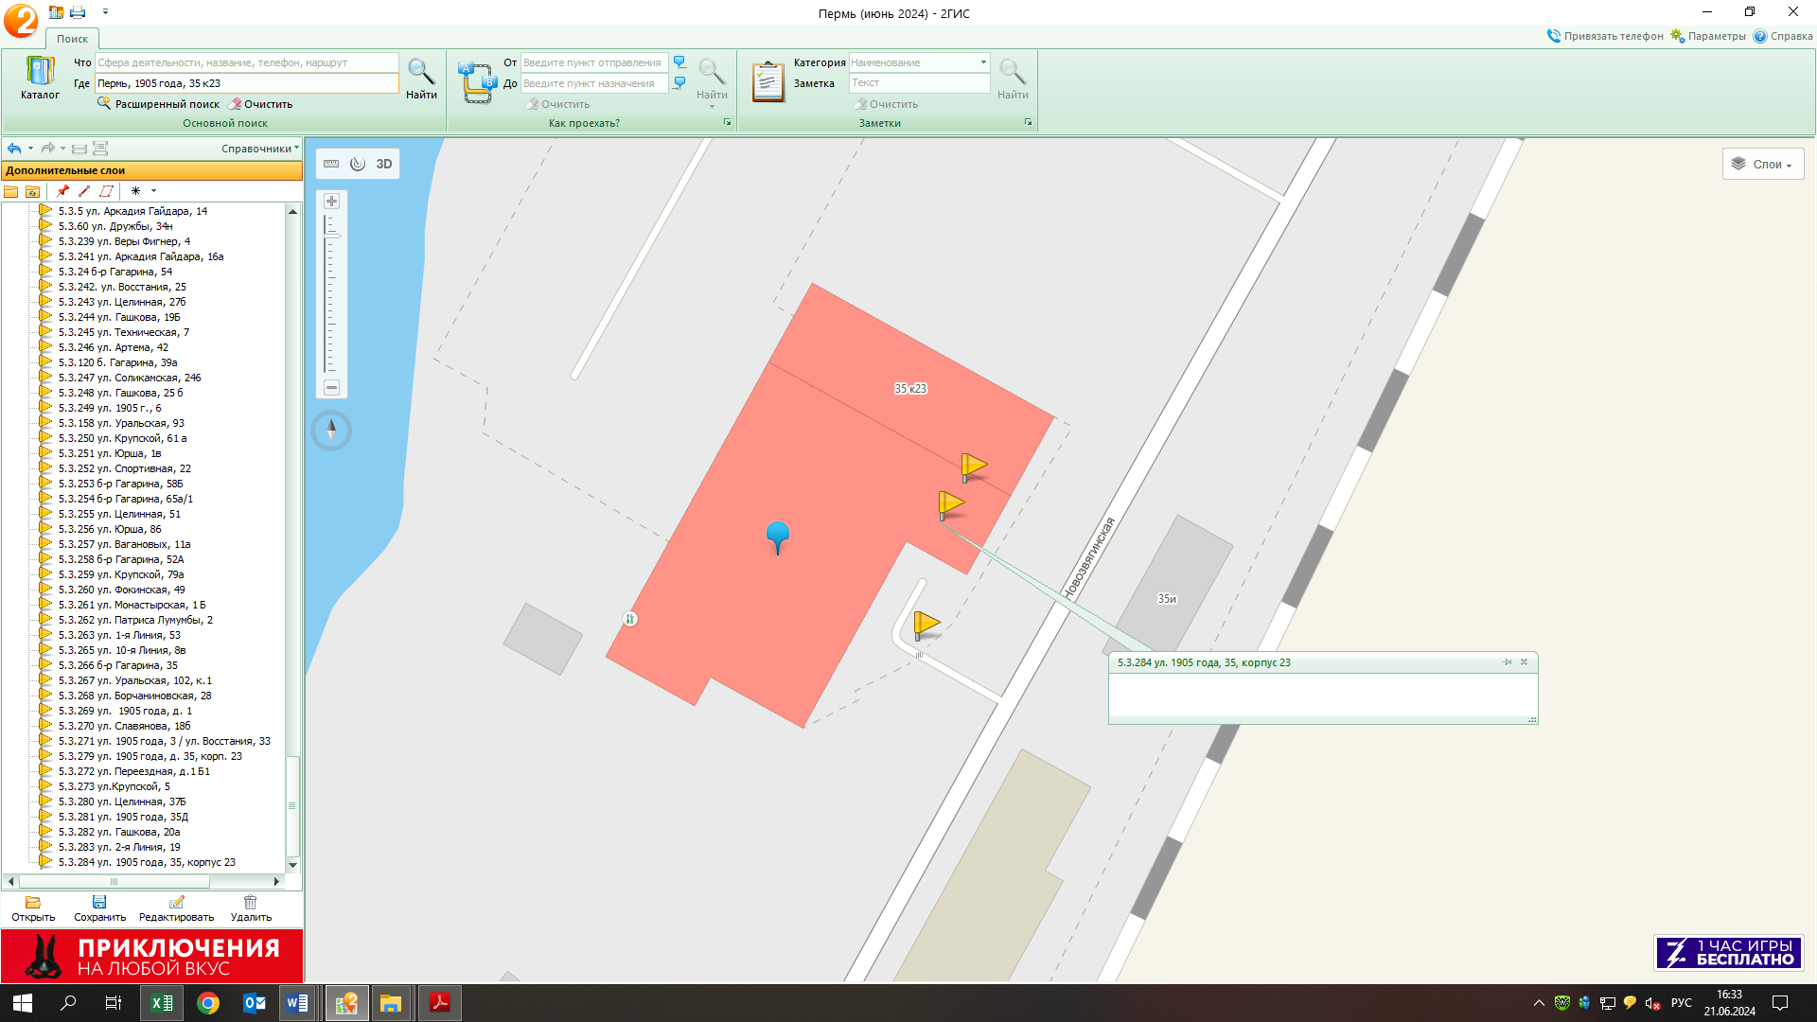

5.3.285 ул. ДОС, 1а
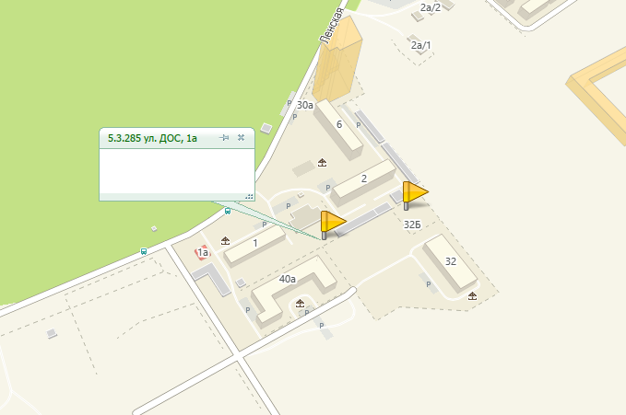
5.3.286 ул. Смирнова, 1Г
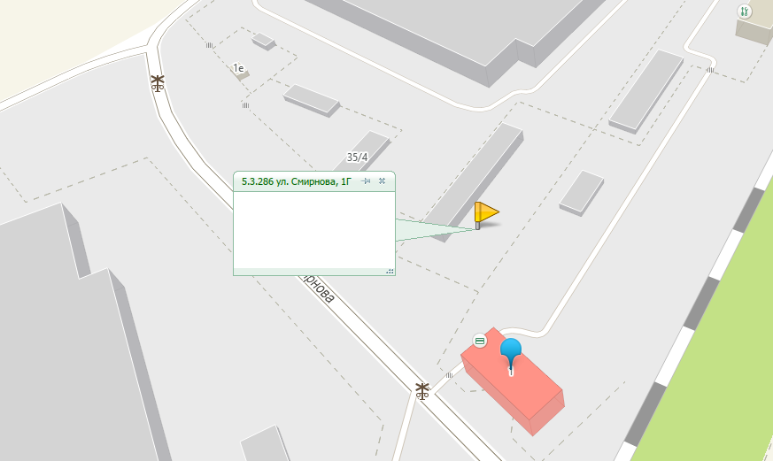

5.3.287 ул. Тургенева, 23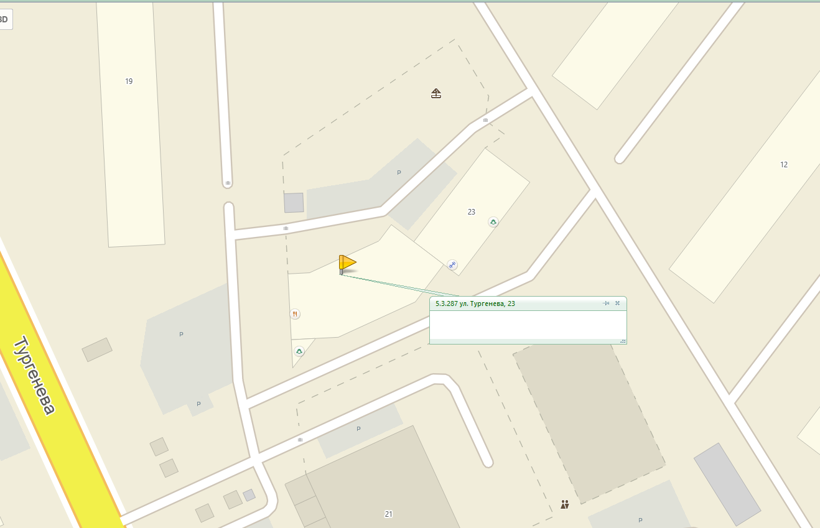

5.3.288 ул. Восстания, 4в
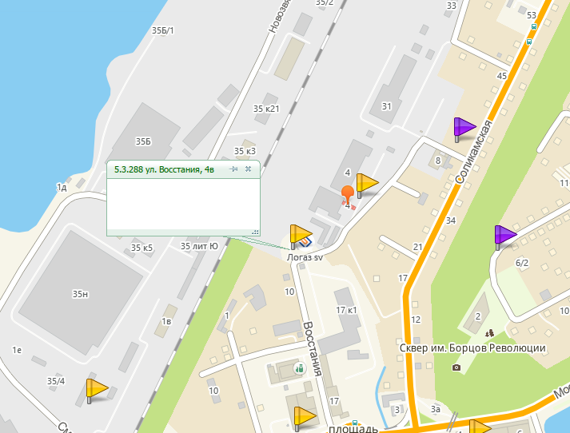

5.3.289 ул. 5-я Линия, 1В
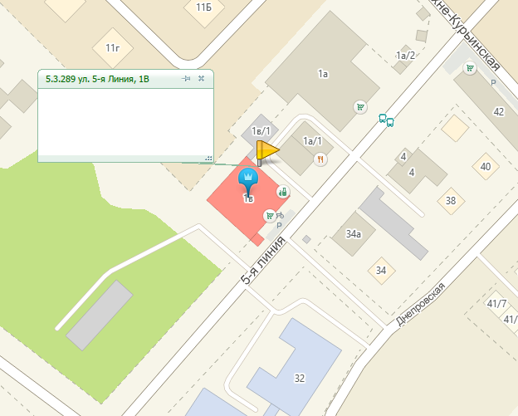

5.3.290 б-р Гагарина, 65А
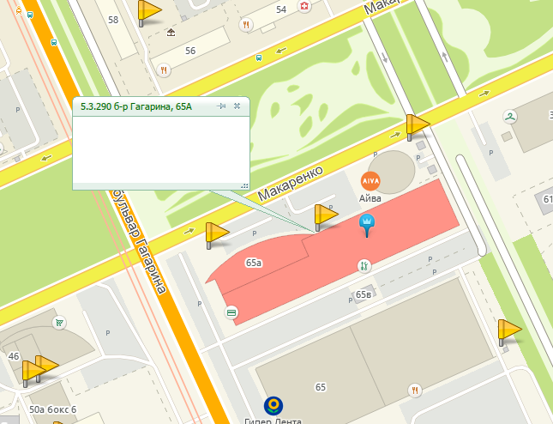
5.3.291 ул. Сапфирная (конечная)
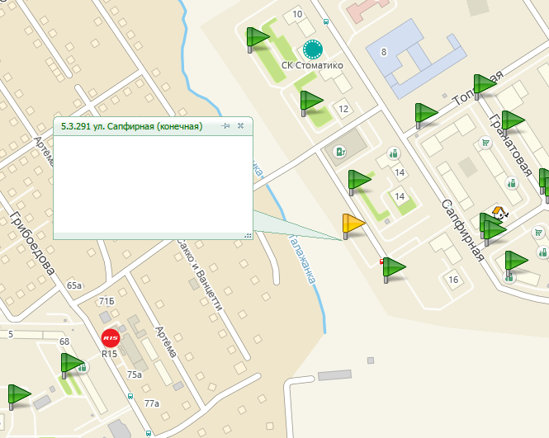

5.3.292 ул. Смирнова, 1 (пожарное депо)
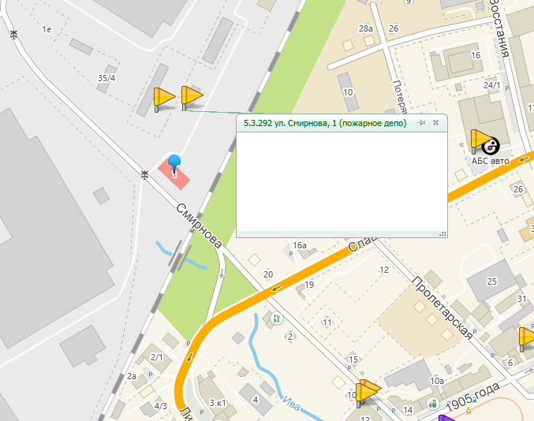
5.3.293 ул. 1905 года, 35/ж (цех 19)
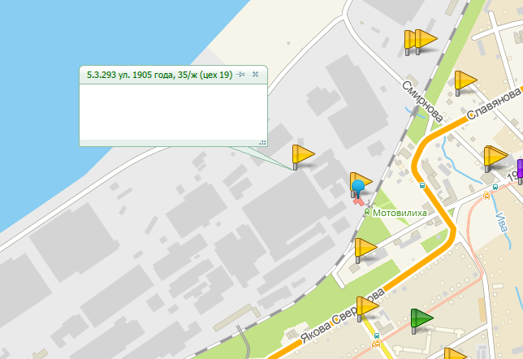

5.3.294 ул. 1905 года, 35/ж (легковой гараж)
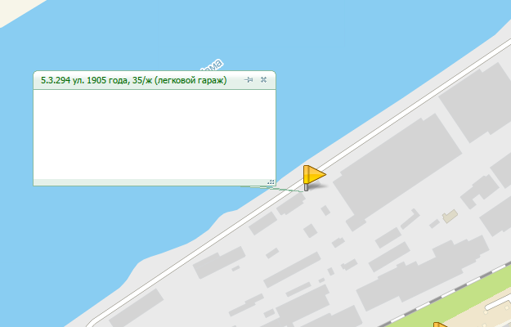

5.3.295 ул. 1905 года, 35/ж (участок 77)
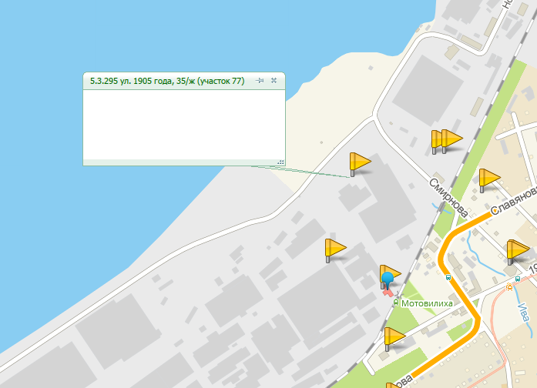

5.3.296 ул. 1905 года, 35/ж (группа по ремонту)
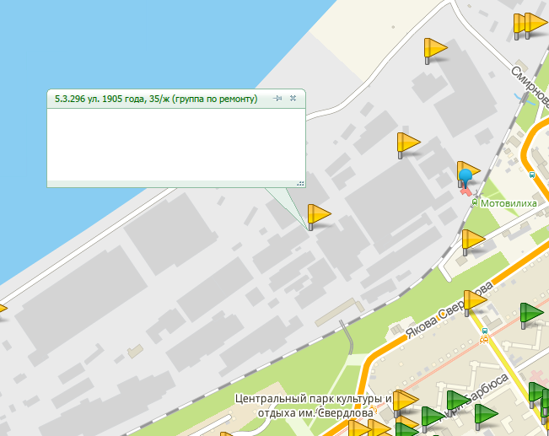
5.3.297 ул. 1905 года, 35/ж (ДИТ)
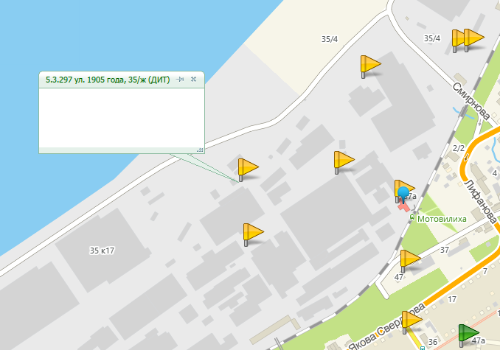

5.3.298 ул. 1905 года, 35/ж (цех 6)
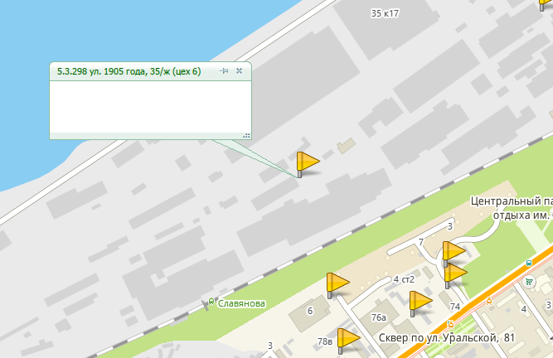

5.3.299 ул. 1905 года, д. 35, корпус 23
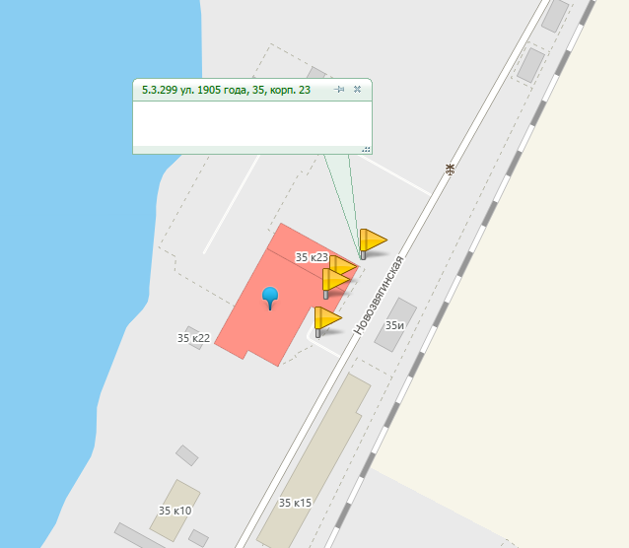

5.3.300 ул. 1905 года, 35/ж (цех 9)
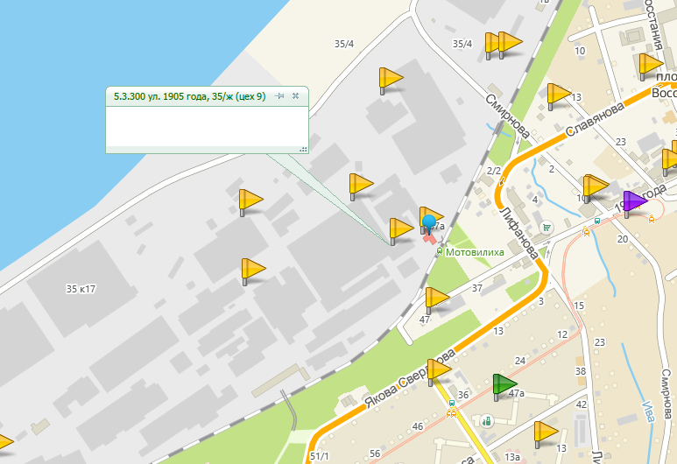

5.3.301 ул. 1905 года, 35/ж (заводоуправление)
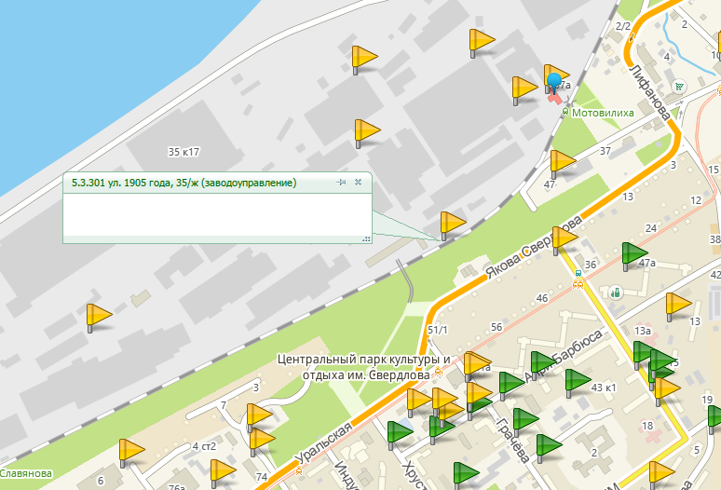

5.3.302 ул. 1905 года, 35/ж (пост охраны)
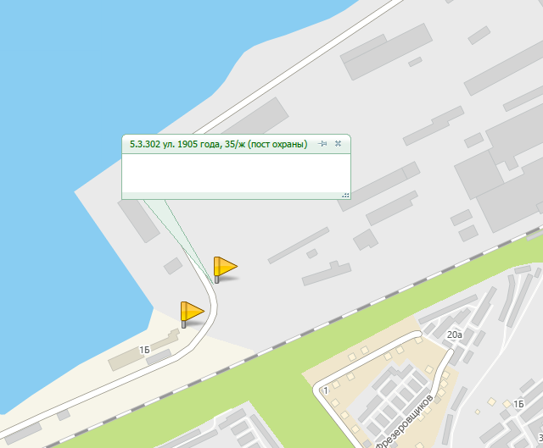

5.3.303 ул. 1905 года, 35/ж (проходная)
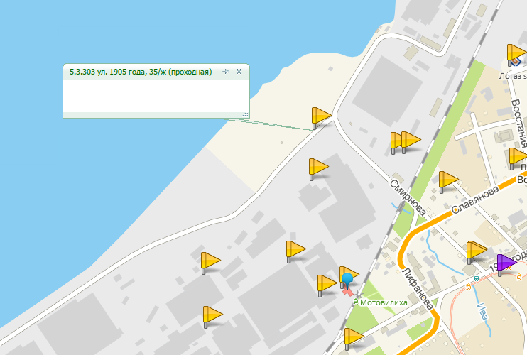

5.3.304 ул. 1905 года, 35/ж (инженерный корпус)
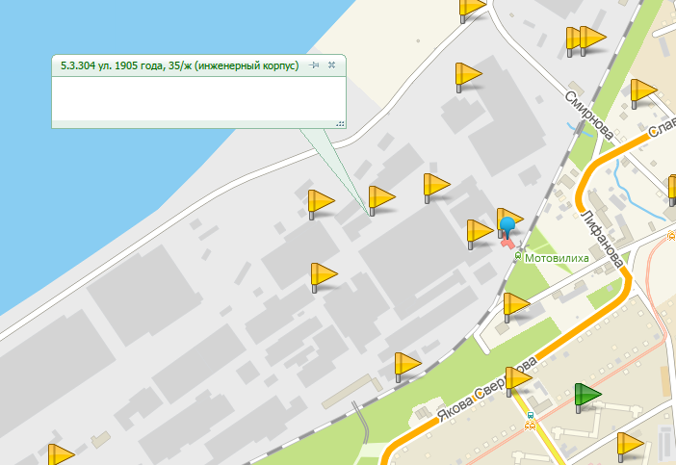

5.3.305 ул. 1905 года, 35, корпус 7
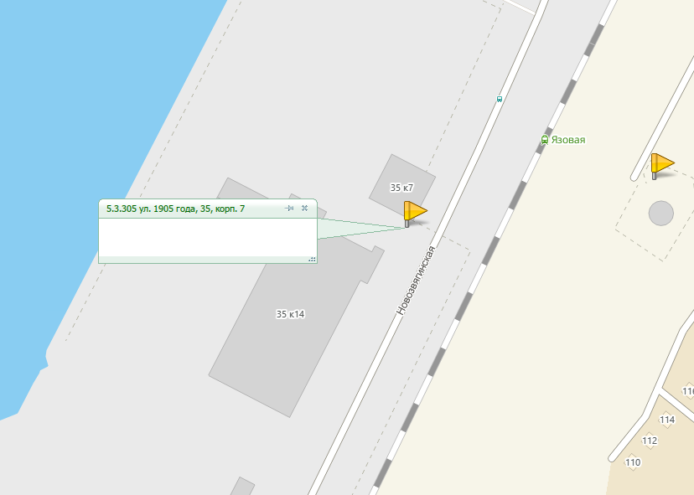

5.3.306 б-р Гагарина, 73А
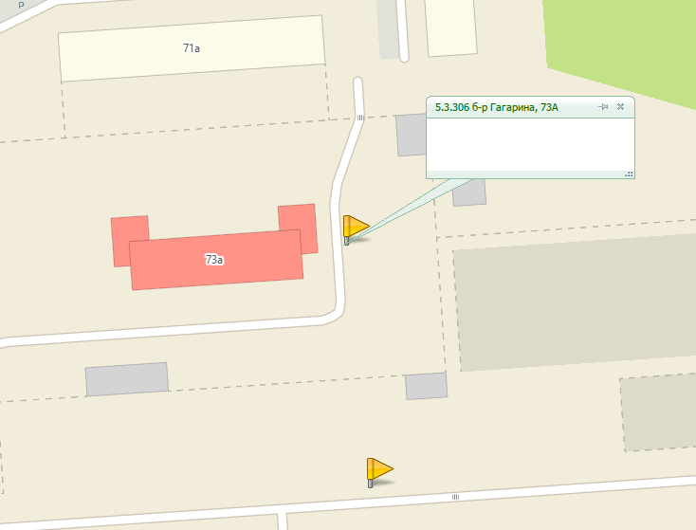

5.3.307 ул. Соликамская, 250а
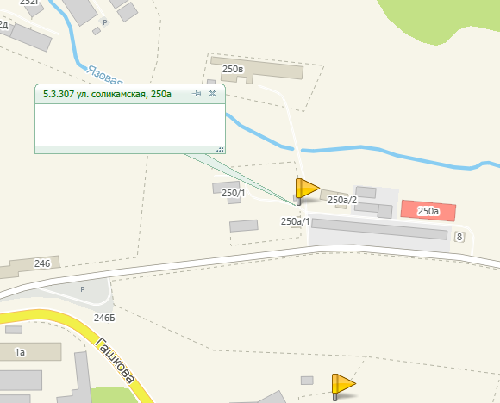

5.3.308 ул. 1905 года, 35/ж (центральный склад)
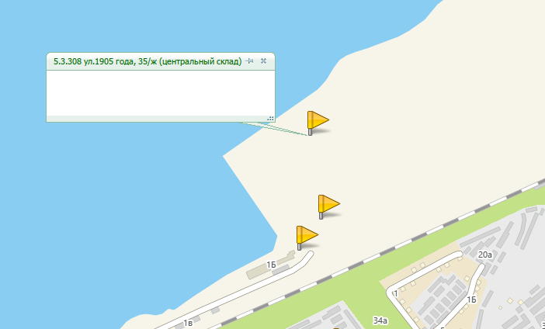

5.3.309 ул. Аркадия Гайдара, 12Б
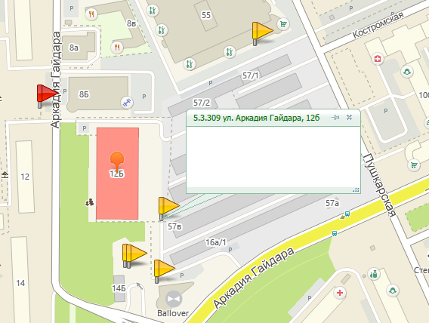

5.3.310 ул. Крупской, 52
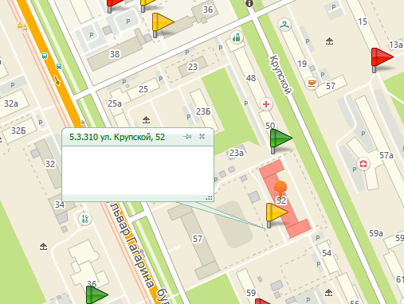

5.3.311 б-р Гагарина, 37а, стр. 1
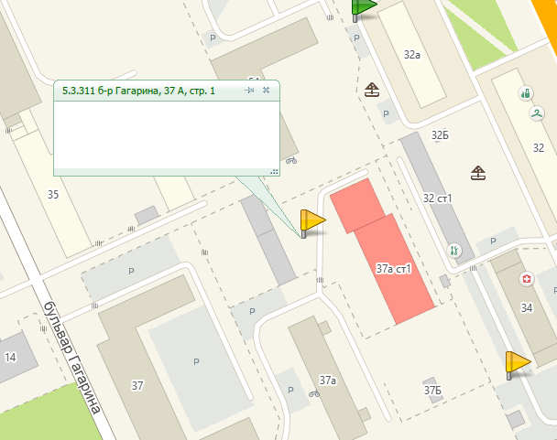

5.3.312 ул. 3-й Поваренный лог, 12
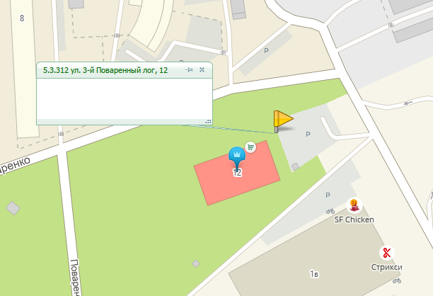

5.3.313 ул. Лядовская, 175
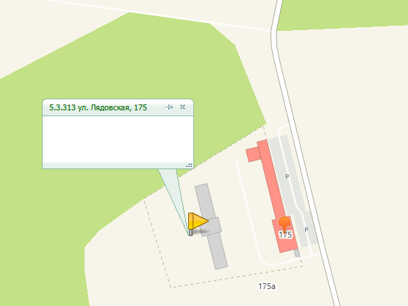

5.3.314 ул. Сакко и Ванцетти, 96
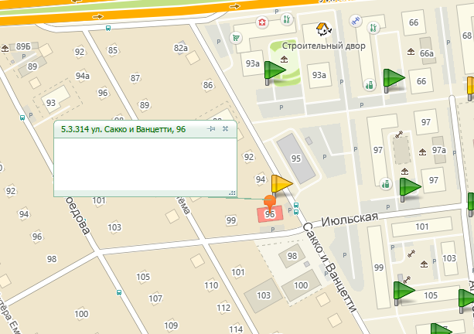

5.3.315 ул. Серебристая, 14
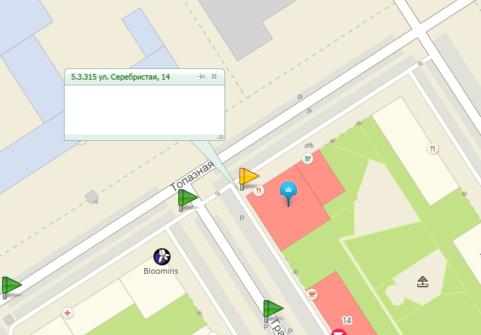
5.3.316 ул. Уральская 110
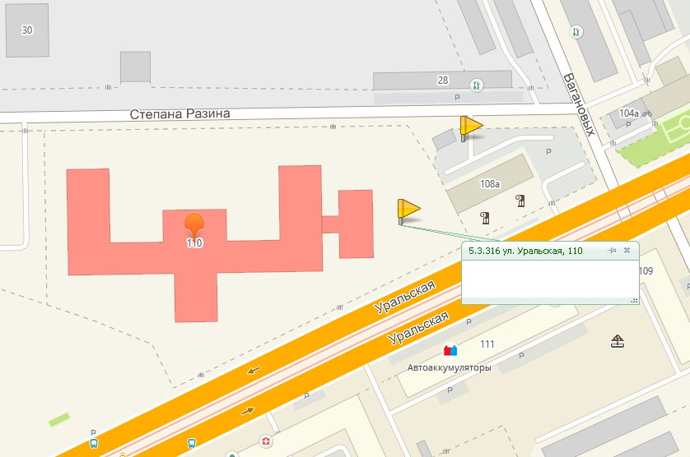

5.3.317 б-р Гагарина, 37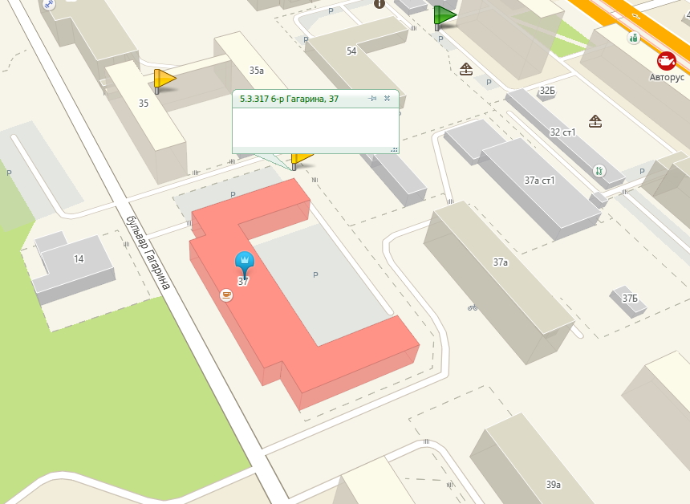
5.3.318 б-р Гагарина, 41
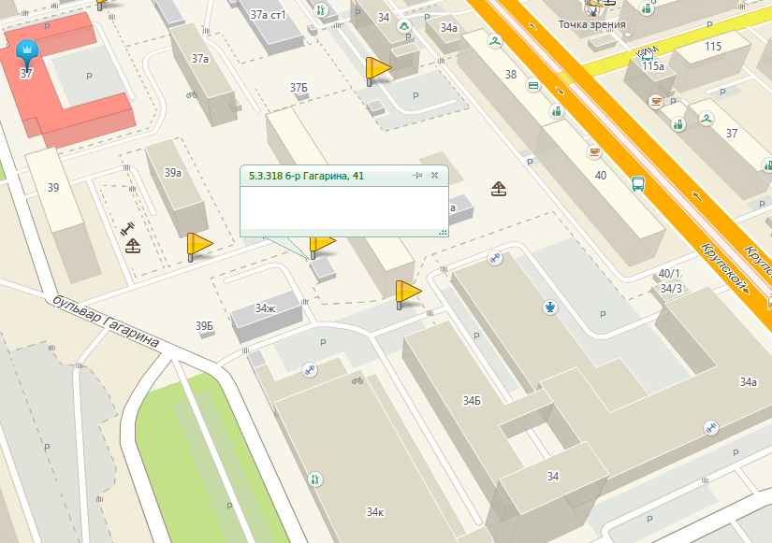
5.3.319 Грачева 12в
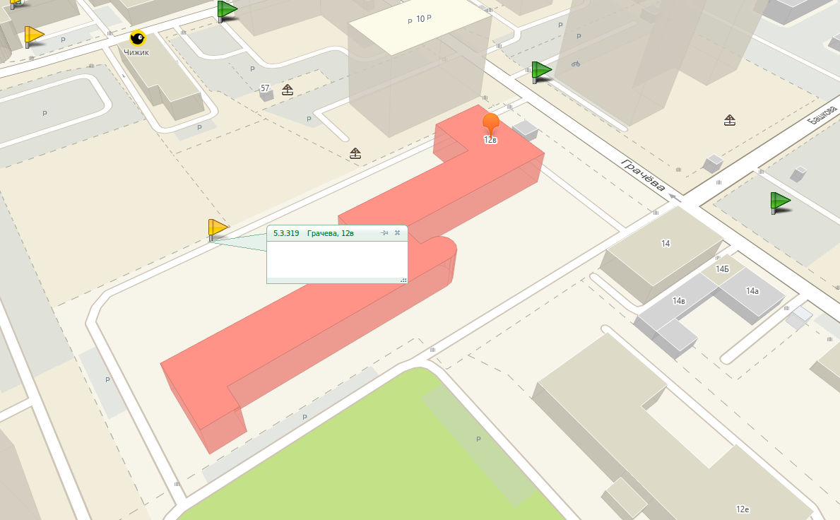

5.3.320 ул. Соликамская 285г
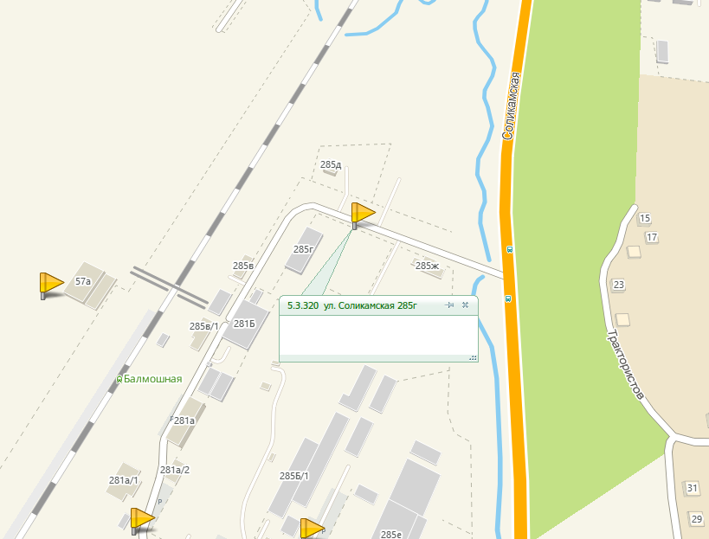

5.3.321 ул. Гашкова 56, к.5
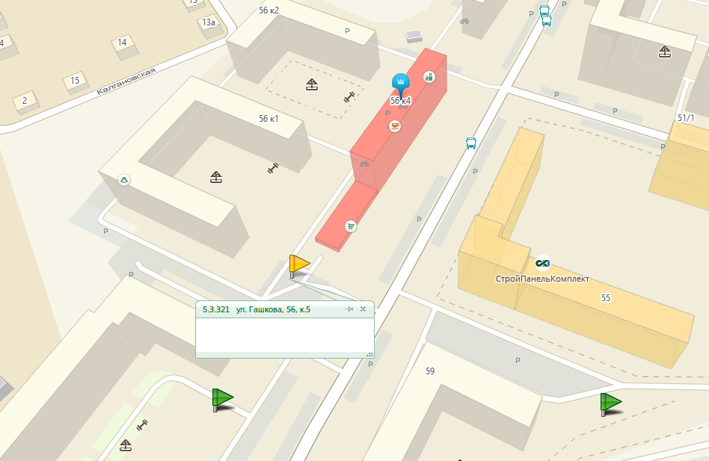
5.3.322 Ул. Колыбалова, 8
